

Nombre del alumno Matrícula

Daniela Nájera Álvarez 1203150148

Estadías Cuatrimestre 10

Nombre del Proyecto

Project Eagle

Nombre de la Empresa

Dirección Municipal de protección civil

Asesor Interno Asesor Externo M.A. Iván Antonio González Peyro Subtte. Armando González Escobedo

Durango, Dgo a 9 de diciembre

Contenido

Capítulo 1 Generalidades de la empresa 14

1.1. Reseña histórica 14

1.1.2 Visión 15

1.1.3 Valores 15

1.2 Productos 15

1.3 Clientes 16

1.4 Organigrama General 16

Capítulo 2 Marco referencial 17

2.1 Descripción del área de participación 17

2.2 Situación Actual 17

2.3 Justificación 17

2.4 Problema 18

2.5 Objetivos 18

2.5.1 Objetivo General 18

2.5.2 Objetivos específicos 18

2.6 Limitaciones 19

2.7 Alcances 19

Capítulo 3 Marco teórico 20

3.1 Accidentes en el estado de Durango 20

3.2 Accidentes al aire libre 20

Capítulo 4 Desarrollo del proyecto 27

4.1 Plan de trabajo 27

4.2 Análisis 32

4.2.1 Requerimientos funcionales 32

4.2.2 Requerimientos no funcionales 33

4.3 Diseño 34

4.3.1 Diagrama de clases 34

4.3.2 Diagrama de objetos 35

4.3.3 Caso de uso 36

4.3.4 Diagrama de estados 40

4.4 Interfaces 45

Capítulo 5 Resultados 62

5.1 Codificación 62

5.1.2 Front-End de Project Eagle 62

5.1.3 Back-End de Project Eagle 100

5.1.3.1 Código en JavaScript 100

5.1.3.2 Código en PHP 103

5.2 Pruebas 107

5.2.2 Prueba unitaria 107

5.2.3 Pruebas de regresión 107

5.2.4 Pruebas de caja blanca 108

5.2.5 Pruebas de caja negra 109

5.2.6 Pruebas de carga 109

5.2.7 Pruebas de estrés 110

Capítulo 6 Conclusiones 111

Capítulo 7 Glosario 116

Capítulo 8 Anexos 116

8.1 Prototipo 1.0 Project Eagle – Maquetación 116

I. Equipamiento del drone 120

1.1 Hardware 120

1.2 Software 122

II. Ensamble de elementos 123

III. Funcionamiento 124

3.1 Página web Project Eagle 124

3.3 Replica 128

8.2 Bitácora 132

Capítulo 9 Bibliografía 140

**Índice de ilustraciones**

Ilustración 1. Organigrama general (Durango P. c., 2015) 16

Ilustración 2 Patrón de diseño – Inicio de sesión 45

Ilustración 3 Patrón de diseño – Registrarse 46

Ilustración 4 Patrón de diseño – Acerca de Project Eagle 46

Ilustración 5 Patrón de diseño – Menú de inicio 47

Ilustración 6 Patrón de diseño – Tabla de diagnósticos 47

Ilustración 7 Patrón de diseño – Registro de tipo de accidentes 48

Ilustración 8 Patrón de diseño – Nuevo diagnóstico Drone 48

Ilustración 9 Patrón de diseño – Nuevo diagnóstico Drone parte 2 49

Ilustración 10 Patrón de diseño – Nuevo diagnóstico Drone parte 3 49

Ilustración 11 Patrón de diseño – Modificar diagnóstico Drone 50

Ilustración 12 Patrón de diseño – Nuevo diagnóstico manual 50

Ilustración 13 Patrón de diseño – Nuevo diagnóstico manual parte 2 51

Ilustración 14 Patrón de diseño – Modificar diagnóstico manual 51

Ilustración 15 Patrón de diseño – Tabla de reportes 52

Ilustración 16 Patrón de diseño – Nuevo reporte 52

Ilustración 17 Patrón de diseño – Nuevo reporte parte 2 53

Ilustración 18 Patrón de diseño – Modificar reporte 53

Ilustración 19 Patrón de diseño – Reportes de drones 54

Ilustración 20 Patrón de diseño – Nuevo reporte de Drone 54

Ilustración 21 Patrón de diseño – Modificar reporte de Drone 55

Ilustración 22 Patrón de diseño – Tabla de registro de Drones 55

Ilustración 23 Patrón de diseño – Nuevo registro de Drone 56

Ilustración 24 Patrón de diseño – Modificar reporte de Drone 56

Ilustración 25 Patrón de diseño – Tabla de cuadrantes 57

Ilustración 26 Patrón de diseño – Nuevo cuadrante 57

Ilustración 27 Patrón de diseño – Modificar cuadrante 58

Ilustración 28 Patrón de diseño – sección de contraseña 58

Ilustración 29 Patrón de diseño – sección de foto de perfil 59

Ilustración 30 Patrón de diseño – sección de rol de perfil 59

Ilustración 31 Patrón de diseño – sección de usuarios 60

Ilustración 32 Patrón de diseño – sección de modificación de usuario 60

Ilustración 33 Interfaz - inicio de sesión 62

Ilustración 34 Código de la Interfaz - Inicio de sesión 63

Ilustración 35 Interfaz - Registrar usuario 63

Ilustración 36 Código de la interfaz - Registrar usuario 64

Ilustración 37 Interfaz- Acerca de Project Eagle 64

Ilustración 38 Código de la interfaz - Acerca de Project Eagle 65

Ilustración 39 Interfaz - Menú de inicio 65

Ilustración 40 Código de la interfaz - Menú de inicio 66

Ilustración 41 Interfaz - Tabla de reportes 66

Ilustración 42 Código de la Interfaz - Tabla de reportes 67

Ilustración 43 Código de la Interfaz parte 2 - Tabla de reportes 68

Ilustración 44 Interfaz - Nuevo reporte 68

Ilustración 45 Código de la interfaz - Nuevo reporte 69

Ilustración 46 Código de la interfaz parte 2- Nuevo reporte 70

Ilustración 47 Interfaz - Modificar reporte 71

Ilustración 48 Código de la interfaz - Modificar reporte 71

Ilustración 49 Interfaz - Ver reporte 72

Ilustración 50 Código de la Interfaz - Ver reporte 72

Ilustración 51 Interfaz - Tabla de diagnósticos 73

Ilustración 52 Código de la interfaz - Tabla de diagnósticos 73

Ilustración 53 Código de la interfaz parte 2 - Tabla de diagnósticos 74

Ilustración 54 Interfaz - Tipo de accidente 74

Ilustración 55 Código de la interfaz - Tipo de accidente 75

Ilustración 56 Interfaz - Diagnostico con Drone 76

Ilustración 57 Código de la interfaz - Diagnostico con Drone 77

Ilustración 58 Código de la interfaz parte 2 - Diagnostico con Drone 78

Ilustración 59 Interfaz - Diagnostico con Drone parte 2 78

Ilustración 60 Código de la Interfaz - Diagnostico con Drone parte 2 79

Ilustración 61 Interfaz - Diagnóstico manual 80

Ilustración 62 Código de la Interfaz - Diagnóstico manual 80

Ilustración 63 Código de la Interfaz parte 2 - Diagnóstico manual 81

Ilustración 64 Interfaz - Modificar diagnóstico manual 81

Ilustración 65 Código de la interfaz - Modificar diagnóstico manual 82

Ilustración 66 Interfaz – Tabla teporte de drones 83

Ilustración 67 Código de la interfaz -Tabla reporte de drones 83

Ilustración 68 Código de la interfaz parte 2 -Tabla reporte de drones 84

Ilustración 69 Interfaz - Ver reporte de Drone 84

Ilustración 70 Código de la interfaz - Ver reporte de Drone 84

Ilustración 71 Interfaz - Modificar reporte de Drone 85

Ilustración 72 Código de la interfaz - Modificar reporte de Drone 85

Ilustración 73 Interfaz - Nuevo reporte de Drone 86

Ilustración 74 Código de la interfaz - Nuevo reporte de Drone 86

Ilustración 75 Código de la interfaz parte 2 - Nuevo reporte de Drone 87

Ilustración 76 Código de la interfaz parte 3 - Nuevo reporte de Drone 87

Ilustración 77 Interfaz - Tabla de registro de drones 87

Ilustración 78 Código de la interfaz -Tabla de registro de drones 88

Ilustración 79 Código de la interfaz parte 2-Tabla de registro de drones 88

Ilustración 80 Código de la interfaz parte 3 - Tabla de registro de drones 88

Ilustración 81 Interfaz - Ver registro de Drone 89

Ilustración 82 Código de la interfaz - Ver registro de Drone 89

Ilustración 83 Interfaz - Modificar Drone 90

Ilustración 84 Código de la Interfaz - Modificar Drone 90

Ilustración 85 Interfaz - Nuevo registro de un Drone 91

Ilustración 86 Código de la Interfaz - Nuevo registro de un Drone 91

Ilustración 87 Código de la Interfaz parte 2 - Nuevo registro de un Drone 92

Ilustración 88 Interfaz - Tabla de cuadrantes 92

Ilustración 89 Código de la Interfaz - Tabla de cuadrantes 93

Ilustración 90 Código de la Interfaz parte 2 - Tabla de cuadrantes 93

Ilustración 91 Código de la Interfaz parte 3 - Tabla de cuadrantes 93

Ilustración 92 Interfaz - Ver cuadrante 94

Ilustración 93 Código de la Interfaz - Ver cuadrante 94

Ilustración 94 Interfaz - Modificar cuadrante 95

Ilustración 95 Código de la Interfaz - Modificar cuadrante 95

Ilustración 96 Interfaz - Configuración sección de contraseña 96

Ilustración 97 Interfaz - Configuración sección de foto de perfil 96

Ilustración 98 Interfaz - Configuración sección de roles 97

Ilustración 99 Interfaz - Configuración sección de usuarios 97

Ilustración 100 Código de la interfaz - Configuración 98

Ilustración 101 Código de la interfaz parte 2 - Configuración 98

Ilustración 102 Código de la interfaz parte 3 - Configuración 99

Ilustración 103 Código de la interfaz parte 4 - Configuración 99

Ilustración 104 Javascript Drones 100

Ilustración 105 Javascript Drones parte 2 100

Ilustración 106 Javascript Drones parte 3 101

Ilustración 107 Javascript Drones parte 4 101

Ilustración 108 Javascript Drones parte 5 102

Ilustración 109 Javascript Drones parte 6 102

Ilustración 110 Javascript Drones parte 7 103

Ilustración 111 PHP - Llenar de Drones 103

Ilustración 112 PHP - Llenar de Drones parte 2 104

Ilustración 113 PHP - Editar datos Drone 104

Ilustración 114 PHP - Mensaje para eliminar 105

Ilustración 115 PHP - Ver Drone 105

Ilustración 116 PHP - Búsqueda Drone 106

Ilustración 117 PHP - Búsqueda Drone parte 2 106

Ilustración 118 Partes del modelo de carcasa 123

Ilustración 119 Modelo de carcasa 123

Ilustración 120 Visualización del equipamiento del drone. Parte superior 123

Ilustración 121 Visualización del equipamiento del drone. Parte lateral 123

Ilustración 122Exapansión del sistema en Raspberry 125

Ilustración 123 Router abierto desde el navegador. 127

Ilustración 124 ADSL ROUTER 127

Ilustración 125 Configuración de phpmyadmin 128

Ilustración 126 Configuración base de datos en phpmyadmin 128

Ilustración 127 Configuración en consola como usuario root 129

Ilustración 128 Configuración del archivo my.cnf 129

Ilustración 129 Permisos de replicación en consola 129

Ilustración 130 Tabla que muestra los valores de File y Position 129

Ilustración 131 Configuracion en consola para editar la sección Logging and Replication 129

Ilustración 132 Creación en consola de Base de Datos en el Servidor Slave 130

**Índice de tablas**

Tabla 1. Servicios de protección civil. 15

**Índice de diagramas**

Diagrama 1 Desarrollo de un sistema de software 21

Diagrama 2 Diagrama de clases 34

Diagrama 3 Diagrama de objetos 35

Diagrama 4 Diagrama de casos de uso - Administrador 36

Diagrama 5 Diagrama de casos de uso - Consultor 37

Diagrama 6 Diagrama de casos de uso - Auxiliar 37

Diagrama 7 Diagrama de casos de uso - Paramédico 38

Diagrama 8 Diagrama de casos de uso - Herido consciente 39

Diagrama 9 Diagrama de estados – Administrador 40

Diagrama 10 Diagrama de estados - Paramédico 41

Diagrama 11 Diagrama de estados – Herido 42

Diagrama 12 Diagrama de estados – Consultor 43

Diagrama 13 Diagrama de estados - Auxiliar 44

Generalidades de la empresa

* 1. Reseña histórica

Durante la Segunda Guerra Mundial, los constantes bombardeos a las ciudades, afectaron gravemente a la población indefensa, la cual se organizó para protegerse de las acciones militares. Al término de la guerra y con el fin de facilitar el auxilio a las víctimas y el trabajo de la Cruz Roja en las zonas de conflicto, como Organización de Naciones Unidas (ONU).

Después de los sismos del 1985 se crea la Comisión Nacional de Reconstrucción que tiene como objetivo la atención de los daños ocasionados por los sismos; en el mes de abril se expide el decreto: "Bases para el Establecimiento del Sistema Nacional de Protección Civil (SINAPROC)"

Organización jurídicamente establecida mediante el Decreto Presidencial de fecha 06 de mayo de 1986, concebido como un conjunto orgánico y articulado de estructuras, relaciones funcionales, métodos y procedimientos que establecen las dependencias y entidades del sector público entre sí, con las organizaciones de los diversos grupos sociales y privados y con las autoridades de los estados y municipios, a fin de efectuar acciones de común acuerdo destinadas a la protección de los ciudadanos contra los peligros y riesgos que se presentan en la eventualidad de un desastre; siendo el órgano rector la Secretaría de Gobernación, a través de la Subsecretaría de Prevención y Readaptación Social, misma que en 1997 se divide, creándose la Coordinación Nacional de Protección Civil, de la que depende la Dirección General de Protección Civil y el Centro Nacional de Prevención de Desastres, órgano desconcentrado dedicado a la investigación y capacitación en la materia, tanto para México como para Centroamérica, el cual se crea por Decreto Oficial en 1988.

Según define la Organización Internacional de Protección Civil, la protección civil es el sistema por el que cada país proporciona la protección y la asistencia para todos ante cualquier tipo de catástrofe (desastre) o accidente relacionado con esto, así como la salvaguarda de los bienes del conglomerado y del medio ambiente.

(civil, 2015)

* + 1. **Misión.**

Proteger y brindar apoyo a la población civil ante la presencia de un desastre provocado por agentes naturales o humanos, a través de acciones para reducir los riesgos en los cuales exista la probabilidad de pérdida de vidas humanas, la destrucción de bienes materiales y el daño a la naturaleza, así como la interrupción de las funciones para el desarrollo de la sociedad y la recuperación o restablecimiento de las condiciones de normalidad, a la mayor brevedad posible.

* + 1. **Visión**

Ser una institución que brinda una cobertura de apoyo total a la comunidad duranguense y que responde a las exigencias actuales de seguridad y protección ante los embates de cualquier contingencia, con rapidez, eficiencia y calidad en forma inmediata ante cualquier solicitud de ayuda, mediante la modernización y profesionalización permanente de nuestros equipos materiales y humanos.

* + 1. Valores
* Valor
* Lealtad
* Honor
* Hermandad
* Honestidad
* Servicio
  1. **Productos**

|  |  |
| --- | --- |
| **Nombre** | **Costo** |
| Atención a la población en caso de emergencia | Gratis |
| Cursos de capacitación | Gratis |
| Inspección | Depende del inmueble y el servicio solicitado, al momento del llenado de la solicitud, se le informa sobre el presupuesto que implicara la puesta en marcha de la asistencia |

Tabla 1. Servicios de protección civil. (Durango T. , 2015)

* 1. **Clientes**

Protección civil de Durango no cuenta con clientes directos, esta dependencia se encarga de auxiliar a toda la población de Durango en diferentes tipos de emergencias.

* 1. 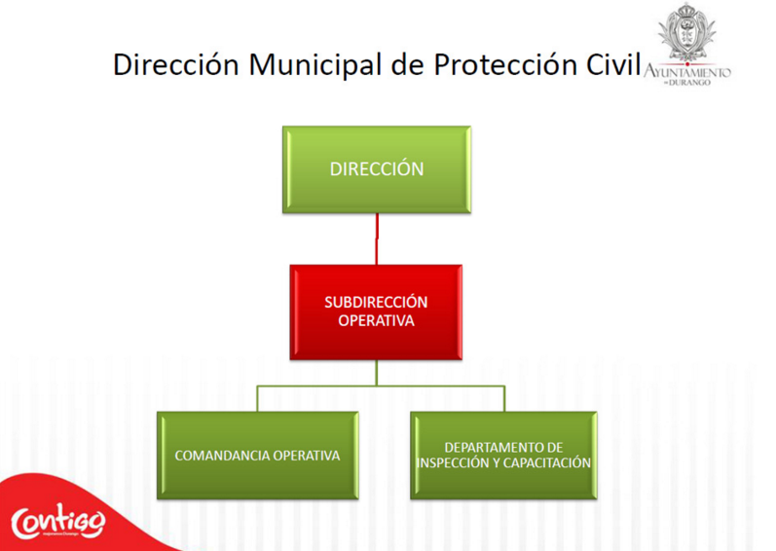**Organigrama General**

Ilustración 1. Organigrama general (Durango P. c., 2015)

Marco referencial

* 1. Descripción del área de participación

Protección civil cuenta con herramienta necesaria para efectuar su principal función, como camiones de escalas giratorias, así como la participación de la cruz roja con ambulancias y paramédicos. El área de participación de Project Eagle es en la parte de atención a la población en caso de emergencia, ya que el proyecto está enfocado en agilizar el proceso de atención pre hospitalario a los usuarios y con ello combatir el número de fatalidades en el estado.

Con la implementación del proyecto los paramédicos podrán tener una visión antes de llegar al lugar de accidente y con ello poder tomar decisiones seguras acerca de mandar más personal o bien pedir ayuda a otras instituciones como lo son SEMEFO y Seguridad Pública del estado. Además de esta importante funcionalidad, se podrá tener el control de todas las emergencias ocurridas por medio de una página web, en la cual se mostrara el diagnostico de todas las personas afectadas.

* 1. Situación Actual

En protección civil se reciben diariamente las llamadas de emergencia sin embargo se atienden cuando llegan a la zona donde se suscitó la emergencia, los recursos materiales y humanos que se envían para darle soluciona a la emergencia son aproximados de lo que se cree que se necesitara.

Lo que se necesita es una solución que resuelva la problemática del tiempo de respuesta en la emergencia y también que administre con exactitud los recursos humanos y materiales para atender cada emergencia.

* 1. Justificación

El proyecto nace con la necesidad de bajar los porcentajes de mortandad en el estado de Durango, muchos de los accidentes que ocurren cuentan con el servicio de las ambulancias, pero no son tan rápidas como deberían ser por las magnitudes del accidente ya que si ocurre un accidente con varios heridos es muy difícil para los servicios de emergencias acaparar a los mismos con una sola ambulancia, también para optimizar los recursos que se deben utilizar en cada emergencia.

* 1. Problema

La empresa Dirección Municipal de protección civil cuenta con diferentes elementos de apoyo que permiten auxiliar a la sociedad en diferentes situaciones de emergencias, mencionando entre ellos el equipo de rescate conformado por paramédicos, vehículos autobomba, material de rescate, entre otros.

El proceso que se sigue al presentarse una emergencia vial, involucra que los encargados del área, respondan un llamado de emergencia y analicen que mecanismo seguir, considerando el lugar del accidente, número de víctimas, tipo de accidente, entre otros datos que son vitales para saber qué medidas de precaución tomar y que elementos de apoyo serán útiles.

Sin embargo el proceso que se sigue no es ágil, considerando la realización de pre-diagnósticos médicos a la persona afectada, o bien, al analizar el área donde se presentó el accidente. Esto involucra pérdida de tiempo, evitando obtener datos que serían útiles antes de llegar al área donde se presentó el accidente, pues si eso fuera posible, los paramédicos y personas encargadas ya tendrían un conocimiento más amplio de que acciones realizar.

* 1. Objetivos
     1. Objetivo General

Optimizar el servicio de emergencias viales en la ciudad de Durango.

* + 1. Objetivos específicos
* Brindar servicios de primeros auxilios en caso de emergencias viales.
* Determinar el estado del área donde se presente la emergencia.
* Facilitar el flujo de información del estado actual del paciente.
* Realizar un análisis exhaustivo sobre las emergencias viales de las cuales abarcara el sistema.
* Identificar todos los recursos que se usaran para que se realice el sistema.
* Documentar el desarrollo del sistema.
* Adquirir conocimientos acerca del ABC de la salud.
* Conocer el protocolo de auxilio en caso de emergencias viales.
* Adquirir conocimientos acerca de la funcionalidad de los drones.
* Adquirir conocimientos acerca del armado de los drones.
* Programar los drones de manera aplicable al proyecto.
* Realizar el front-end.
* Realizar el back-end.
* Hacer las pruebas y depuración necesarias para tener un proyecto libre de errores.
  1. Limitaciones
* El modem TP-LINK que se utiliza solo alcanza una distancia de 20 a 30 metros, por lo que no se pueden contemplar espacios muy extensos para aplicar un recorrido mediante el drone.
* El drone Walkera Tali H500 solo permite un tiempo de vuelo de 23 a 25 en máxima velocidad
* Clima
* Obstáculos en el entorno
* No contar con todos los recursos materiales para la realización del prototipo.
  1. Alcances
* Cumplir con los objetivos específicos.
* Adquirir conocimientos que sean aplicables dentro del proyecto .
* Obtener un prototipo funcional, que sirva como base para futuras mejoras.

Marco teórico

* 1. Accidentes en el estado de Durango

Durante el año 2014, se registraron cinco mil 744 accidentes de tránsito terrestre en las zonas urbanas del estado de Durango, reveló el Instituto Nacional de Estadística y Geografía (INEGI).

Conforme a los datos que arroja la estadística de Accidentes de Tránsito Terrestre que elabora este instituto, de los más de cinco accidentes que se representaron en el año antes referido el 40.4 por ciento corresponde a accidentes viales en los que se identificaron víctimas heridas.

En tanto que en el 57.4 por ciento solo daños y el 2.1 por ciento restante corresponde a accidentes con al menos una persona muerta.

A nivel de municipios, es en Durango y Gómez Palacio donde ocurrieron siete de cada diez de los accidentes de tránsito terrestres en zonas urbanas y suburbanas de la entidad.

En tanto que un 21.3 por ciento ocurrieron en las demarcaciones de: Lerdo, Guadalupe Victoria, Poanas, Nuevo Ideal, Pueblo Nuevo, Nombre de Dios y Cuencamé.

(Gaucín, 2015)

* 1. Accidentes al aire libre
* Incendios
* Sequía
* Tormentas
* Inundaciones
* Vientos fuertes
* Nieve y frío intenso
* Terremotos
* Maremotos
* Erupciones volcánicas
* Espectáculos públicos
* Accidentes viales
* Provocados por voluntad propia

(Civil, 2015)

* 1. **Campo de aplicación**

A pesar de que los drones son una promesa real para transportar productos médicos, hay numerosos riesgos a tener en cuenta incluyendo el de que haya diversos drones volando bajo el radar o el hecho de que estén adaptados con equipamiento a temperatura adecuada para transportar suministros como sangre y que esta esté protegida para no sufrir ningún tipo de exposición. Existen muchas otras aplicaciones potenciales como llevar desfibriladores, aplicar torniquetes o cualquier otro tipo de suministros médicos que pueden ser necesarios en accidentes múltiples.

Por el momento las posibles aplicaciones de los drones en este campo asegurarían el poder salvar numerosas vidas.

(Drones, 2015)

* 1. **Desarrollo de un sistema de software**

El desarrollo de un sistema de software está enmarcado por los recursos, el tiempo y un conjunto de requerimientos.

* Para lograrlo debe existir una planeación y un seguimiento a ésta.
* Una planeación está conformada por actividades, recursos y tiempo.
* Esas actividades se llevan a cabo dentro de un proceso definido.

(Casallas, 2014)

Diagrama 1 Desarrollo de un sistema de software. Elaboración propia

El desarrollo de Project Eagle se realizó mediante la metodología scrum. El plan del proyecto involucro priorizar los objetivos y requisitos que se tenían, balanceando el valor de cada uno para repartirlos en las iteraciones y entregas.

Para la selección de requisitos, se consideraron las actividades que se tenían en el plan de trabajo, dándoles prioridad a las más importantes y a aquellas que tuvieran que realizarse en un determinado orden.

Por lo tanto se planificaron iteraciones de dos semanas entre los miembros del equipo para mostrar avances, y el incremento que se tenía en el proyecto.

* 1. **Ciclos de vida**

Representa todas las actividades y artefactos (productos intermedios) necesarios para desarrollar una aplicación.

(Casallas, 2014)

El ciclo de vida cuenta con las siguientes actividades:

* Requerimientos
* Diseño
* Implementación
* Pruebas
* Mantenimiento
  1. **Diagramas UML**
     1. **Diagramas de caso de uso**

Un caso de uso es una descripción de las acciones de un sistema desde el punto de vista del usuario. Es una herramienta valiosa dado que es una técnica de aciertos y errores para obtener los requerimientos del sistema, justamente desde el punto de vista del usuario.

Los diagramas de caso de uso modelan la funcionalidad del sistema usando actores y casos de uso. Los casos de uso son servicios o funciones provistas por el sistema para sus usuarios.

(Proyecto, 2015)

* + 1. **Diagrama de Actividades**

Un diagrama de actividades ilustra la naturaleza dinámica de un sistema mediante el modelado del flujo ocurrente de actividad en actividad. Una actividad representa una operación en alguna clase del sistema y que resulta en un cambio en el estado del sistema. Típicamente, los diagramas de actividad son utilizados para modelar el flujo de trabajo interno de una operación.

(Proyecto, 2015)

* + 1. **Diagrama de estados**

En cualquier momento, un objeto se encuentra en un estado particular, la luz está encendida o apagada, el auto en movimiento o detenido, la persona leyendo o cantando, etc. El diagrama de estados UML captura esa pequeña realidad.

(Proyecto, 2015)

* + 1. **Diagrama de clases**

Los diagramas de clases describen la estructura estática de un sistema.

Una clase es una categoría o grupo de cosas que tienen atributos (propiedades) y acciones similares. Un diagrama de clases está formado por varios rectángulos de este tipo conectados por líneas que representan las asociaciones o maneras en que las clases se relacionan entre sí.

(Proyecto, 2015)

* + 1. **Diagrama de objetos**

Un objeto es una instancia de una clase, por lo que un diagrama de objetos puede ser visto como una instancia de un diagrama de clases. Los diagramas de objetos describen la estructura estática de un sistema en un momento particular y son usados para probar la precisión de los diagramas de clases.

(Proyecto, 2015)

* 1. **WampServer**

WampServer es un entorno de desarrollo web de Windows. Permite crear aplicaciones web con Apache 2, PHP y una base de datos MySQL. PhpMyAdmin permite administrar fácilmente las bases de datos.

(WampServer, 2015)

* 1. **HTML 5**

Diseñado para ser utilizable por todos los desarrolladores de Open Web, ofrece numerosos recursos que se clasifican en varios grupos según su función.

Contiene un conjunto más amplio de tecnologías que permite a los sitios Web y a las aplicaciones ser más diversas y de gran alcance.

(HTML5, 2015)

* 1. **CSS 3**

CSS3 se ha dividido en "módulos". Contiene la "especificación CSS viejo" (que ha sido dividido en partes más pequeñas).

Algunos de los módulos de CSS3 más importantes son:

* Selectores
* Box Model
* Fondos y Bordes
* Los valores de imagen y contenido sustituido
* Efectos de texto
* Transformaciones 3D 2D
* Animaciones
* Disposición de columnas múltiple
* Interfaz de usuario

(W3schools.com, W3schools.com, 2015)

* 1. **JavaScript**

JavaScript es el lenguaje de programación de HTML y la Web.

Es la programación que se encarga de realizar actividades indicadas por el usuario, es decir, JavaScript se utiliza para programar el comportamiento de las páginas web.

(W3schools.com, W3schools.com, 2015)

* 1. **PHP**

PHP (acrónimo recursivo de PHP: Hypertext Preprocessor) es un lenguaje de código abierto muy popular especialmente adecuado para el desarrollo web y que puede ser incrustado en HTML.

(Group, 2015).

* 1. **Debian**

La combinación de la filosofía y metodología de Debian, las herramientas GNU, el núcleo Linux, y otro software libre importante, forman una distribución de software única llamada Debian GNU/Linux. Esta distribución está formada por un gran número de paquetes. Cada paquete en la distribución contiene ejecutables, scripts, documentación e información de configuración, y tiene un encargado, quien es el principal responsable de mantener el paquete actualizado, hacer un seguimiento de los informes de fallo y comunicarse con los autores principales del programa empaquetado.

(Debian.org, 2015)

* 1. **Raspberry Pi**

Raspberry Pi es un ordenador de tamaño de tarjeta de crédito que se conecta a su televisor y un teclado. Es un pequeño ordenador capaz que puede ser utilizado en proyectos de electrónica, y para muchos de las cosas que su PC de escritorio hace, como hojas de cálculo, procesador de textos, navegación por internet y juegos. También reproduce vídeo de alta definición. Queremos ver que está siendo utilizado por los niños de todo el mundo para aprender a programar.

(FOUNDATION, Raspberry.org, 2015)

* 1. **Apache**

Apache es un servidor web HTTP de código abierto para plataformas Unix-like (BSD, GNU/Linux, etc.), Windows, Macintosh y otras, que implementa el protocolo HTTP/1.1 y la noción de sitio virtual.

(Hostname, 2015)

* 1. **Servidor LAMP**

LAMP. Hace referencia a un conjunto de subsistemas de software necesarios para alcanzar una solución general, en este caso configurar sitios Web o servidores dinámicos con un esfuerzo reducido.

(EcuRed, 2015)

* + 1. **Tecnologías**

En las tecnologías LAMP esto se consigue mediante la unión de las siguientes tecnologías:

* Linux, el sistema operativo
* Apache, el servidor Web
* MySQL, el gestor de bases de datos
* Perl, PHP o Python, los lenguajes de programación

La combinación de estas tecnologías es usada primariamente para definir la infraestructura de un servidor Web, utilizando un paradigma de programación para el desarrollo.

(Ecured, 2015)

* 1. **Protocolo SSH**

Permite a los usuarios registrarse en sistemas de host remotamente a través de la Shell.

Encripta la sesión de registro no permite que alguien pueda obtener contraseñas no encriptadas.

(Medina, 2015)

* 1. **VNC Raspberry PI**

Es un sistema de intercambio de escritorio gráfico que le permite controlar de forma remota la interfaz de escritorio de un ordenador a otro. Transmite los de teclado y ratón eventos del controlador, y recibe actualizaciones a la pantalla por la red desde el host remoto.

(FOUNDATION, VNC (VIRTUAL NETWORK COMPUTING), 2015)

* 1. **MissionPlaner**

Misión Planner es una estación de control de tierra para APM: Plano, APM: Helicóptero y APM: Rover. Es compatible sólo con Windows. Misión Planner se puede utilizar como una utilidad de configuración o como complemento de control dinámico de su vehículo autónomo.

(DroneShopMx, 2015)

* 1. **Mpeg streamer**

MPEG Streamclip es un potente conversor de vídeo gratuito, lector, editor para Mac y Windows. Se puede reproducir muchos archivos de película, no sólo archivos MPEG; que puede convertir archivos MPEG entre multiplexados / formatos demuxed de autoría. (srl., 2015)

* 1. **Phonon**

Contiene espacios de nombres y clases para la funcionalidad multimedia.

(Company, 2015)

Desarrollo del proyecto

* 1. Plan de trabajo

|  |  |  |  |  |  |  |  |  |  |  |  |  |  |  |  |  |  |  |  |  |  |  |
| --- | --- | --- | --- | --- | --- | --- | --- | --- | --- | --- | --- | --- | --- | --- | --- | --- | --- | --- | --- | --- | --- | --- |
| TITULO DEL PROYECTO: | | Project Eagle | | | | | | | | | | | | | | | | | | | | |
| ALUMNO(S) RESPONSABLE(S): | | Daniela Nájera Álvarez | | | | | | | | | | | | | | | | | | | | |
| ASESOR INSTITUCIONAL: | | M.A. Iván Antonio González Peyro | | | | | | | | | | | | | | | | | | | | |
| NOMBRE DE LA EMPRESA: | | Dirección Municipal de Protección Civil | | | | | | | | | | | | FECHA DE INICIO : | | | | | | | | | | | 31-ago-15 | | | |
| ASESOR EMPRESARIAL: | | Subtte. Armando González Escobedo | | | | | | | | | | | | FECHA DE TÉRMINO | | | | | | | | | | | 30-nov-15 | | | |
|  |  | | | |  |  | |  |  |  |  |  | |  |  |  |  |  |  |  |  |  |  | | | | | |  |  |
| No. | ACTIVIDAD | RESPON- SABLE(S) | FECHA INICIO | FECHA TÉRMINO | | | TIEMPO (HRS) | | | | AVANCE | AGOSTO | | | | | SEPTIEMBRE | | | | OCTUBRE | | | | NOVIEMBRE | | | |
| S1 | S2 | | S3 | S4 | S1 | S2 | S3 | S4 | S1 | S2 | S3 | S4 | S1 | S2 | S3 | S4 |
| 1 | Seleccionar metodología de trabajo en equipo, y organizar las reuniones de avances con asesores y en el equipo | Angel, Daniela, Xochitl, Zayra | 31/08/15 | 31-08-15 | | | 20 | | | | P |  |  | |  |  |  |  |  |  |  |  |  |  |  |  |  |  |
| R |  |  | |  |  |  |  |  |  |  |  |  |  |  |  |  |  |
| 2 | Investigación acerca de las diferentes áreas del proyecto | Angel, Daniela, Xochitl, Zayra | 1/09/15 | 1/09/15 | | | 28 | | | | P |  |  | |  |  |  |  |  |  |  |  |  |  |  |  |  |  |
| R |  |  | |  |  |  |  |  |  |  |  |  |  |  |  |  |  |
| 3 | Identificación de recursos materiales y tecnológicos | Angel, Daniela, Xochitl, Zayra | 2/09/15 | 2/09/15 | | | 20 | | | | P |  |  | |  |  |  |  |  |  |  |  |  |  |  |  |  |  |
| R |  |  | |  |  |  |  |  |  |  |  |  |  |  |  |  |  |
| 4 | Costeo de estructura del Dron | Angel, Daniela, Xochitl, Zayra | 3/09/15 | 3/09/15 | | | 24 | | | | P |  |  | |  |  |  |  |  |  |  |  |  |  |  |  |  |  |
| R |  |  | |  |  |  |  |  |  |  |  |  |  |  |  |  |  |
| 5 | Establecer requerimientos específicos | Angel, Daniela, Xochitl, Zayra | 3/09/15 | 3/09/15 | | | 8 | | | | P |  |  | |  |  |  |  |  |  |  |  |  |  |  |  |  |  |
| R |  |  | |  |  |  |  |  |  |  |  |  |  |  |  |  |  |
| 6 | Adquirir conocimientos acerca del ABC de la salud | Angel, Daniela, Xochitl, Zayra | 4/09/15 | 4/09/15 | | | 8 | | | | P |  |  | |  |  |  |  |  |  |  |  |  |  |  |  |  |  |
| R |  |  | |  |  |  |  |  |  |  |  |  |  |  |  |  |  |
| 7 | Conocer el protocolo de auxilio en caso de emergencias viales | Angel, Daniela, Xochitl, Zayra | 04/09/15 | 05/09/15 | | | 40 | | | | P |  |  | |  |  |  |  |  |  |  |  |  |  |  |  |  |  |
| R |  |  | |  |  |  |  |  |  |  |  |  |  |  |  |  |  |
| 8 | Adquirir conocimientos acerca de Arduino | Angel, Daniela, Xochitl, Zayra | 05/09/15 | 08/09/15 | | | 40 | | | | P |  |  | |  |  |  |  |  |  |  |  |  |  |  |  |  |  |
| R |  |  | |  |  |  |  |  |  |  |  |  |  |  |  |  |  |
| 9 | Adquirir conocimientos acerca de la funcionalidad de los drones y realización de pruebas | Angel, Daniela, Xochitl, Zayra | 08/09/15 | 10/09/15 | | | 100 | | | | P |  |  | |  |  |  |  |  |  |  |  |  |  |  |  |  |  |
| R |  |  | |  |  |  |  |  |  |  |  |  |  |  |  |  |  |
| 10 | Adquirir conocimientos acerca del armado de los drones | Angel, Daniela, Xochitl, Zayra | 11/09/15 | 11/09/15 | | | 32 | | | | P |  |  | |  |  |  |  |  |  |  |  |  |  |  |  |  |  |
| R |  |  | |  |  |  |  |  |  |  |  |  |  |  |  |  |  |
| 11 | Diseño de la base datos (modelo entidad-relación) | Angel, Daniela, Xochitl, Zayra | 12/09/15 | 12/09/15 | | | 20 | | | | P |  |  | |  |  |  |  |  |  |  |  |  |  |  |  |  |  |
| R |  |  | |  |  |  |  |  |  |  |  |  |  |  |  |  |  |
| 12 | Crear la base de datos en el servidor | Angel | 14/09/15 | 14/09/15 | | | 4 | | | | P |  |  | |  |  |  |  |  |  |  |  |  |  |  |  |  |  |
| R |  |  | |  |  |  |  |  |  |  |  |  |  |  |  |  |  |
| 13 | Realización de diagramas UML | Zayra | 14/09/15 | 15/09/15 | | | 14 | | | | P |  |  | |  |  |  |  |  |  |  |  |  |  |  |  |  |  |
| R |  |  | |  |  |  |  |  |  |  |  |  |  |  |  |  |  |
| 14 | Realizar el diseño de las interfaces de la página web | Daniela | 14/09/15 | 15/09/15 | | | 24 | | | | P |  |  | |  |  |  |  |  |  |  |  |  |  |  |  |  |  |
| R |  |  | |  |  |  |  |  |  |  |  |  |  |  |  |  |  |
| 15 | Diseño de la intranet | Xochitl | 14/09/15 | 14/09/15 | | | 3 | | | | P |  |  | |  |  |  |  |  |  |  |  |  |  |  |  |  |  |
| R |  |  | |  |  |  |  |  |  |  |  |  |  |  |  |  |  |
| 16 | Realizar Front-end de la página web | Daniela y Zayra | 16/09/15 | 08/10/15 | | | 400 | | | | P |  |  | |  |  |  |  |  |  |  |  |  |  |  |  |  |  |
| R |  |  | |  |  |  |  |  |  |  |  |  |  |  |  |  |  |
| 17 | Pruebas y correcciones de Front-End | Daniela y Zayra | 08/10/15 | 14/10/15 | | | 100 | | | | P |  |  | |  |  |  |  |  |  |  |  |  |  |  |  |  |  |
| R |  |  | |  |  |  |  |  |  |  |  |  |  |  |  |  |  |
| 18 | Programación de tarjeta Arduino | Daniela y Zayra | 15/10/15 | 24/10/15 | | | 200 | | | | P |  |  | |  |  |  |  |  |  |  |  |  |  |  |  |  |  |
| R |  |  | |  |  |  |  |  |  |  |  |  |  |  |  |  |  |
| 19 | Pruebas Arduino | Daniela y Zayra | 26/10/15 | 31/10/15 | | | 50 | | | | P |  |  | |  |  |  |  |  |  |  |  |  |  |  |  |  |  |
| R |  |  | |  |  |  |  |  |  |  |  |  |  |  |  |  |  |
| 20 | Instalación del servidor | Angel | 14/09/15 | 14/09/15 | | | 6 | | | | P |  |  | |  |  |  |  |  |  |  |  |  |  |  |  |  |  |
| R |  |  | |  |  |  |  |  |  |  |  |  |  |  |  |  |  |
| 21 | Realizar Back-end de la página web | Xochitl y Angel | 17/09/15 | 19/10/15 | | | 700 | | | | P |  |  | |  |  |  |  |  |  |  |  |  |  |  |  |  |  |
| R |  |  | |  |  |  |  |  |  |  |  |  |  |  |  |  |  |
| 22 | Pruebas y correcciones de Back-End | Xochitl y Angel | 19/09/15 | 24/10/15 | | | 100 | | | | P |  |  | |  |  |  |  |  |  |  |  |  |  |  |  |  |  |
| R |  |  | |  |  |  |  |  |  |  |  |  |  |  |  |  |  |
| 23 | Configuración de la intranet | Xochitl | 26/10/15 | 26/10/15 | | | 5 | | | | P |  |  | |  |  |  |  |  |  |  |  |  |  |  |  |  |  |
| R |  |  | |  |  |  |  |  |  |  |  |  |  |  |  |  |  |
| 24 | Programación del micrófono y cámara en Arduino | Xochitl | 26/10/15 | 26/10/15 | | | 5 | | | | P |  |  | |  |  |  |  |  |  |  |  |  |  |  |  |  |  |
| R |  |  | |  |  |  |  |  |  |  |  |  |  |  |  |  |  |
| 25 | Pruebas Arduino | Xochitl | 27/10/15 | 27/10/15 | | | 5 | | | | P |  |  | |  |  |  |  |  |  |  |  |  |  |  |  |  |  |
| R |  |  | |  |  |  |  |  |  |  |  |  |  |  |  |  |  |
| 26 | Simular motores en Arduino | Daniela | 02/10/15 | 03/10/15 | | | 10 | | | | P |  |  | |  |  |  |  |  |  |  |  |  |  |  |  |  |  |
| R |  |  | |  |  |  |  |  |  |  |  |  |  |  |  |  |  |
| 27 | Pruebas Arduino | Daniela | 03/10/15 | 04/10/15 | | | 10 | | | | P |  |  | |  |  |  |  |  |  |  |  |  |  |  |  |  |  |
| R |  |  | |  |  |  |  |  |  |  |  |  |  |  |  |  |  |
| 28 | Simular sensores en Arduino | Daniela | 05/11/15 | 06/11/15 | | | 10 | | | | P |  |  | |  |  |  |  |  |  |  |  |  |  |  |  |  |  |
| R |  |  | |  |  |  |  |  |  |  |  |  |  |  |  |  |  |
| 29 | Pruebas Arduino | Daniela | 06/11/15 | 08/11/15 | | | 10 | | | | P |  |  | |  |  |  |  |  |  |  |  |  |  |  |  |  |  |
| R |  |  | |  |  |  |  |  |  |  |  |  |  |  |  |  |  |
| 30 | Envió de información de Arduino a la página web | Zayra | 02/11/15 | 03/11/15 | | | 15 | | | | P |  |  | |  |  |  |  |  |  |  |  |  |  |  |  |  |  |
| R |  |  | |  |  |  |  |  |  |  |  |  |  |  |  |  |  |
| 31 | Pruebas Arduino | Zayra | 03/11/15 | 04/11/15 | | | 10 | | | | P |  |  | |  |  |  |  |  |  |  |  |  |  |  |  |  |  |
| R |  |  | |  |  |  |  |  |  |  |  |  |  |  |  |  |  |
| 32 | Configuración del dispositivo móvil | Zayra | 04/11/15 | 06/11/15 | | | 25 | | | | P |  |  | |  |  |  |  |  |  |  |  |  |  |  |  |  |  |
| R |  |  | |  |  |  |  |  |  |  |  |  |  |  |  |  |  |
| 33 | Realizar conexión entre la tarjeta arduino y la página web | Xochitl y Angel | 09/11/15 | 11/11/15 | | | 40 | | | | P |  |  | |  |  |  |  |  |  |  |  |  |  |  |  |  |  |
| R |  |  | |  |  |  |  |  |  |  |  |  |  |  |  |  |  |
| 34 | Pruebas Arduino | Xochitl y Angel | 11/11/15 | 12/11/15 | | | 10 | | | | P |  |  | |  |  |  |  |  |  |  |  |  |  |  |  |  |  |
| R |  |  | |  |  |  |  |  |  |  |  |  |  |  |  |  |  |
| 35 | Configuración del servidor | Angel, Daniela, Xochitl, Zayra | 13/11/15 | 17/11/15 | | | 40 | | | | P |  |  | |  |  |  |  |  |  |  |  |  |  |  |  |  |  |
| R |  |  | |  |  |  |  |  |  |  |  |  |  |  |  |  |  |
| 36 | Realizar pruebas y corregir errores | Angel, Daniela, Xochitl, Zayra | 18/11/15 | 21/11/15 | | | 100 | | | | P |  |  | |  |  |  |  |  |  |  |  |  |  |  |  |  |  |
| R |  |  | |  |  |  |  |  |  |  |  |  |  |  |  |  |  |
| 37 | Reuniones con equipo | Angel, Daniela, Xochitl, Zayra | 31/08/15 | 30/11/15 | | | 84 | | | | P |  |  | |  |  |  |  |  |  |  |  |  |  |  |  |  |  |
| R |  |  | |  |  |  |  |  |  |  |  |  |  |  |  |  |  |
| 38 | Reuniones con asesores internos | Angel, Daniela, Xochitl, Zayra | 31/08/15 | 30/11/15 | | | 20 | | | | P |  |  | |  |  |  |  |  |  |  |  |  |  |  |  |  |  |
| R |  |  | |  |  |  |  |  |  |  |  |  |  |  |  |  |  |
| 39 | Reuniones con asesores externos | Angel, Daniela, Xochitl, Zayra | 31/08/15 | 30/11/15 | | | 12 | | | | P |  |  | |  |  |  |  |  |  |  |  |  |  |  |  |  |  |
| R |  |  | |  |  |  |  |  |  |  |  |  |  |  |  |  |  |
| 40 | Realizar reporte final | Angel, Daniela, Xochitl, Zayra | 23/11/15 | 24/11/15 | | | 48 | | | | P |  |  | |  |  |  |  |  |  |  |  |  |  |  |  |  |  |
| R |  |  | |  |  |  |  |  |  |  |  |  |  |  |  |  |  |

* 1. Análisis
     1. Requerimientos funcionales
* El manejo de Project Eagle involucra la participación de cinco tipos de usuario, de los cuales tres interactúan en la página web.

**4.2.1.1 Administrador.**

**Privilegios sobre los usuarios paramédicos y de consulta.**

- Registrar

- Guardar

- Editar

- Eliminar

- Modificar contraseña

- Asignar el rol para otro administrador

**Privilegios sobre las opciones de reportes, drones, cuadrantes y diagnósticos.**

- Registrar

- Guardar

- Ver

- Editar

- Eliminar

- Buscar

- Generar un documento PDF en las opciones de reportes y diagnósticos

**Privilegios propios.**

- Iniciar sesión

- Editar perfil, lo que involucra modificar contraseña y foto de perfil

***4.2.2.2 Paramédico.***

**Privilegios sobre las opciones de reportes y diagnósticos.**

- Registrar

- Guardar

- Ver

- Editar

- Eliminar

- Buscar

- Generar un documento PDF en las opciones de reportes y diagnósticos

**Privilegios propios.**

- Iniciar sesión

- Editar perfil, lo que involucra modificar contraseña y foto de perfil

**4.2.2.3 Usuario de consulta**

**Privilegios sobre las opciones de reportes, drones, cuadrantes y diagnósticos.**

- Ver

- Buscar

* El proyecto contara con una base de datos para guardar todos los procesos de la página web.
* Se utilizara la tarjeta Raspberry Pi Model B+ 512MB, para mandar los datos simulados del Drone, cámara y del Pulsioxímetro al servidor.
  + 1. Requerimientos no funcionales
* El clima es un factor importante al momento de mostrar el funcionamiento del prototipo.
* Sistemas operativos diferentes en el maestro y esclavo al aplicar replicación de la base de datos.
* Los datos serán enviados del maestro al esclavo a través de Wi Fi.
* La cámara tiene que ser compatible con Raspberry Pi Model B+ 512MB.
  1. Diseño
     1. Diagrama de clases

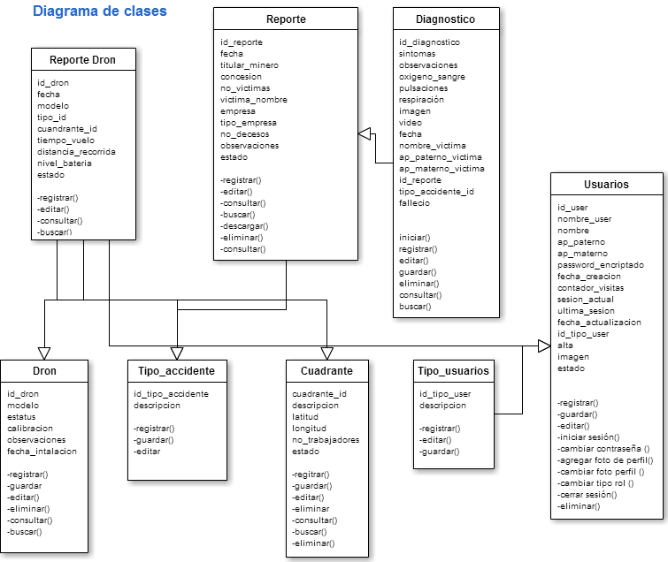

Diagrama 2 Diagrama de clases

* + 1. Diagrama de objetos

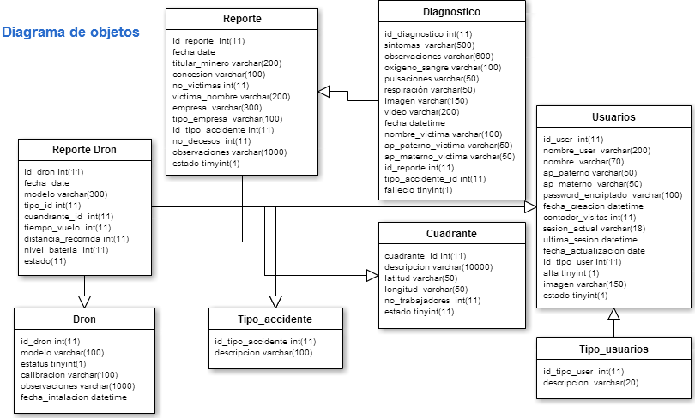

Diagrama 3 Diagrama de objetos

* + 1. Caso de uso

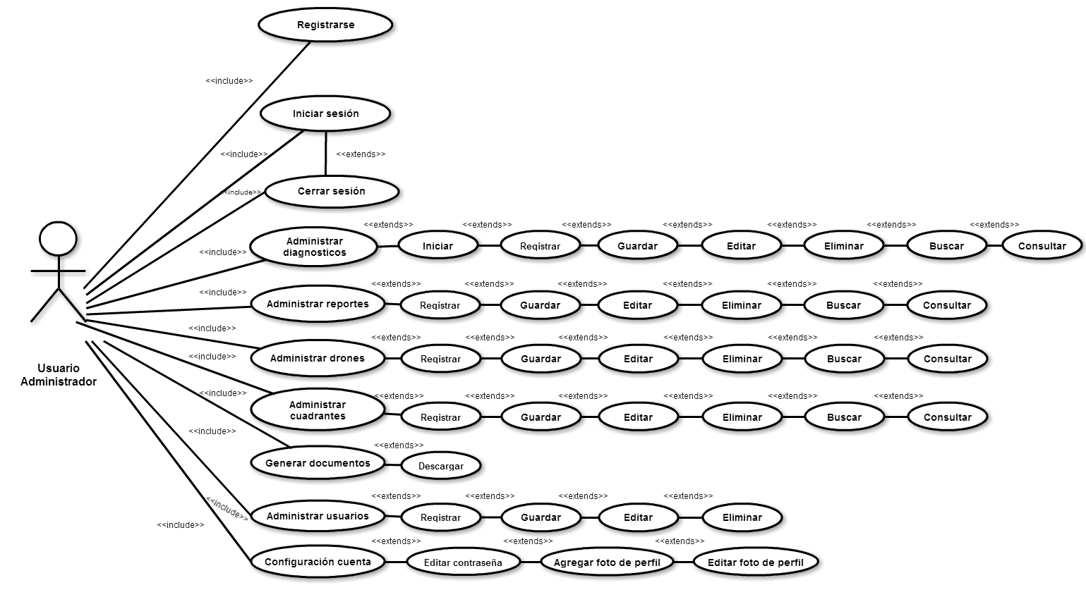

Diagrama 4 Diagrama de casos de uso - Administrador

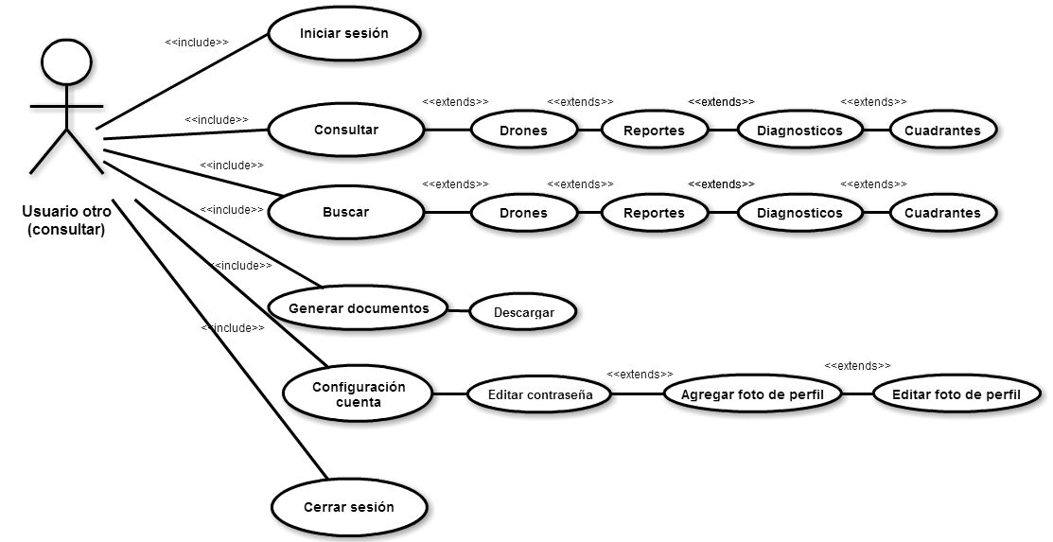

Diagrama 5 Diagrama de casos de uso - Consultor

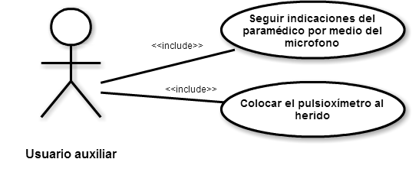

Diagrama 6 Diagrama de casos de uso - Auxiliar

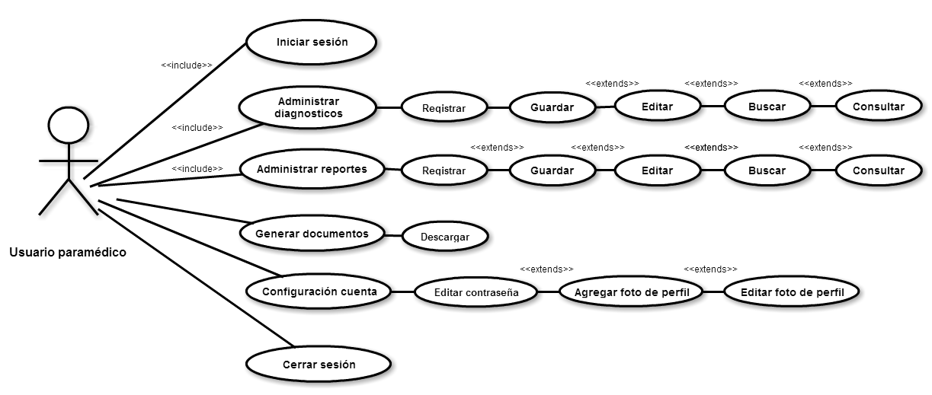

Diagrama 7 Diagrama de casos de uso - Paramédico

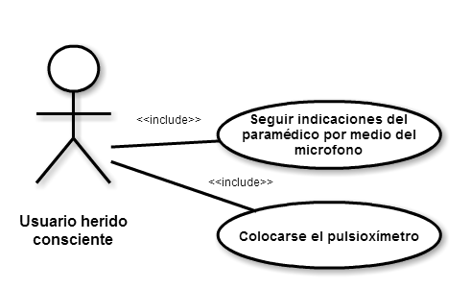

Diagrama 8 Diagrama de casos de uso - Herido consciente

* + 1. Diagrama de estados

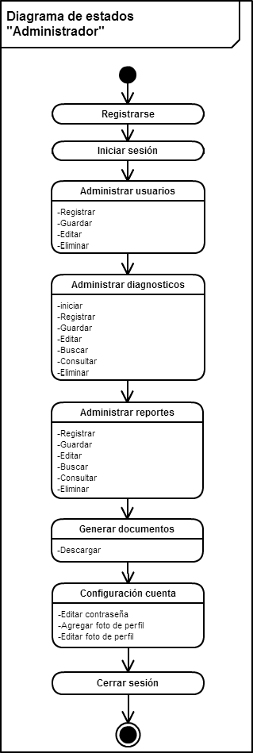

Diagrama 9 Diagrama de estados – Administrador

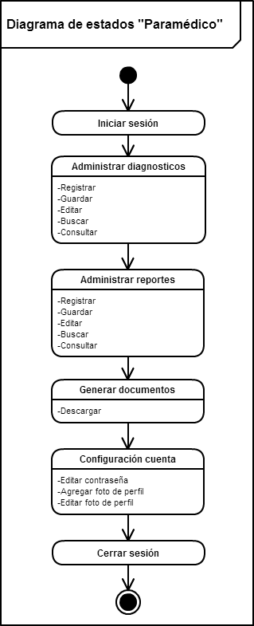

Diagrama 10 Diagrama de estados - Paramédico

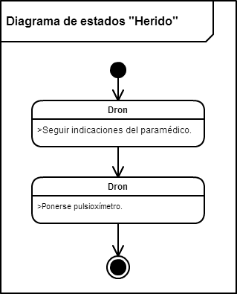

Diagrama 11 Diagrama de estados – Herido

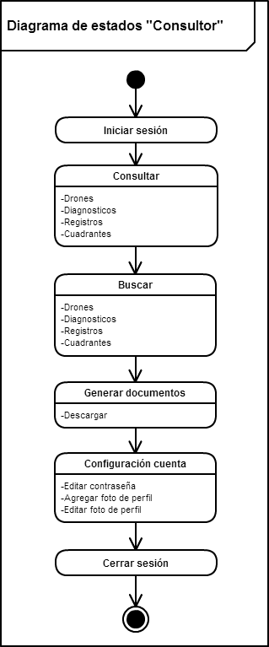

Diagrama 12 Diagrama de estados – Consultor

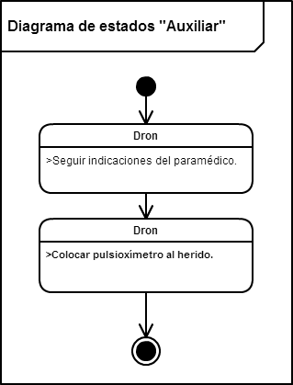

Diagrama 13 Diagrama de estados - Auxiliar

* 1. Interfaces

Las siguientes imágenes representan el diseño que se siguió para realizar la aplicación web perteneciente al desarrollo de Project Eagle, dentro de la cual participan tres tipos de usuario que son administrador, paramédico y consultor, a su vez contiene tres módulos principales para interactuar, los cuales se clasifica de la siguiente forma:

Diagnósticos: Permiten realizar un registro del accidente que se presentó. Puede acceder el administrador, paramédico y consultor.

Reportes: Contiene todos los diagnósticos que involucran un accidente. Puede acceder el administrador, paramédico y consultor.

Drones: Tiene el control del registro de drones que se utilizaran al presentarse un accidente. Puede acceder el administrador.

El diseño de la aplicación web abarca las ilustraciones de la 2 a la 32.

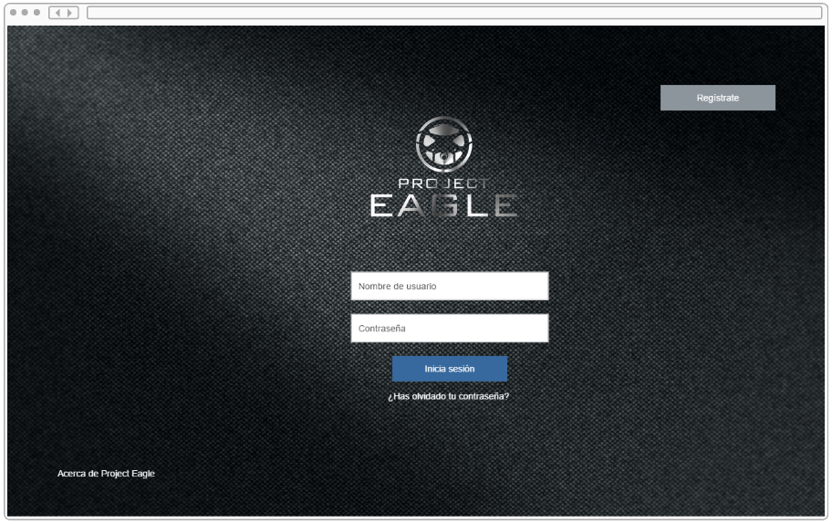

Ilustración 2 Patrón de diseño – Inicio de sesión

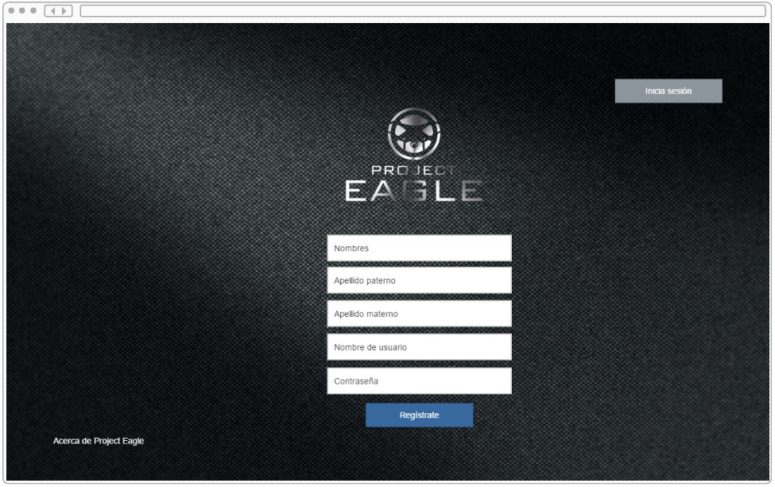

Ilustración 3 Patrón de diseño – Registrarse

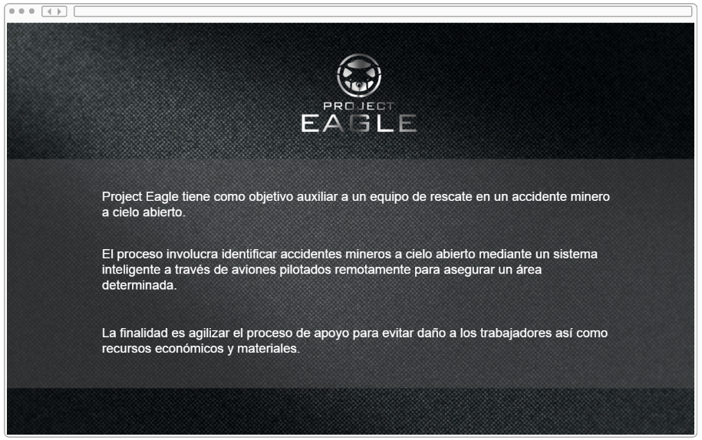

Ilustración 4 Patrón de diseño – Acerca de Project Eagle

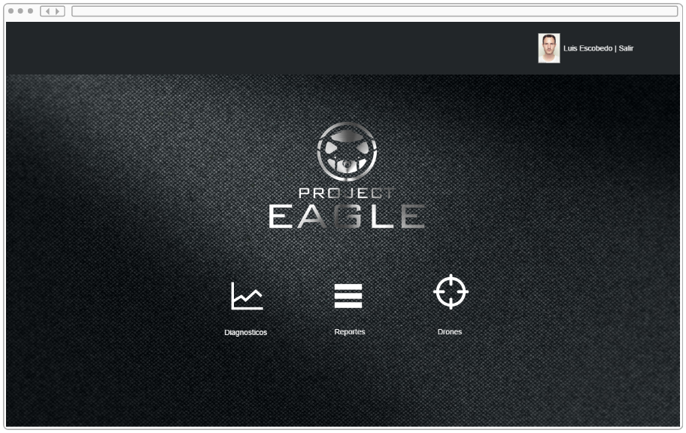

Ilustración 5 Patrón de diseño – Menú de inicio

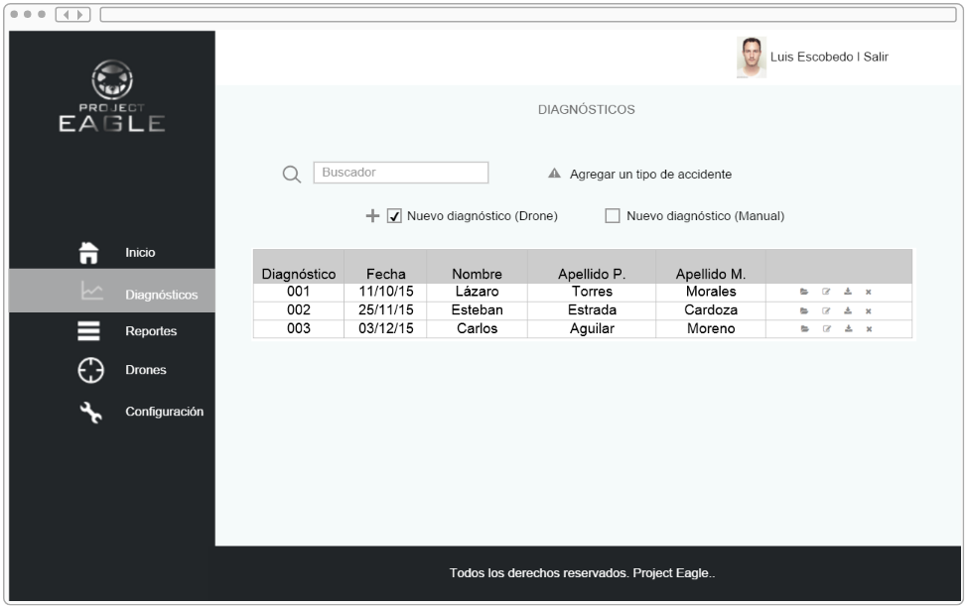

Ilustración 6 Patrón de diseño – Tabla de diagnósticos

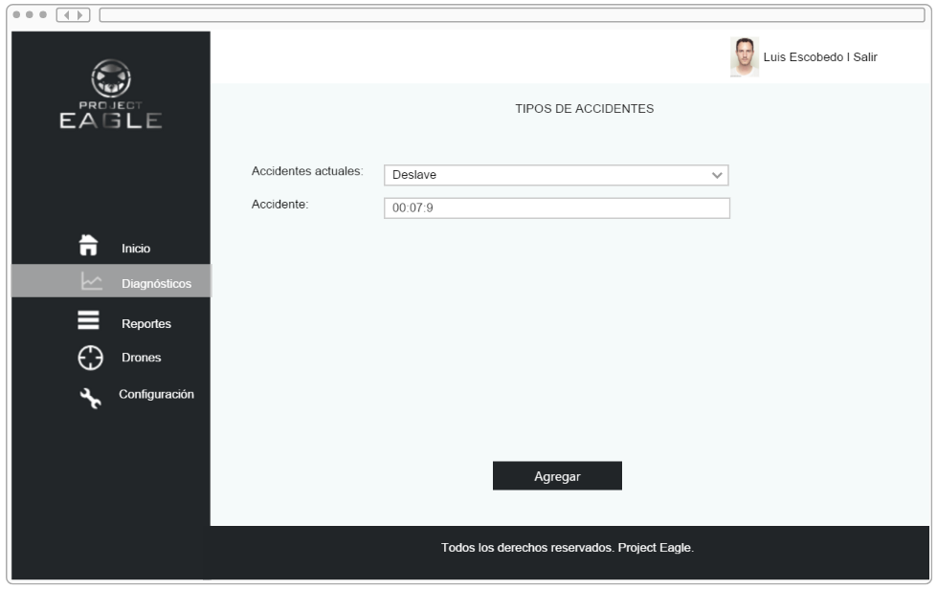

Ilustración 7 Patrón de diseño – Registro de tipo de accidentes

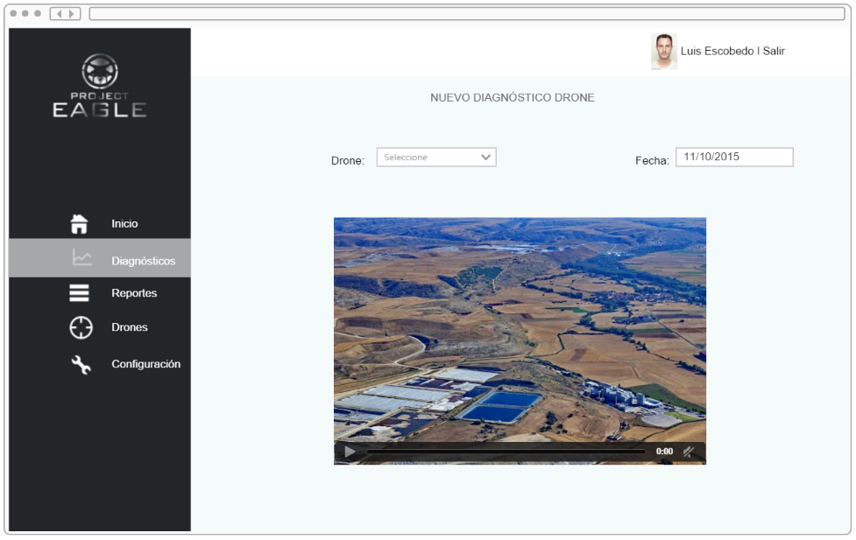

Ilustración 8 Patrón de diseño – Nuevo diagnóstico Drone

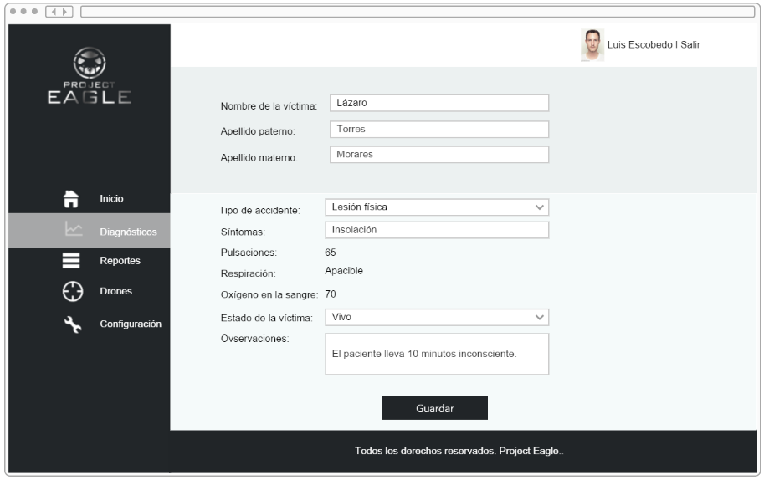

Ilustración 9 Patrón de diseño – Nuevo diagnóstico Drone parte 2

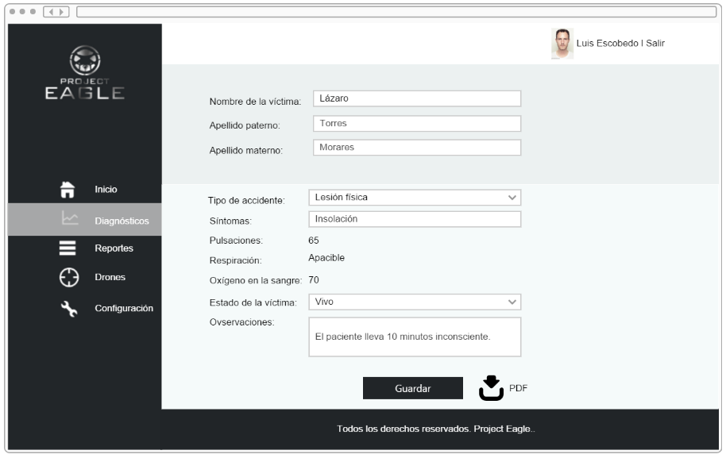

Ilustración 10 Patrón de diseño – Nuevo diagnóstico Drone parte 3

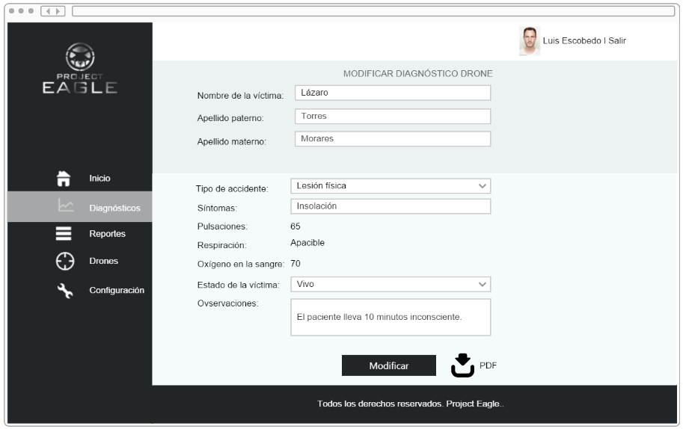

Ilustración 11 Patrón de diseño – Modificar diagnóstico Drone

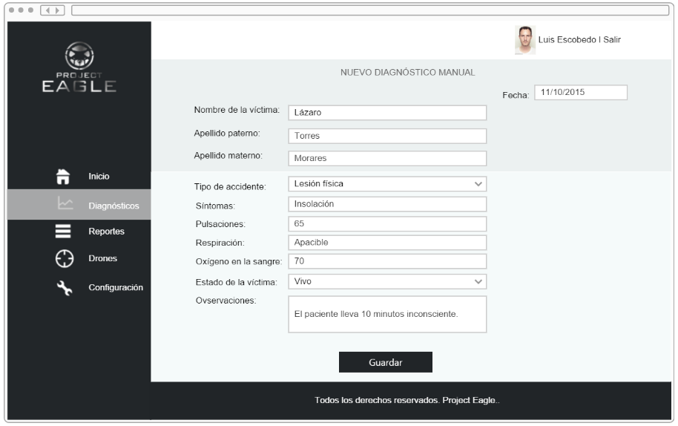

Ilustración 12 Patrón de diseño – Nuevo diagnóstico manual

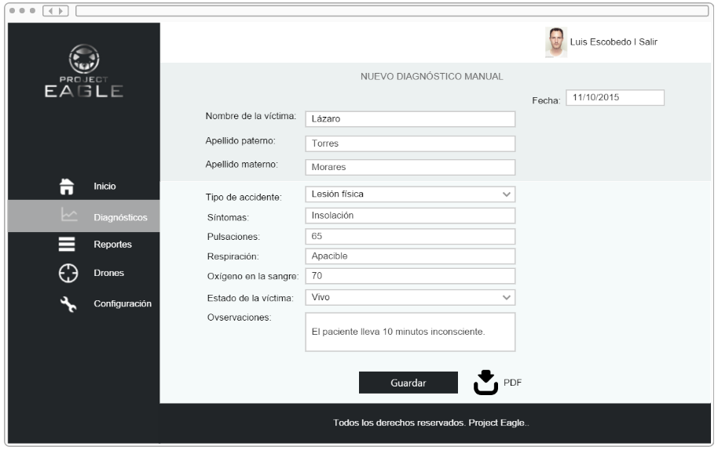

Ilustración 13 Patrón de diseño – Nuevo diagnóstico manual parte 2

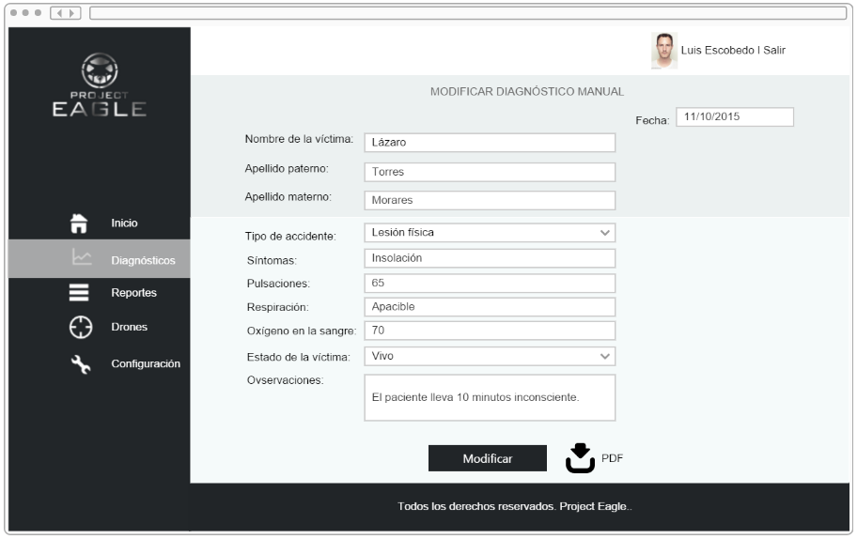

Ilustración 14 Patrón de diseño – Modificar diagnóstico manual

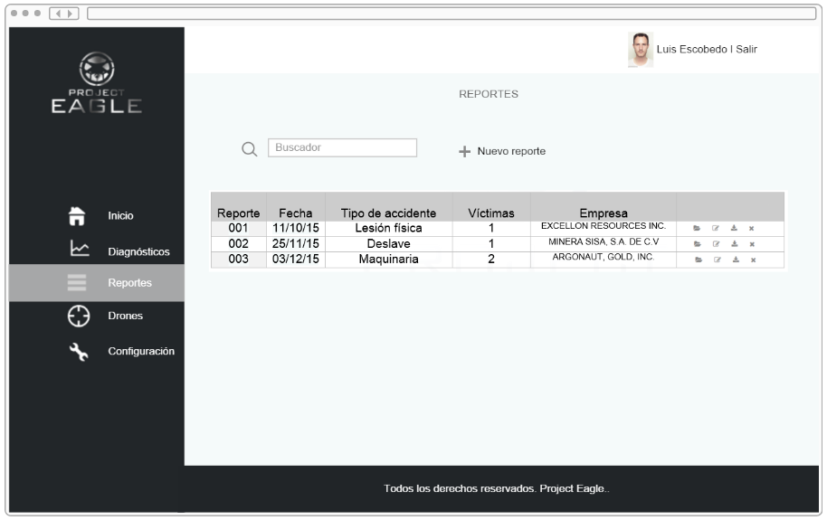

Ilustración 15 Patrón de diseño – Tabla de reportes

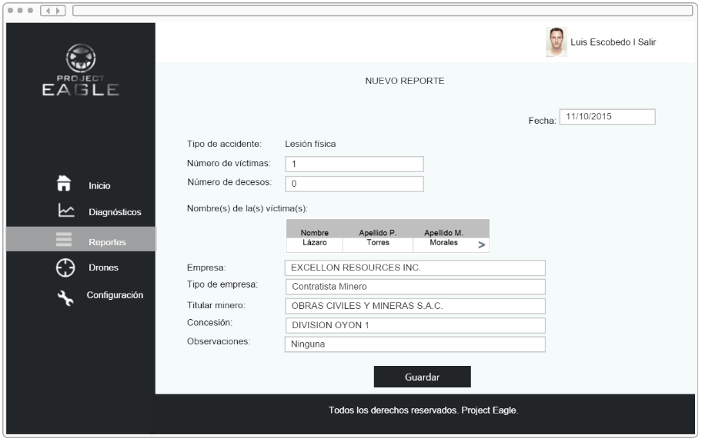

Ilustración 16 Patrón de diseño – Nuevo reporte

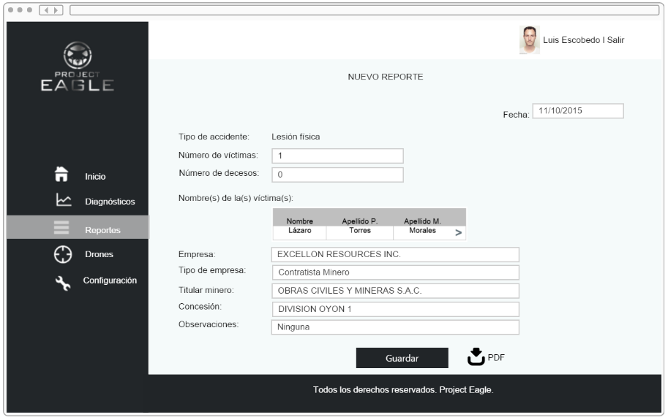

Ilustración 17 Patrón de diseño – Nuevo reporte parte 2

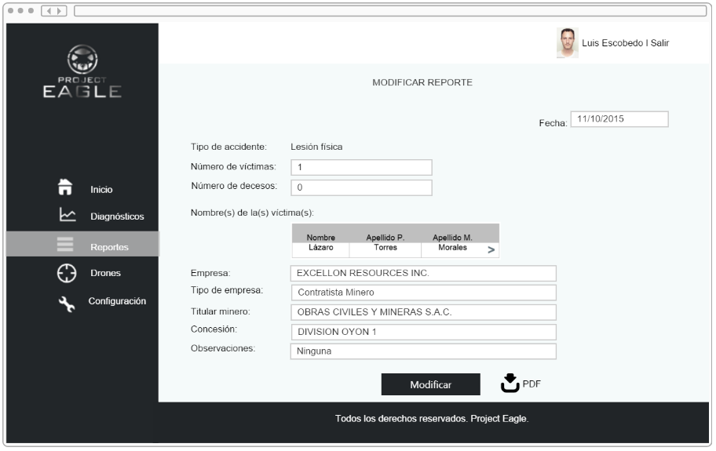

Ilustración 18 Patrón de diseño – Modificar reporte

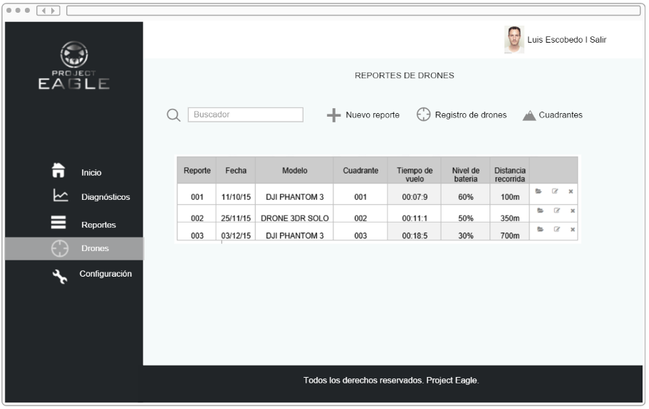

Ilustración 19 Patrón de diseño – Reportes de drones

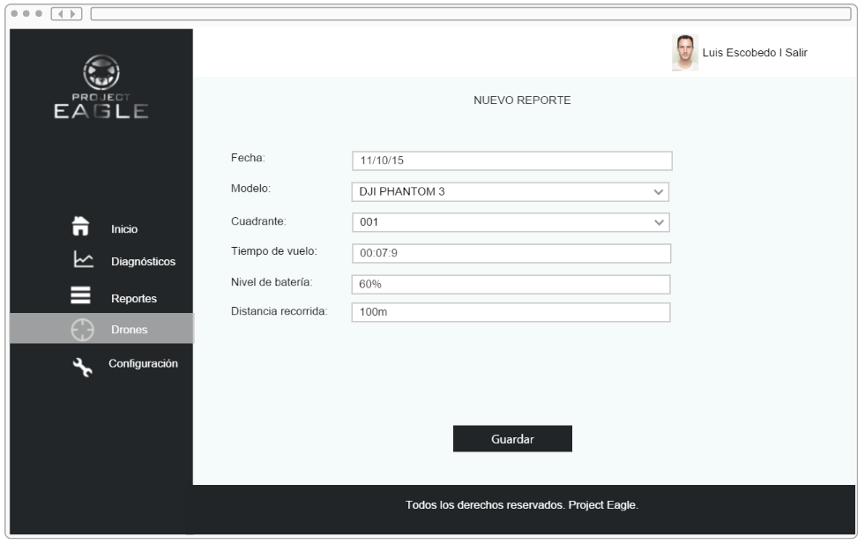

Ilustración 20 Patrón de diseño – Nuevo reporte de Drone

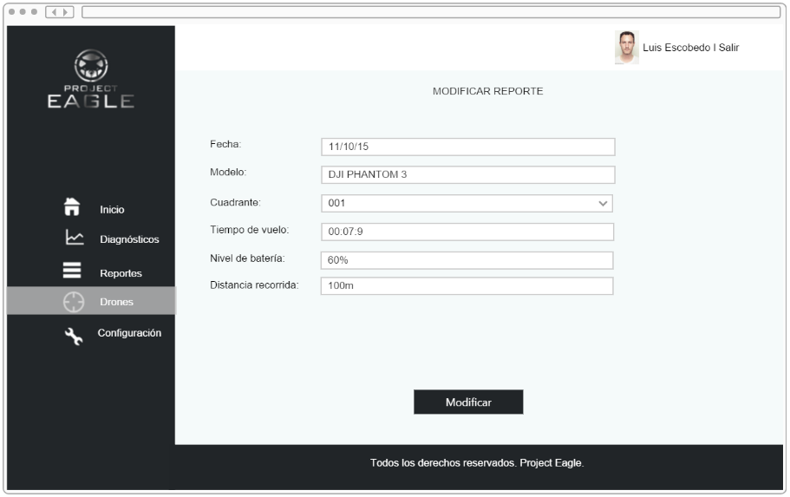

Ilustración 21 Patrón de diseño – Modificar reporte de Drone

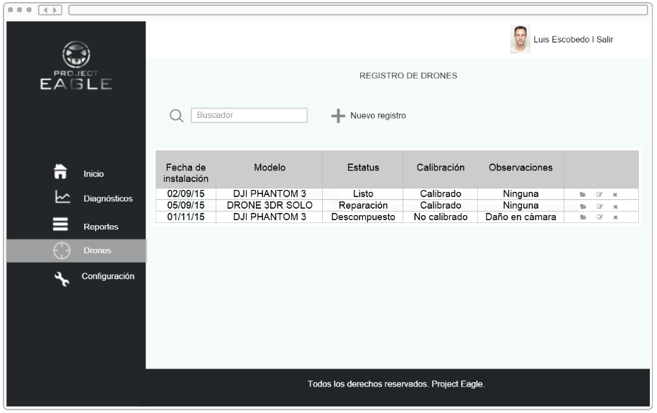

Ilustración 22 Patrón de diseño – Tabla de registro de Drones

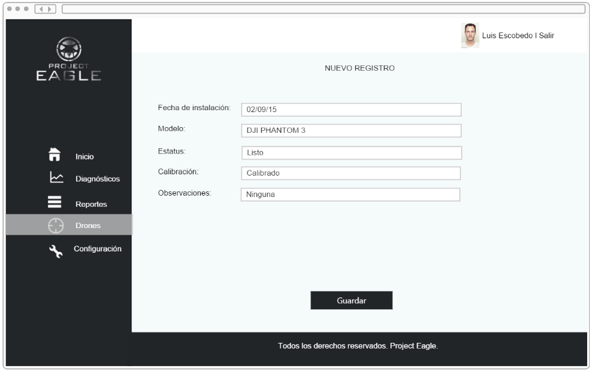

Ilustración 23 Patrón de diseño – Nuevo registro de Drone

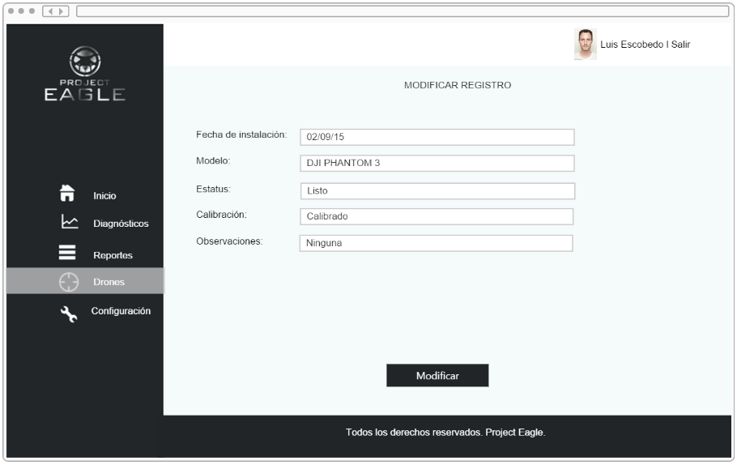

Ilustración 24 Patrón de diseño – Modificar reporte de Drone

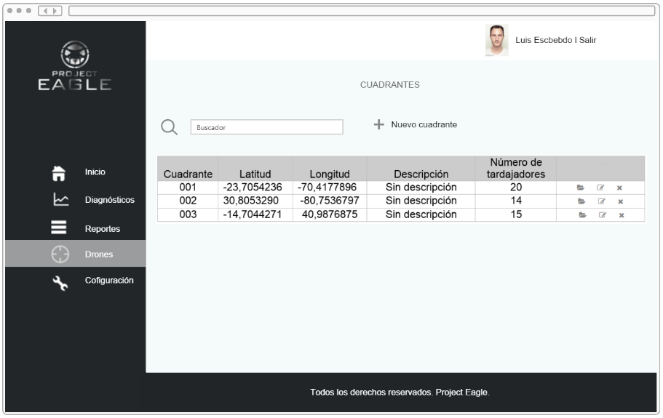

Ilustración 25 Patrón de diseño – Tabla de cuadrantes

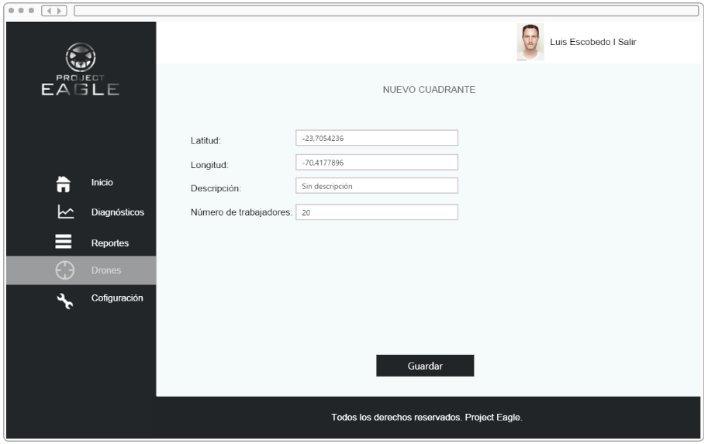

Ilustración 26 Patrón de diseño – Nuevo cuadrante

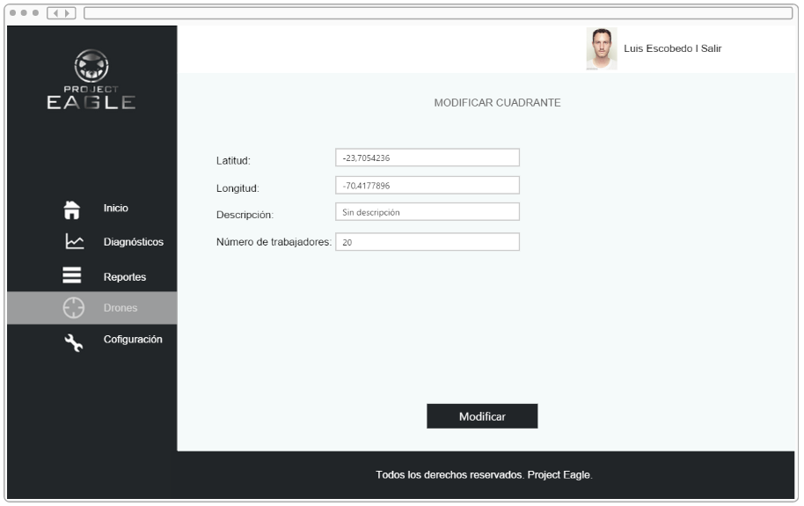

Ilustración 27 Patrón de diseño – Modificar cuadrante

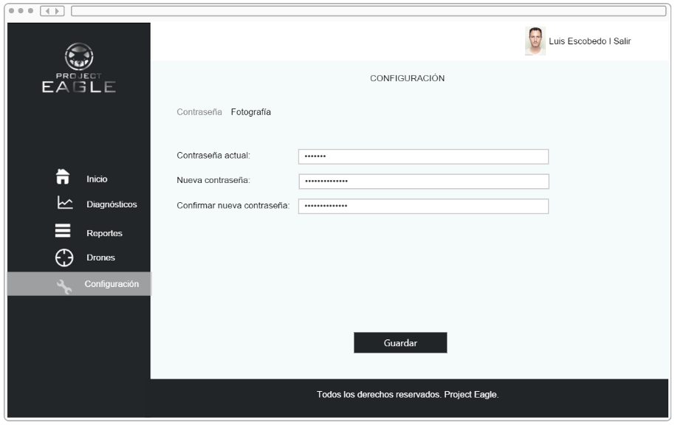

Ilustración 28 Patrón de diseño – sección de contraseña

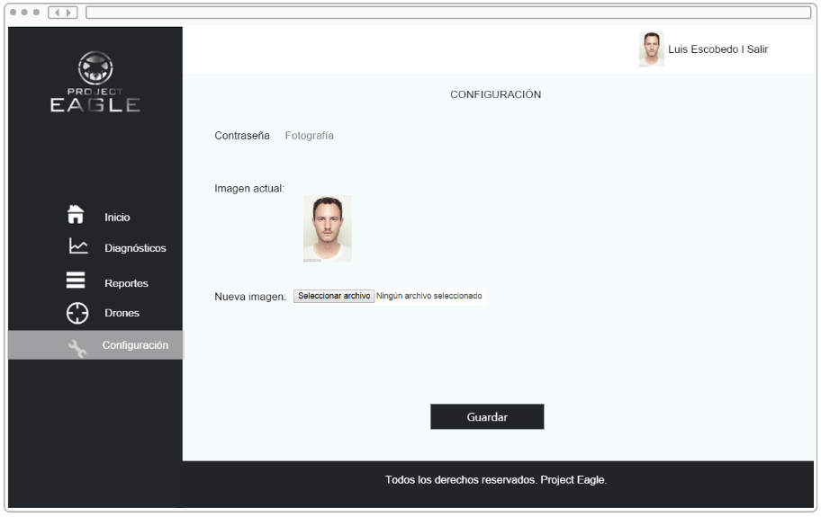

Ilustración 29 Patrón de diseño – sección de foto de perfil

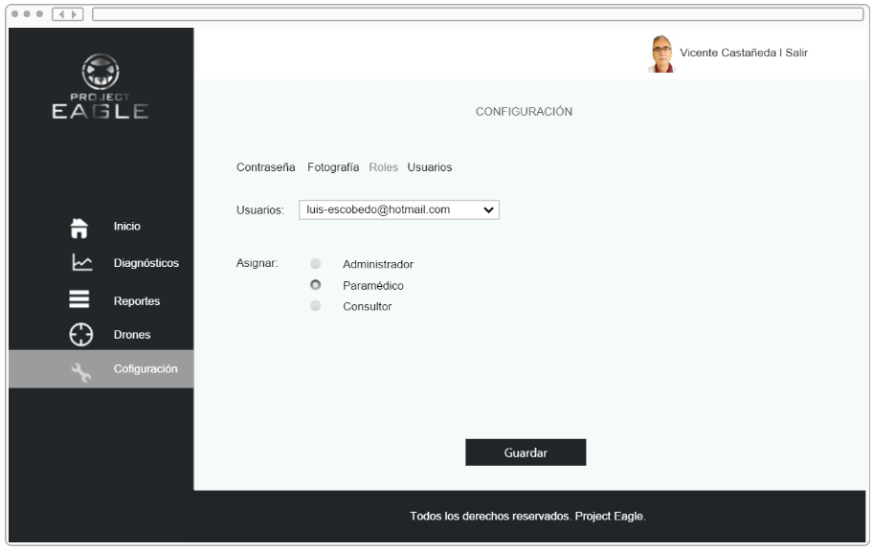

Ilustración 30 Patrón de diseño – sección de rol de perfil

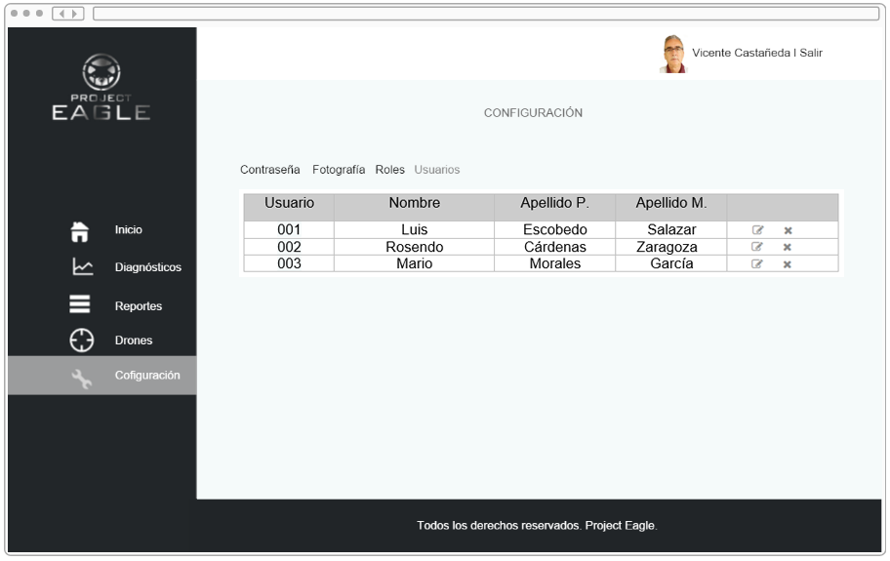

Ilustración 31 Patrón de diseño – sección de usuarios

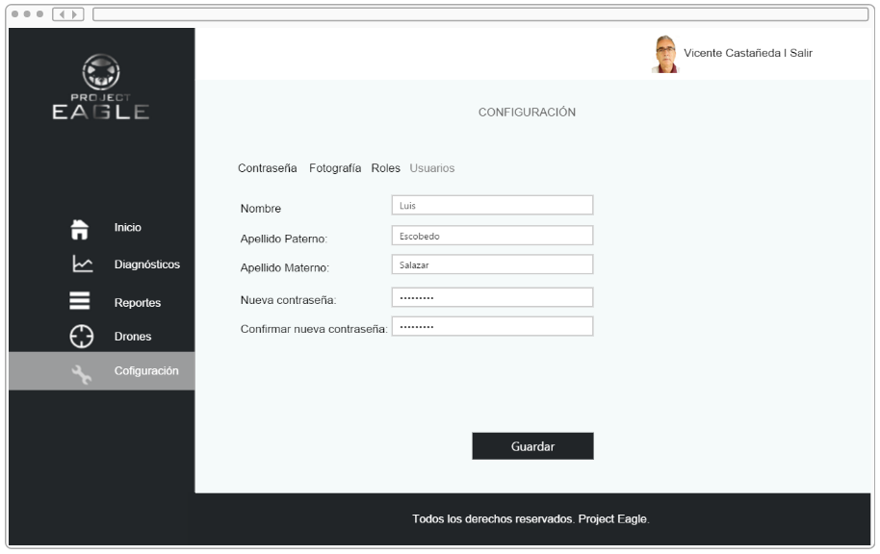

Ilustración 32 Patrón de diseño – sección de modificación de usuario

* 1. **Recursos económicos**

La siguiente tabla de recursos, muestra un aproximado de la cantidad que se pueda gastar en los recursos necesarios en la implementación del proyecto.

|  |  |
| --- | --- |
| Recurso | Costo |
| Kit Drone | $6 966.66 |
| Kit Raspberry Pi Model B+ 512MB | $1 500.00 |
| Arduino Ultrasónico | $14.69 |
| Barómetro Arduino | $177.09 |
| Piksi OEM Module | $495.00 |
| Swaytronic LiPo 3S 11.1V 1100mAh 35C/70C HXT | $261.36 |
| HERO4 Silver | $6 448.48 |
| Kit para gimbal | $918.78 |
| Microfono | $744.52 |
| PicoStation M | $1 427.00 |
| AVM 310 - Repetidor de red WiFi (300 Mb/s), Blanco | $654.47 |
| Servidor PowerEdge T320 | $22 935.00 |
| Galaxy Tab 3 | $3 590.00 |
| Liquipel | $450.00 |
| Total | $46 583.05 |

Resultados

* 1. Codificación

Las siguientes ilustraciones muestran las interfaces que se realizaron para el sistema de Project Eagle, siguiendo la estructura mencionada en la sección 4.4 Interfaces.

A su vez se muestra el código que se utilizó para aplicar en Front-End y Back-End de la aplicación web, considerando el desarrollo en JavaScript y PHP.

La parte de codificación de la aplicación web abarca las ilustraciones de la 33 a la 117.

* + 1. Front-End de Project Eagle

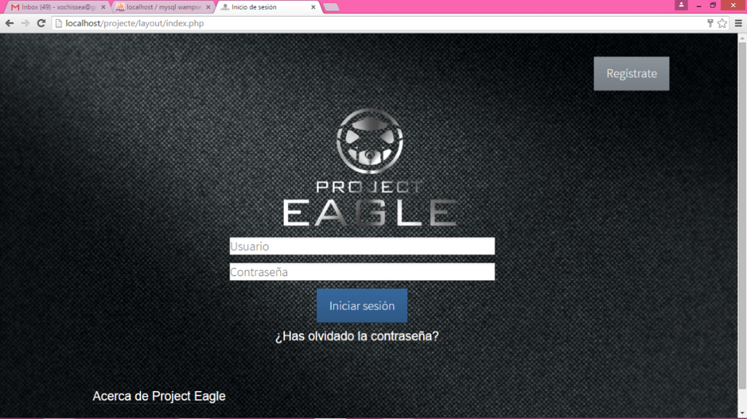

Ilustración 33 Interfaz - inicio de sesión

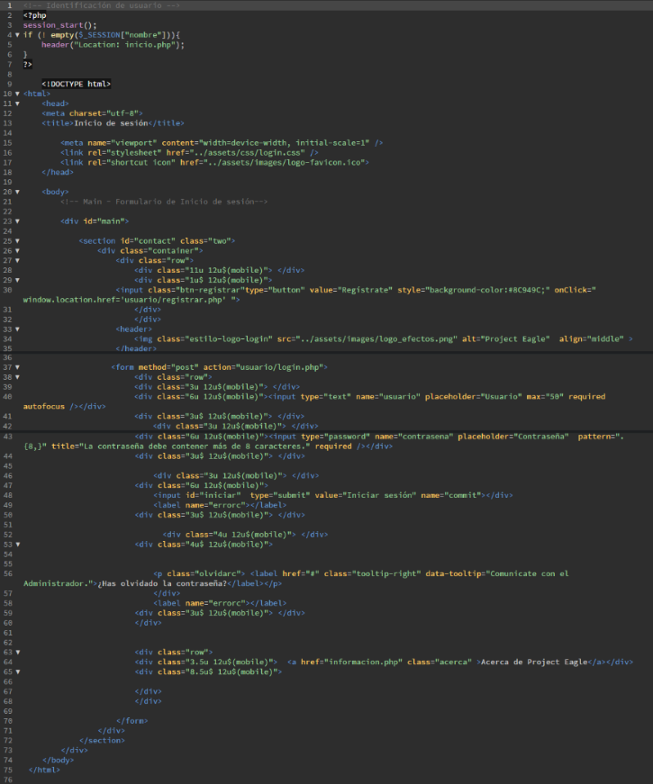

Ilustración 34 Código de la Interfaz - Inicio de sesión

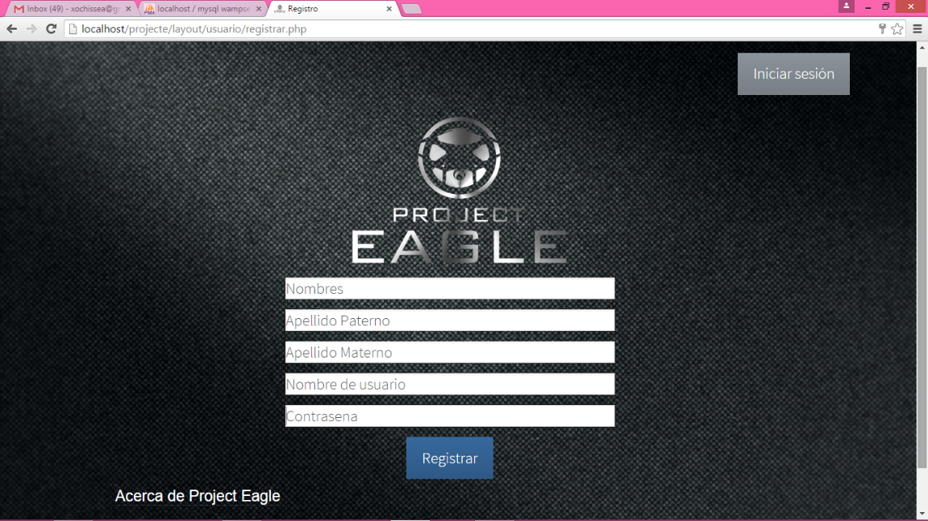

Ilustración 35 Interfaz - Registrar usuario

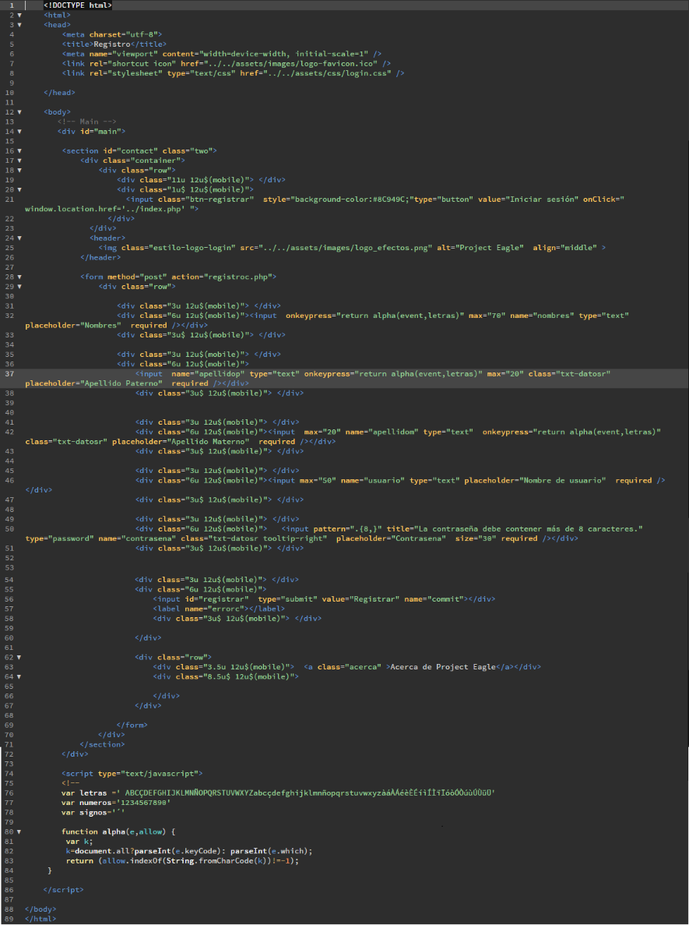

Ilustración 36 Código de la interfaz - Registrar usuario

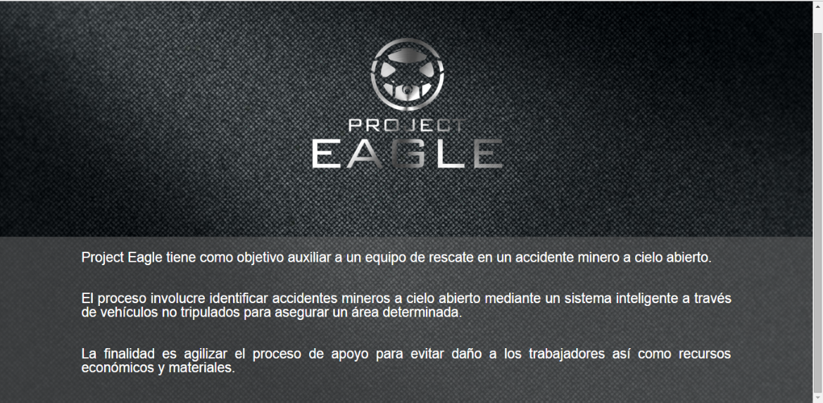

Ilustración 37 Interfaz- Acerca de Project Eagle

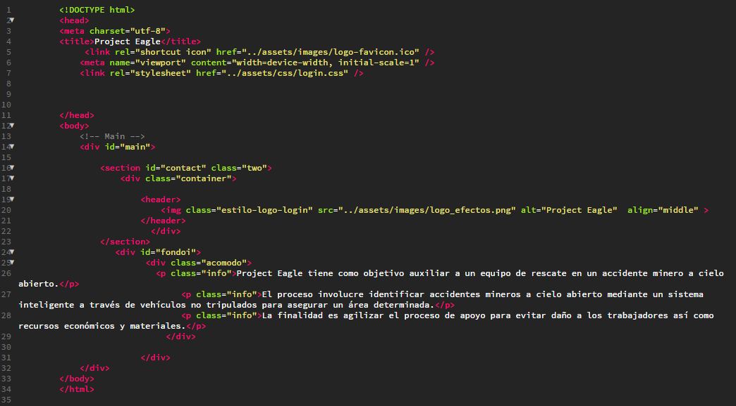

Ilustración 38 Código de la interfaz - Acerca de Project Eagle

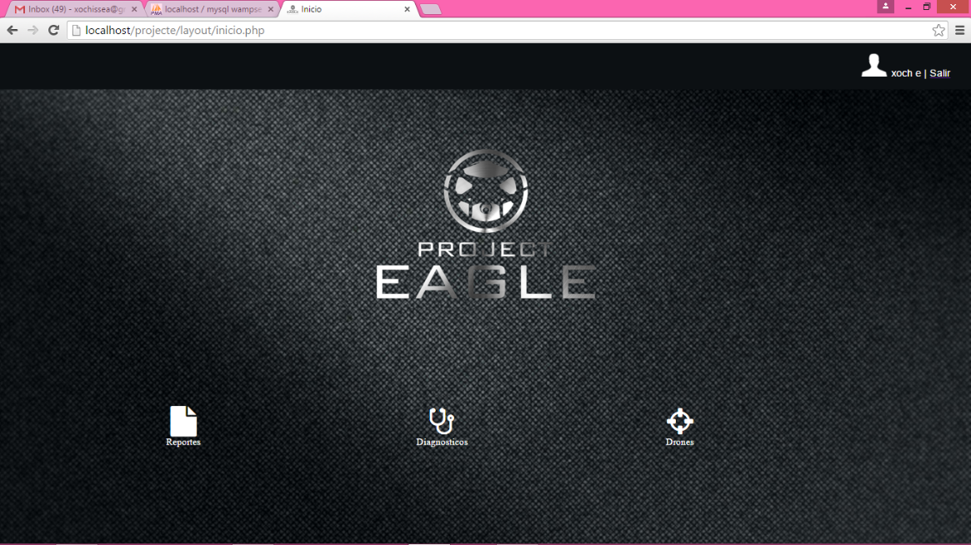

Ilustración 39 Interfaz - Menú de inicio

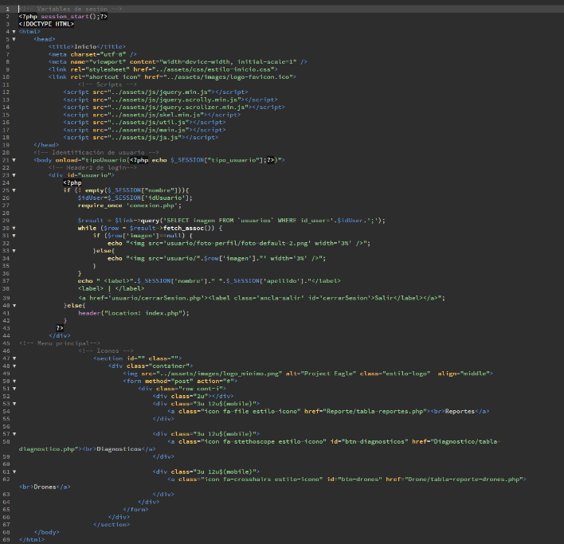

Ilustración 40 Código de la interfaz - Menú de inicio

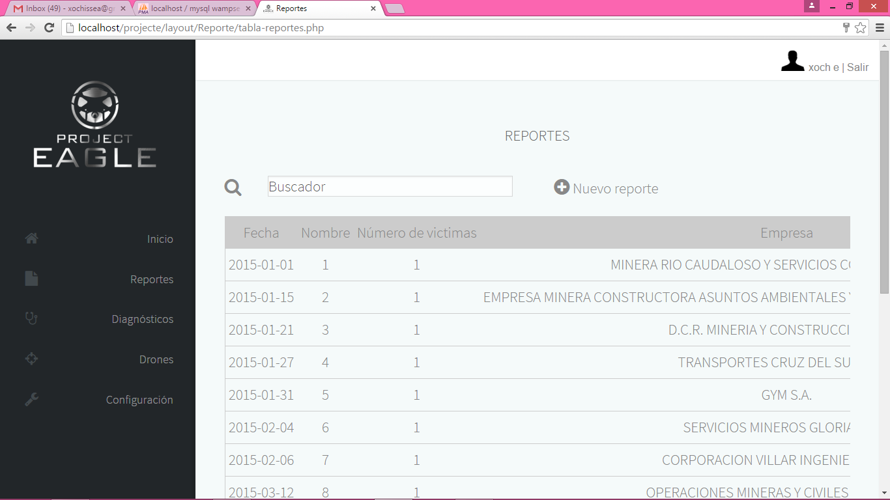

Ilustración 41 Interfaz - Tabla de reportes

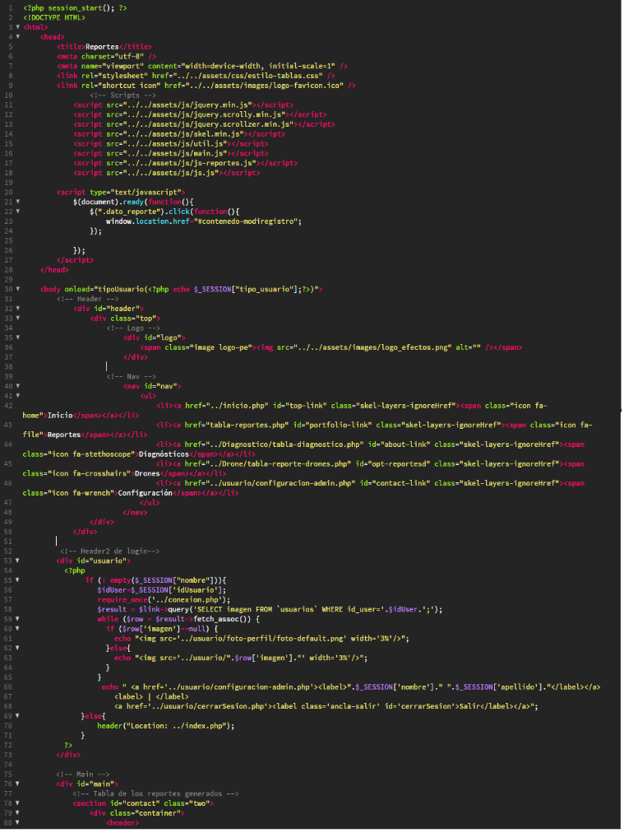

Ilustración 42 Código de la Interfaz - Tabla de reportes

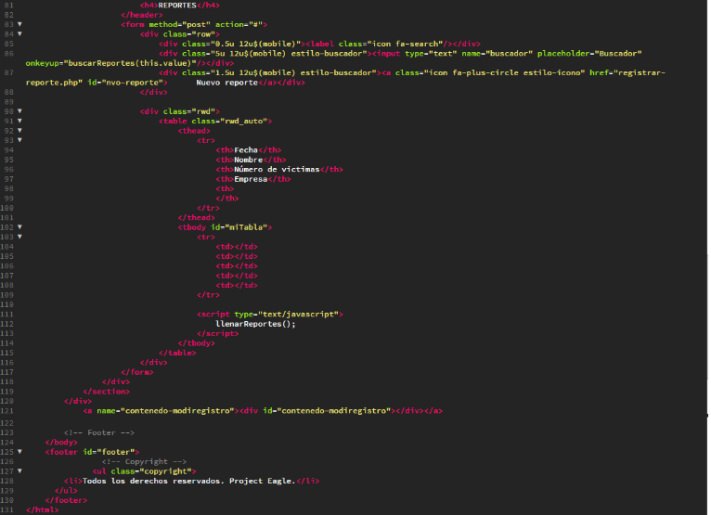

Ilustración 43 Código de la Interfaz parte 2 - Tabla de reportes

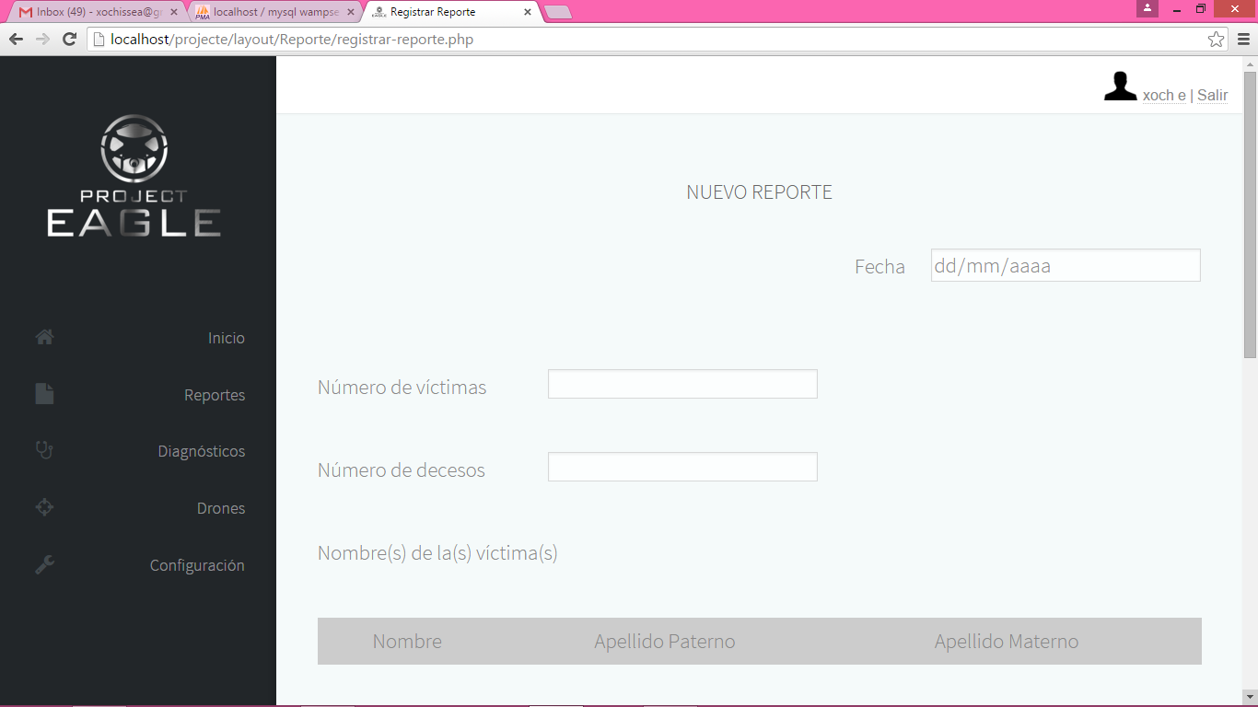

Ilustración 44 Interfaz - Nuevo reporte

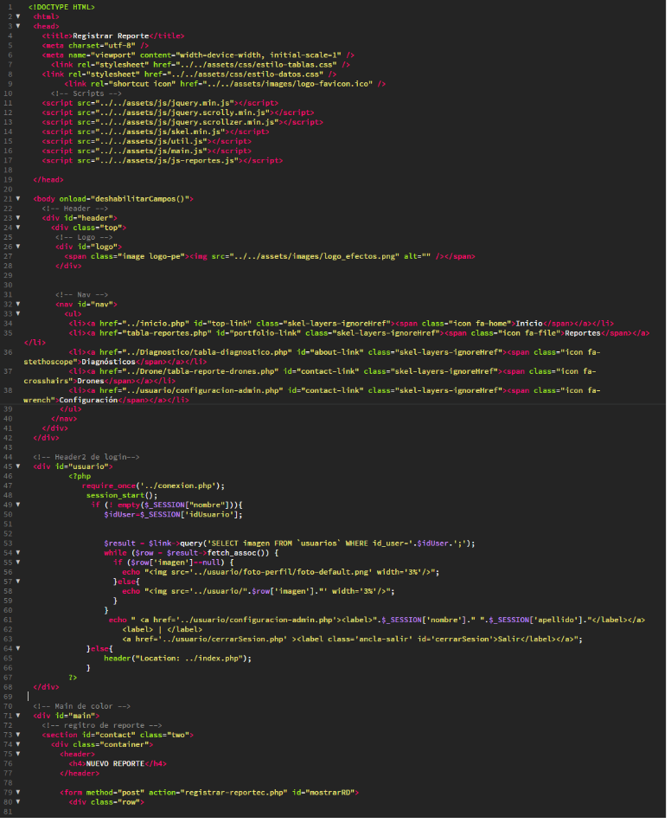

Ilustración 45 Código de la interfaz - Nuevo reporte

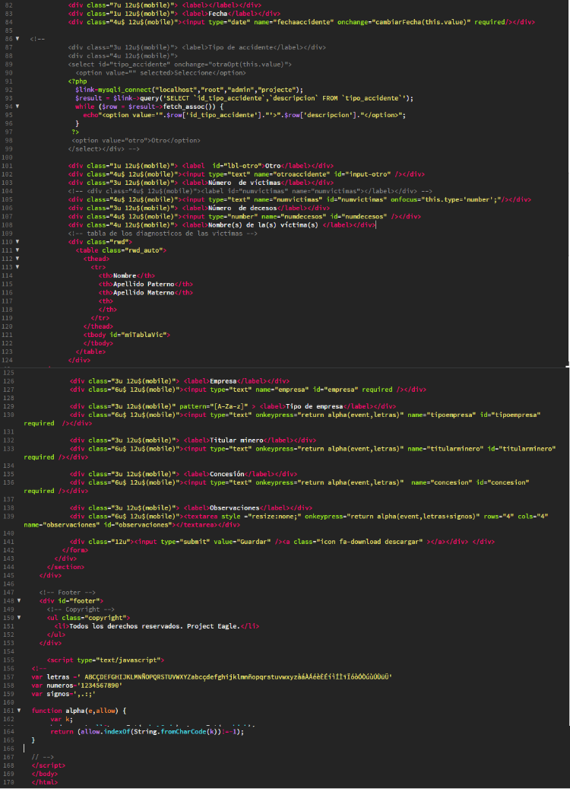

Ilustración 46 Código de la interfaz parte 2- Nuevo reporte

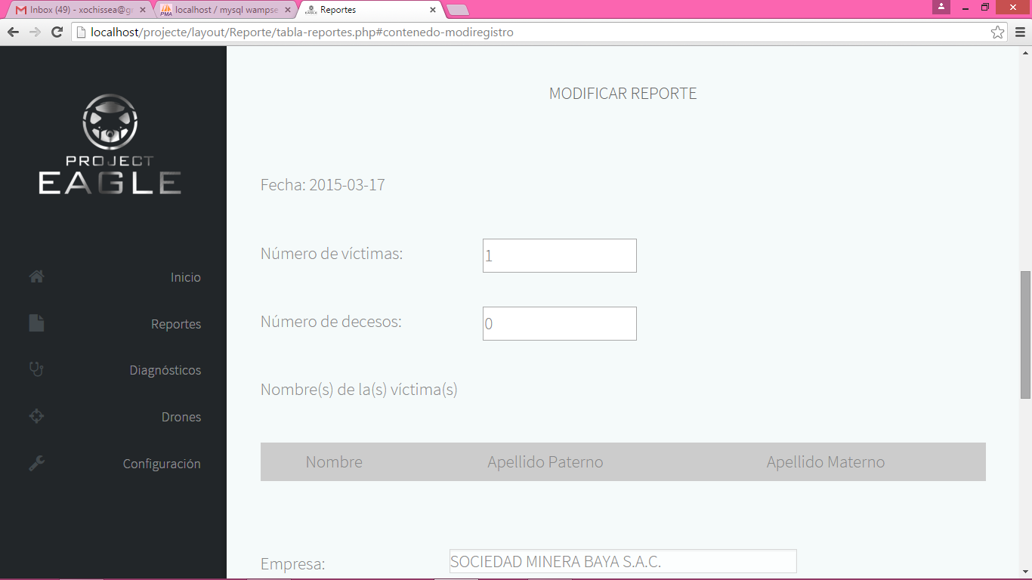

Ilustración 47 Interfaz - Modificar reporte

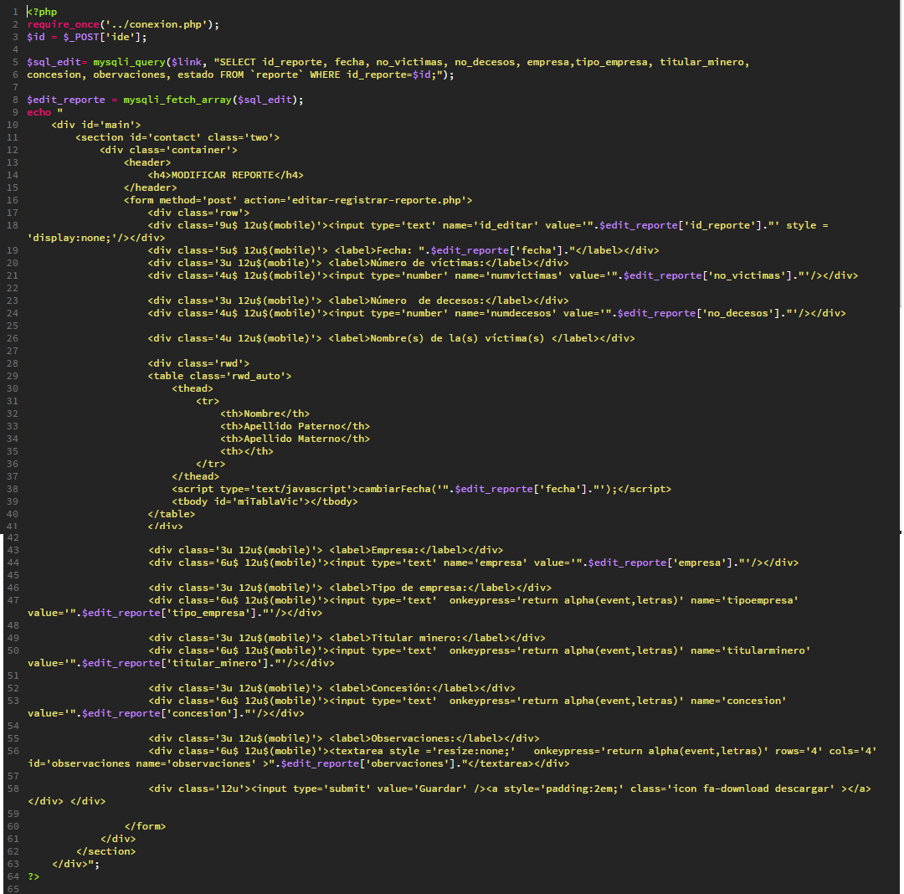

Ilustración 48 Código de la interfaz - Modificar reporte

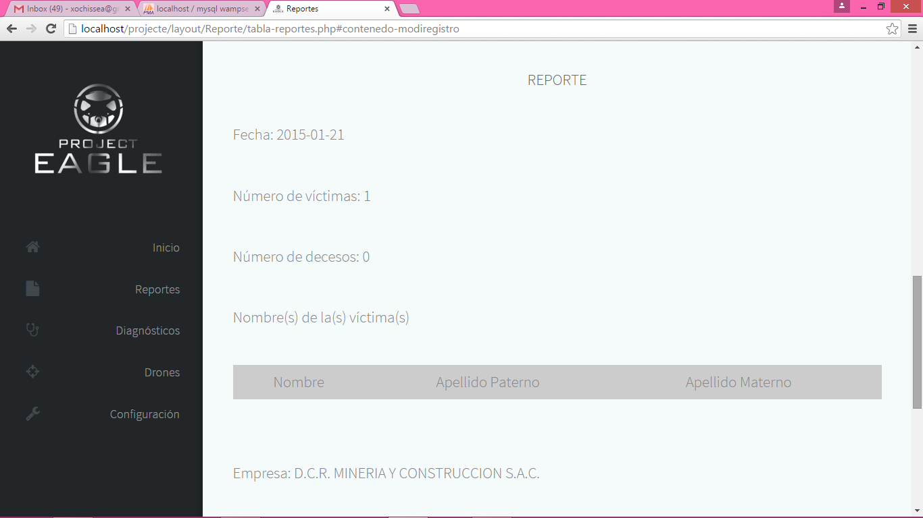

Ilustración 49 Interfaz - Ver reporte

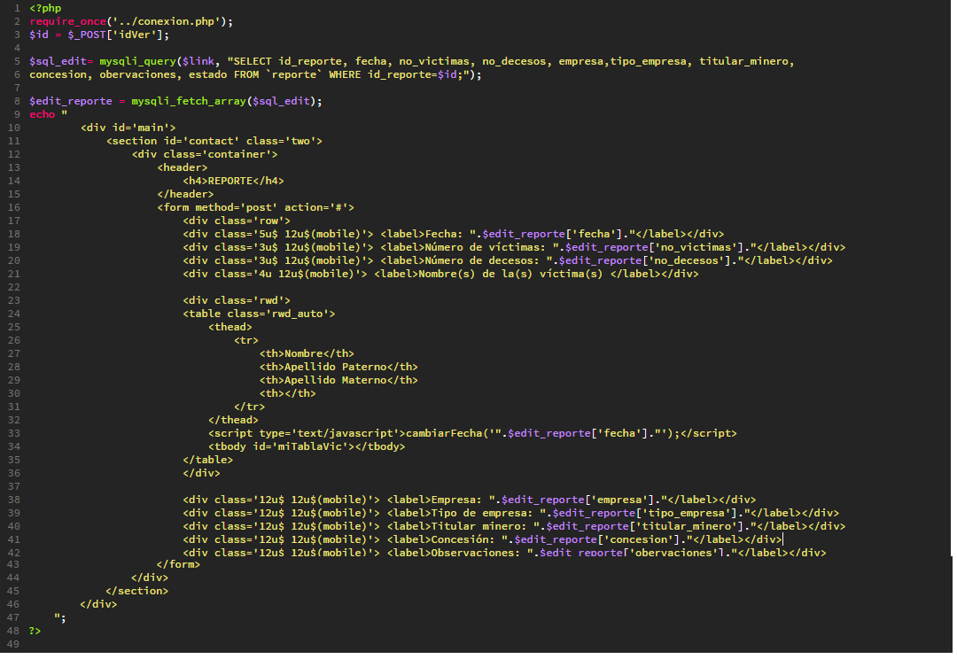

Ilustración 50 Código de la Interfaz - Ver reporte

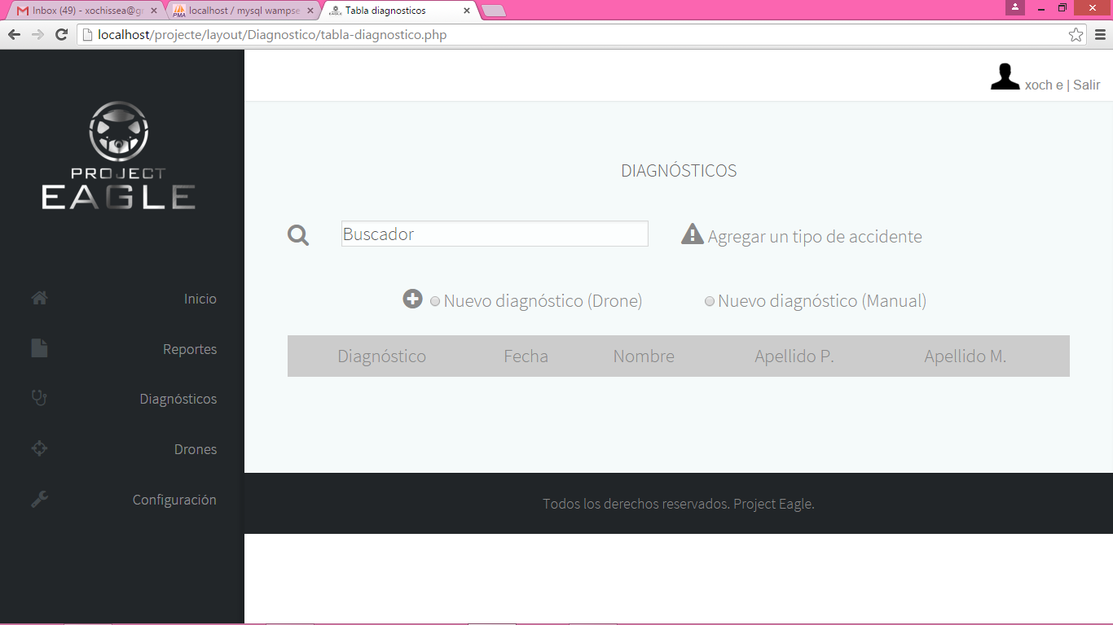

Ilustración 51 Interfaz - Tabla de diagnósticos

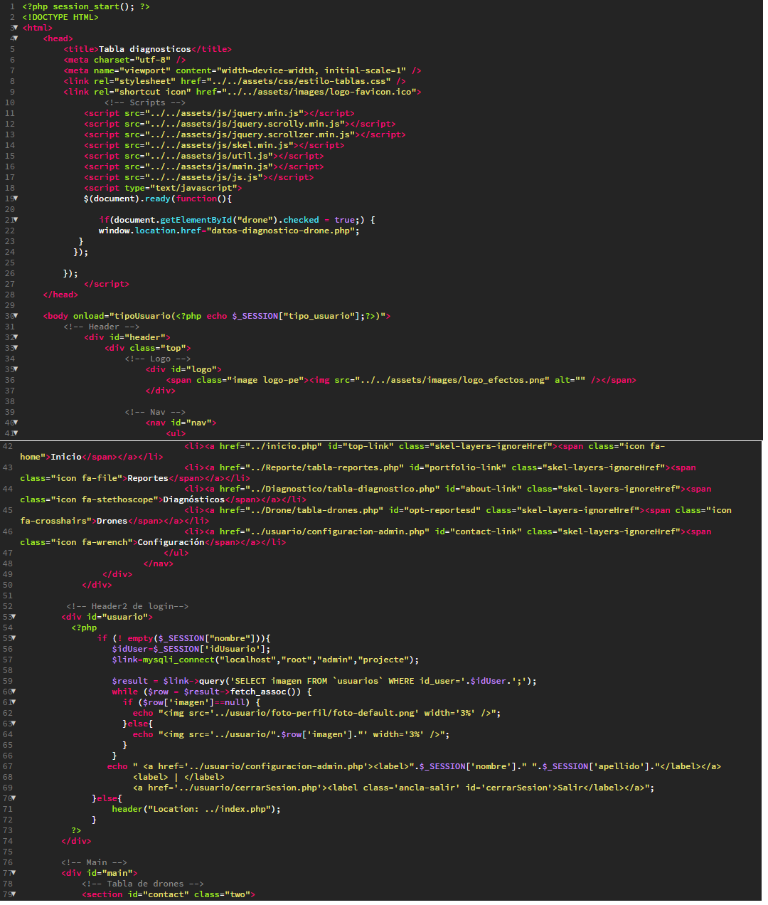

Ilustración 52 Código de la interfaz - Tabla de diagnósticos

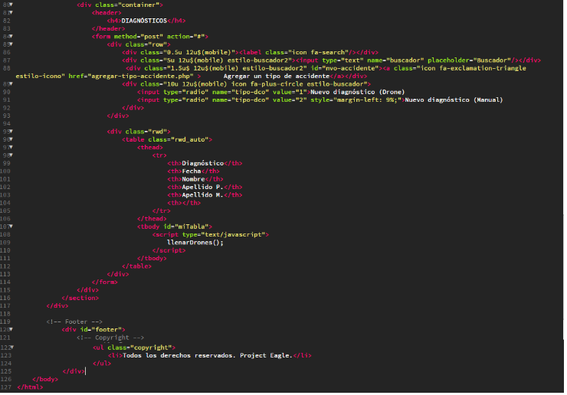

Ilustración 53 Código de la interfaz parte 2 - Tabla de diagnósticos

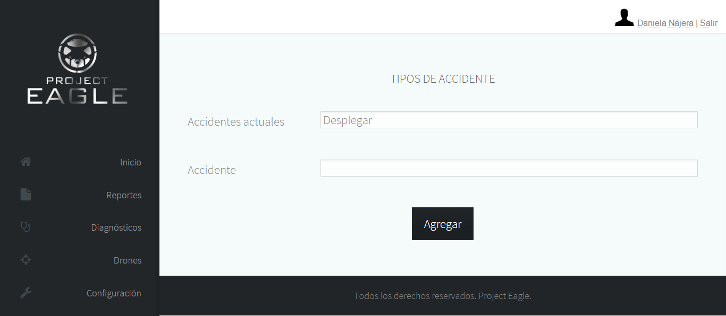

Ilustración 54 Interfaz - Tipo de accidente

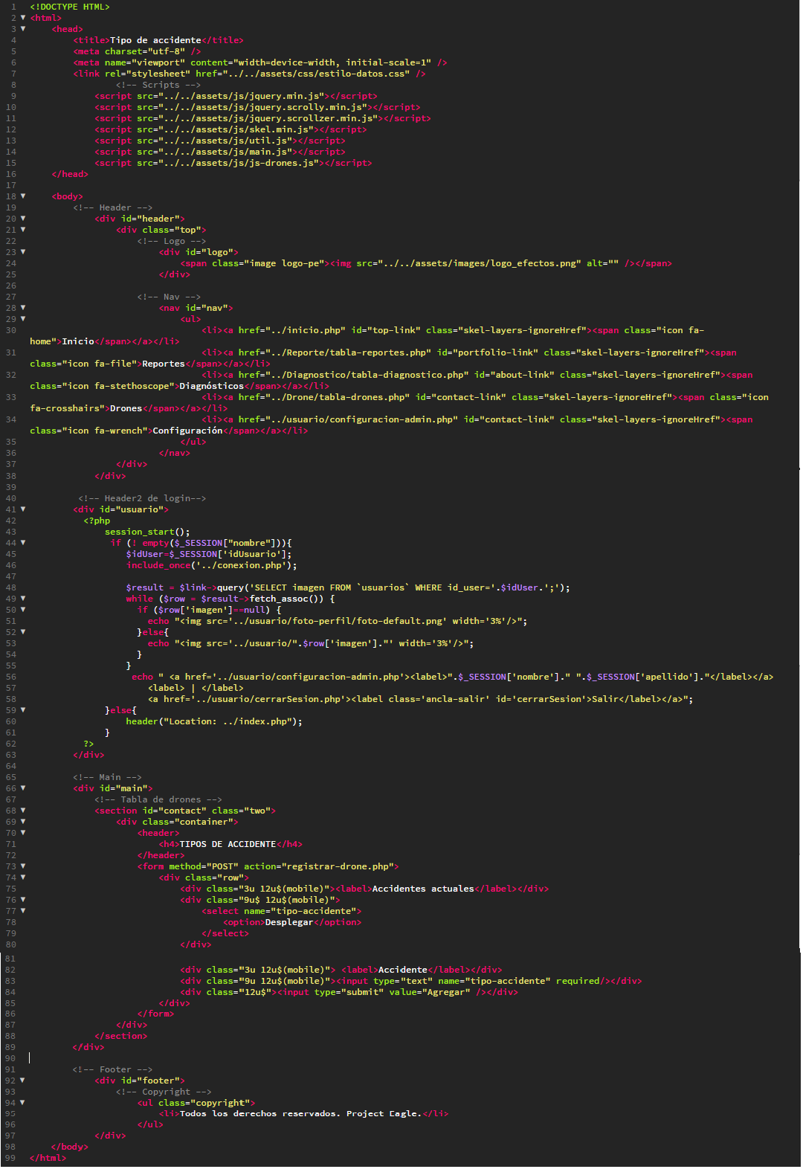

Ilustración 55 Código de la interfaz - Tipo de accidente

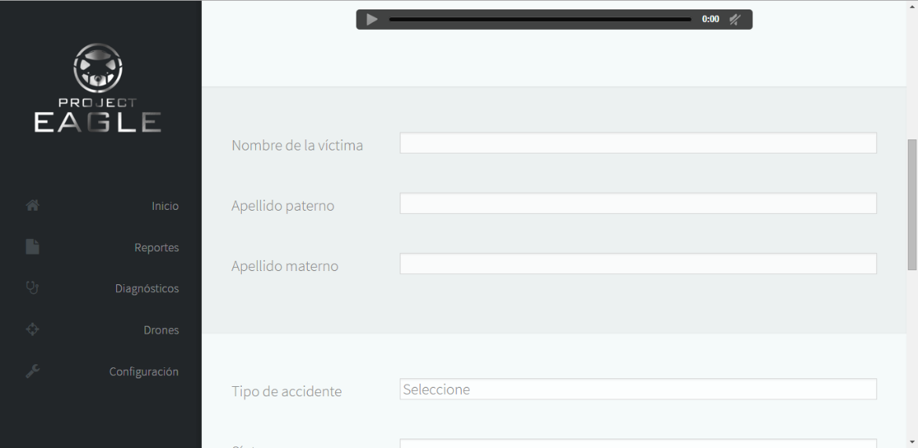

Ilustración 56 Interfaz - Diagnostico con Drone

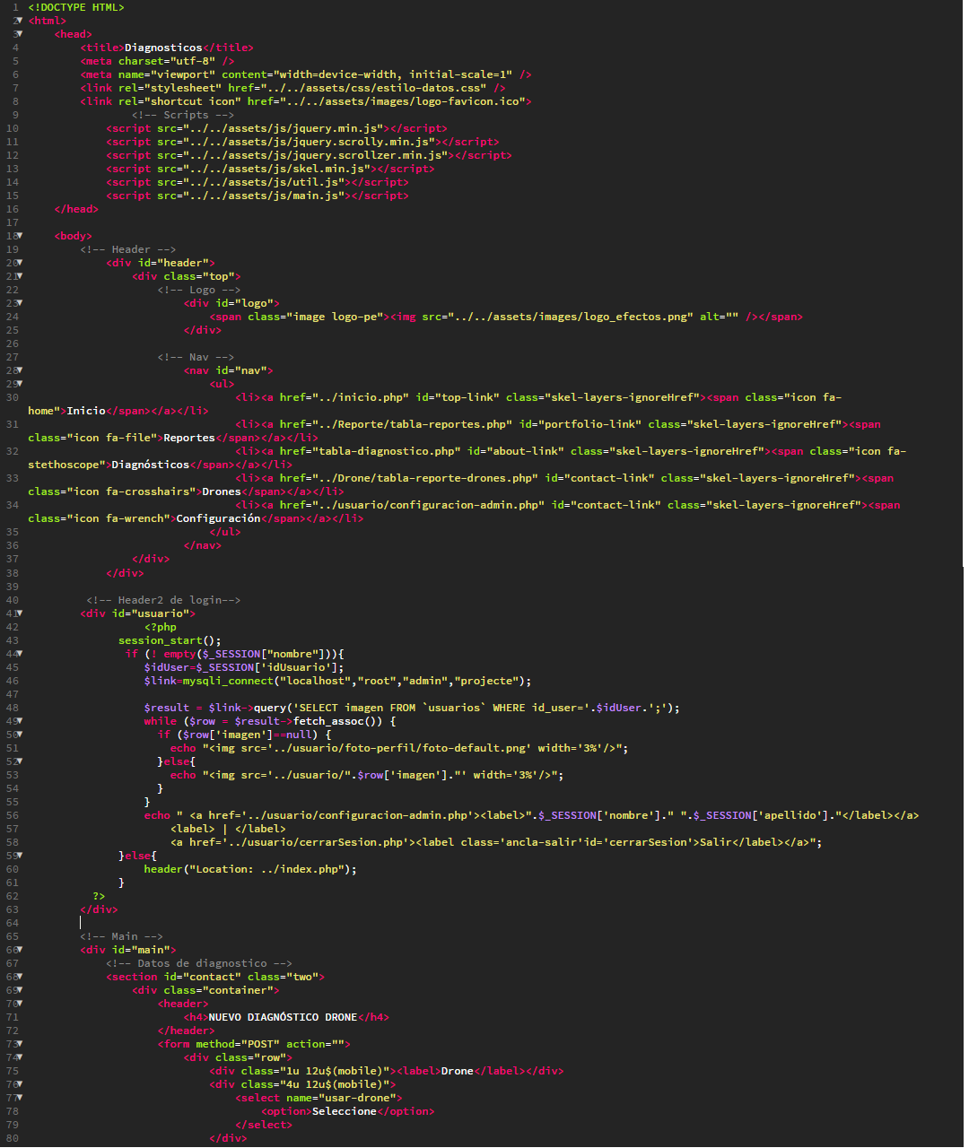

Ilustración 57 Código de la interfaz - Diagnostico con Drone

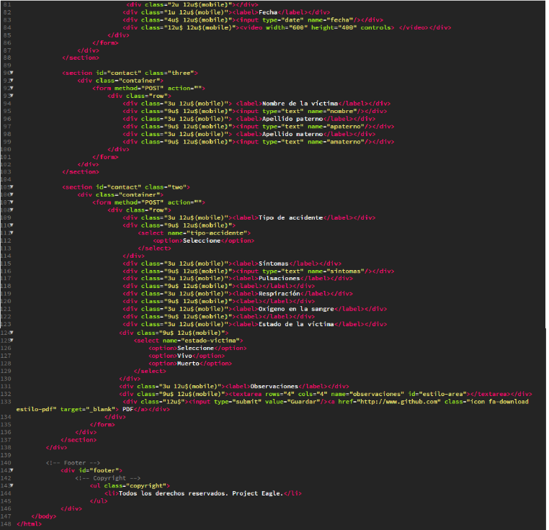

Ilustración 58 Código de la interfaz parte 2 - Diagnostico con Drone

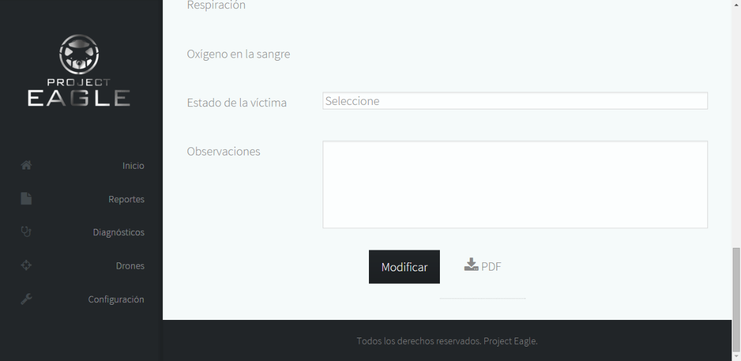

Ilustración 59 Interfaz - Diagnostico con Drone parte 2

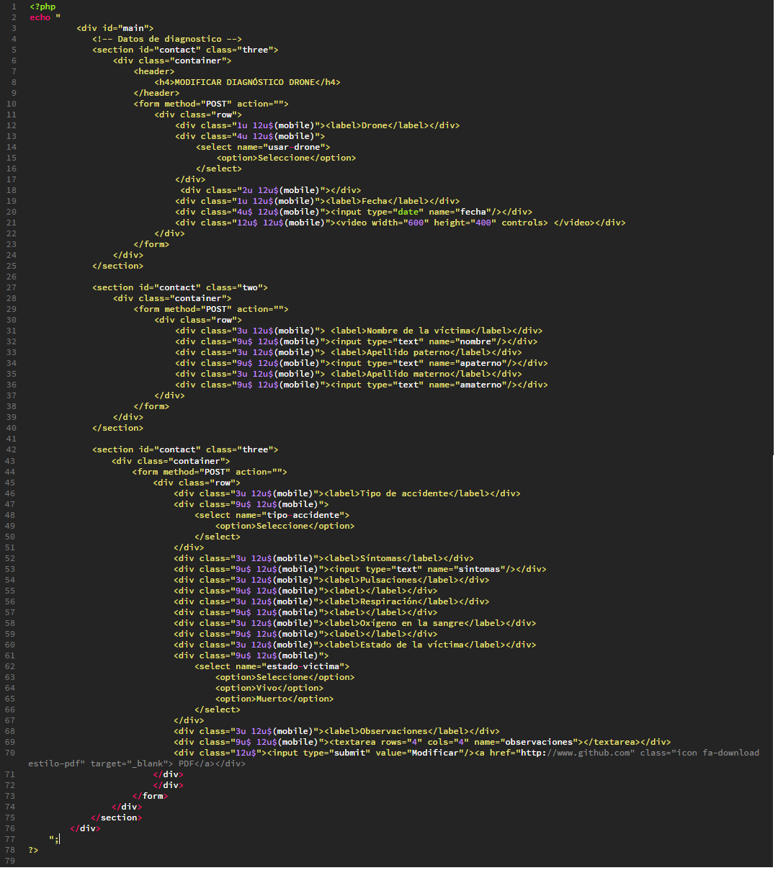

Ilustración 60 Código de la Interfaz - Diagnostico con Drone parte 2

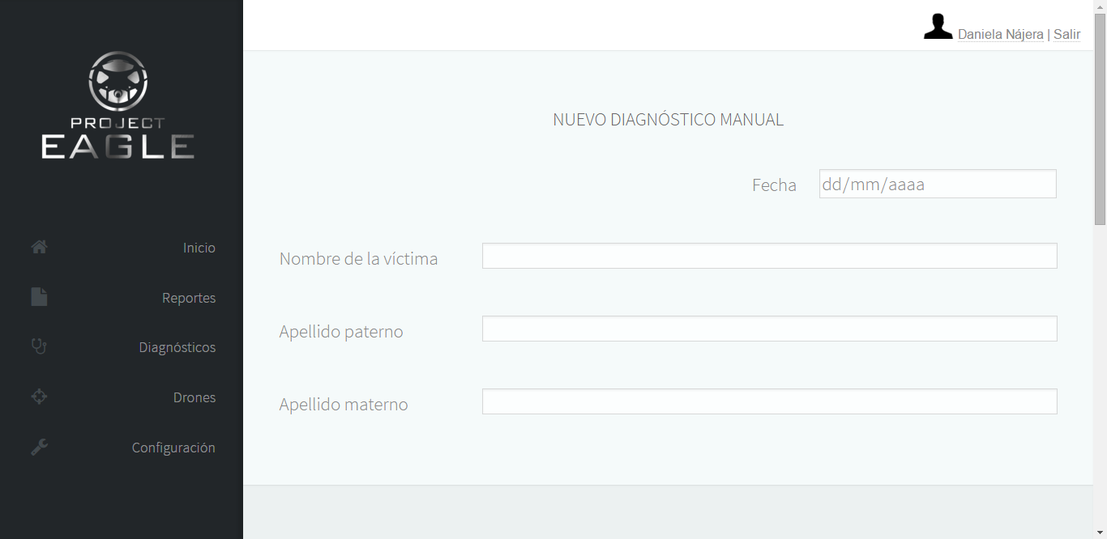

Ilustración 61 Interfaz - Diagnóstico manual

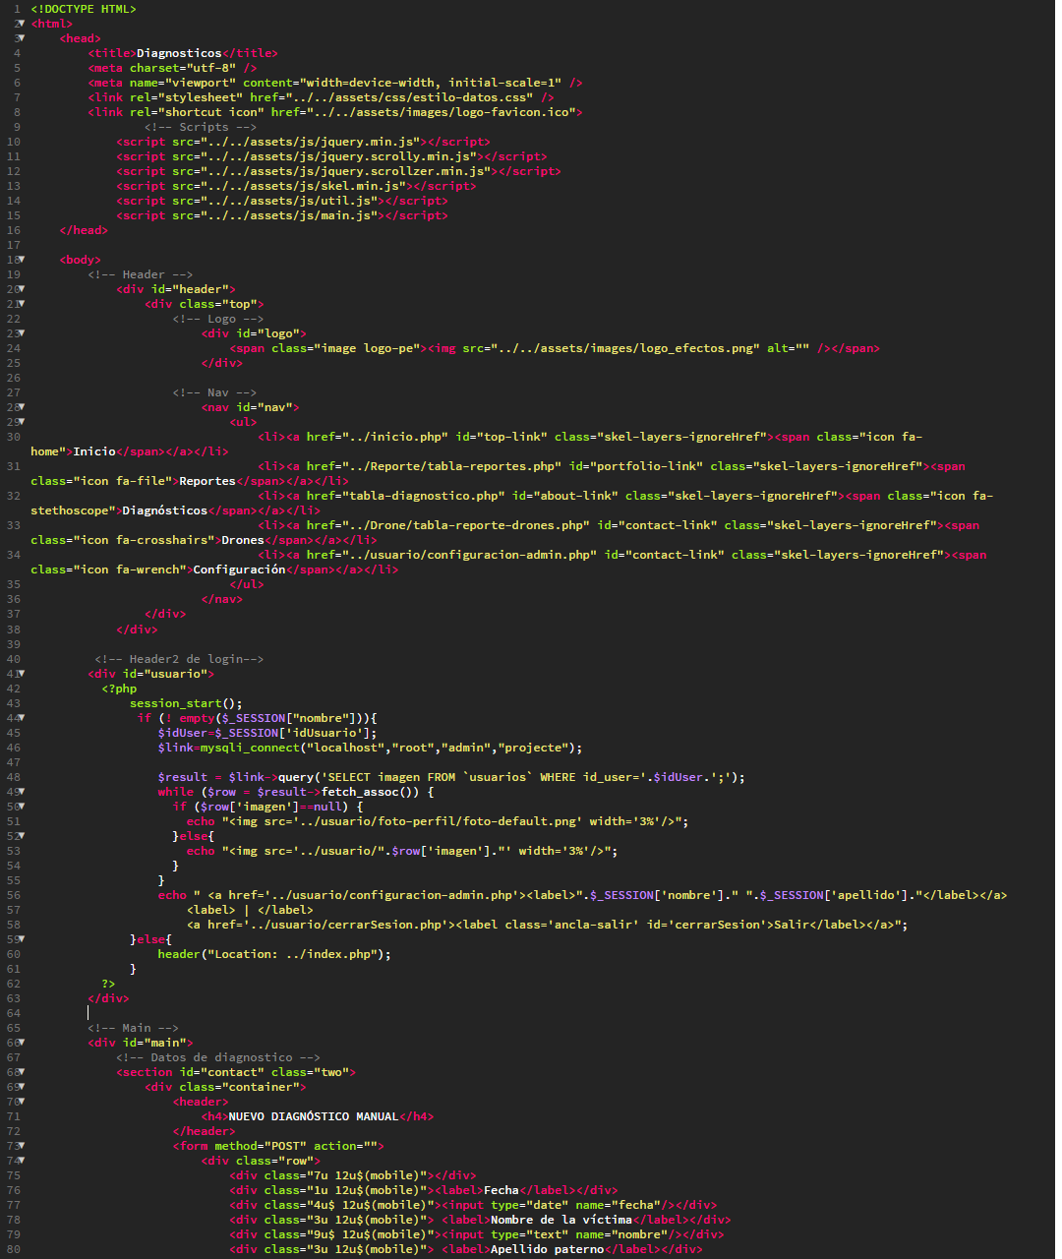

Ilustración 62 Código de la Interfaz - Diagnóstico manual

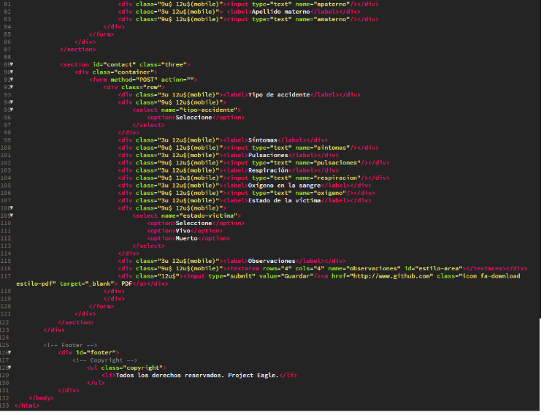

Ilustración 63 Código de la Interfaz parte 2 - Diagnóstico manual

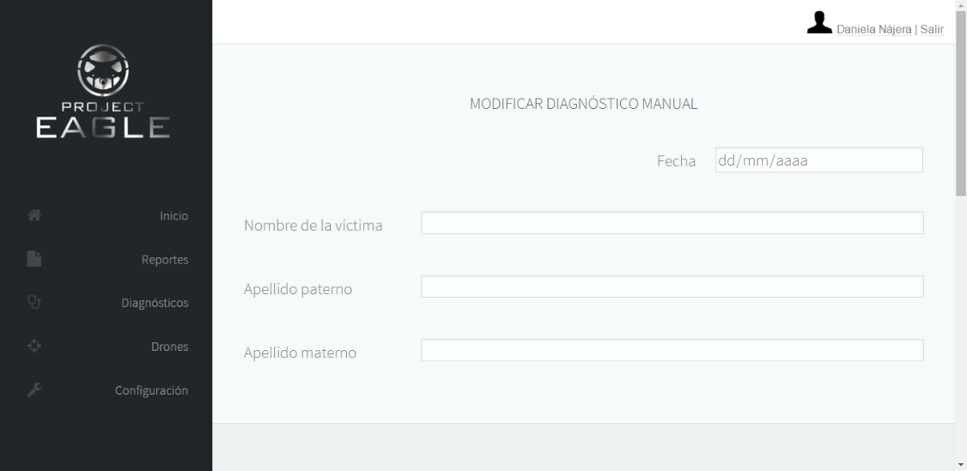

Ilustración 64 Interfaz - Modificar diagnóstico manual

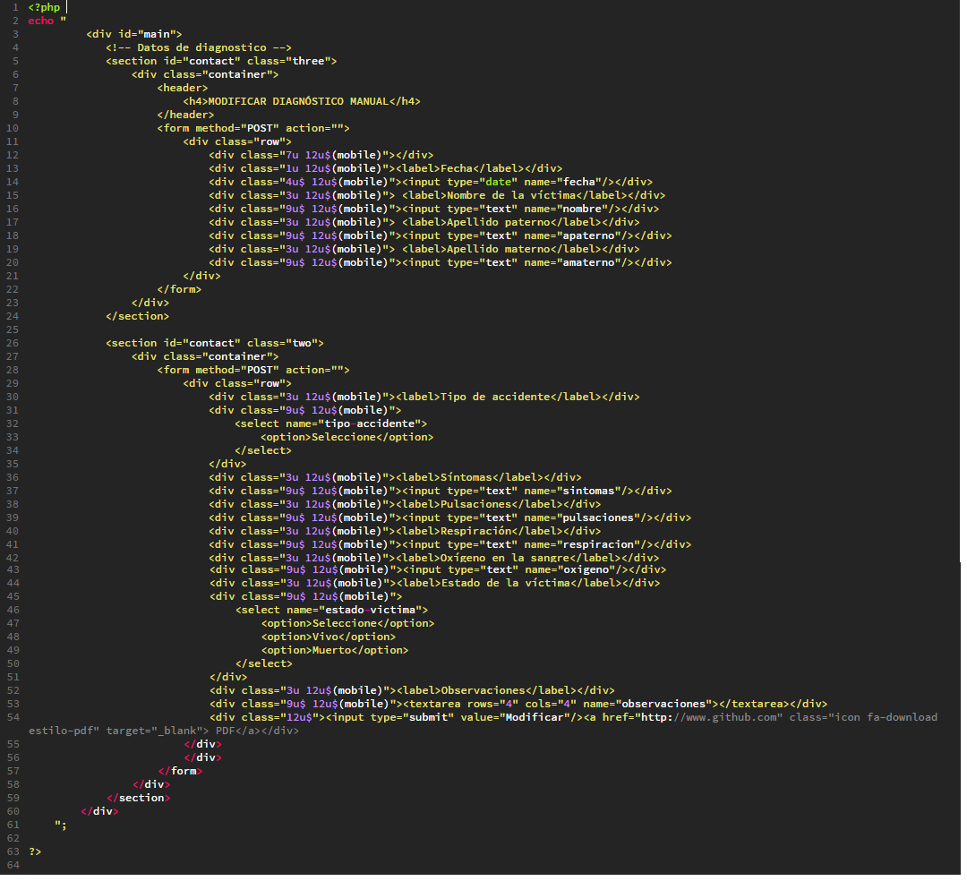

Ilustración 65 Código de la interfaz - Modificar diagnóstico manual

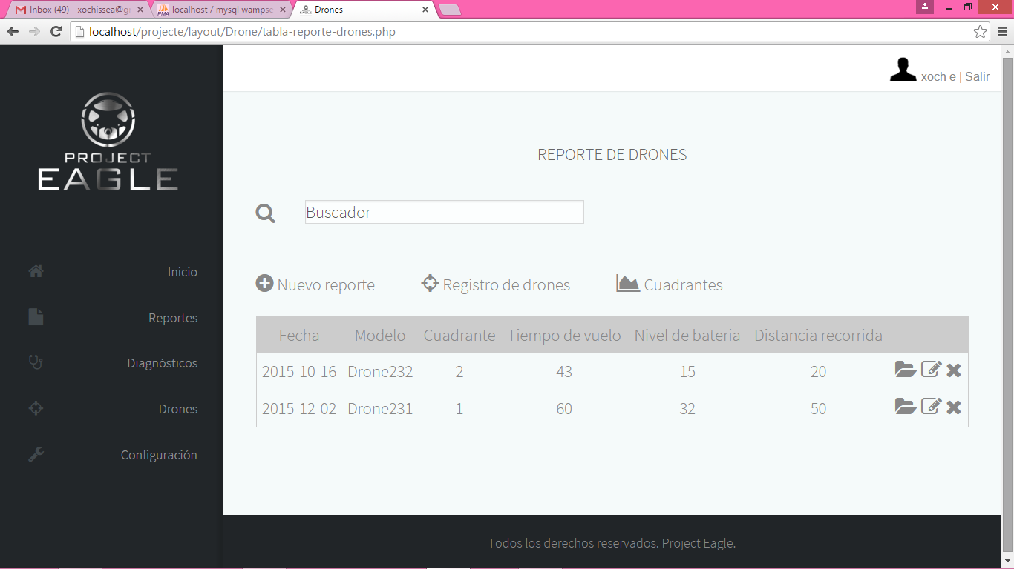

Ilustración 66 Interfaz – Tabla teporte de drones

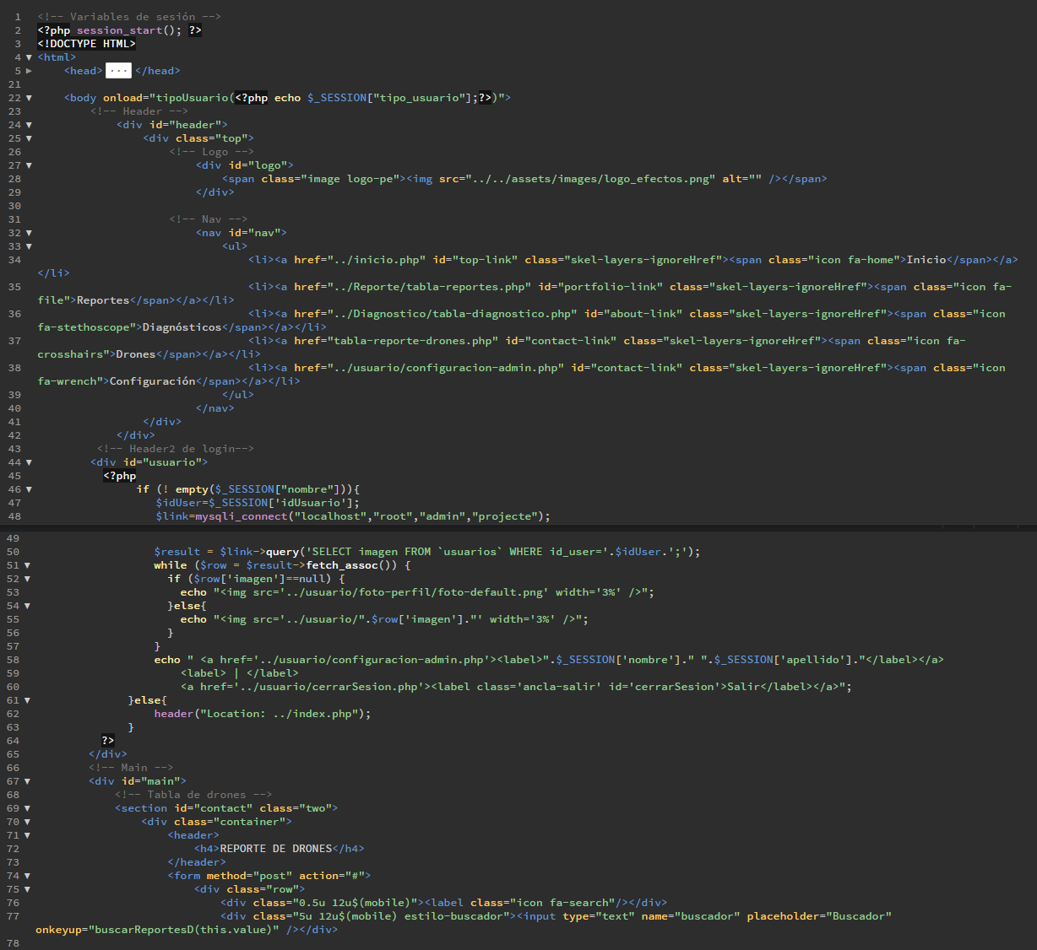

Ilustración 67 Código de la interfaz -Tabla reporte de drones

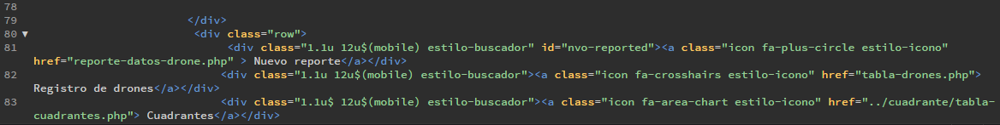

Ilustración 68 Código de la interfaz parte 2 -Tabla reporte de drones

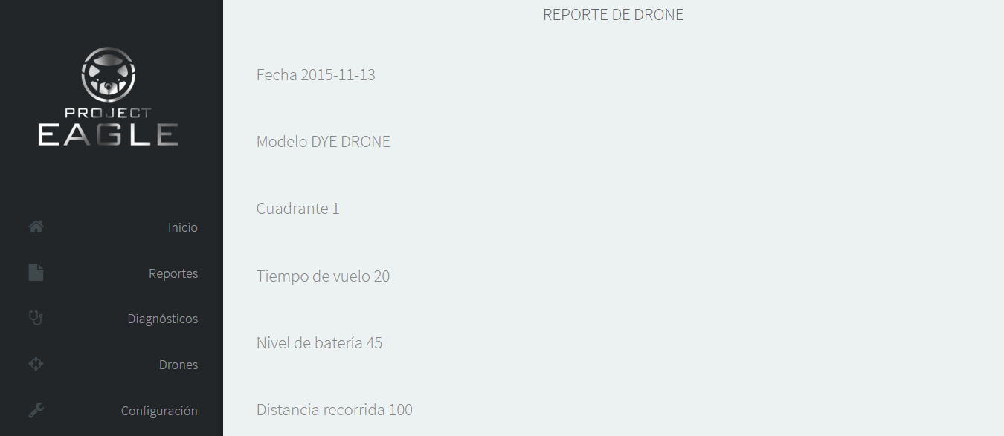

Ilustración 69 Interfaz - Ver reporte de Drone

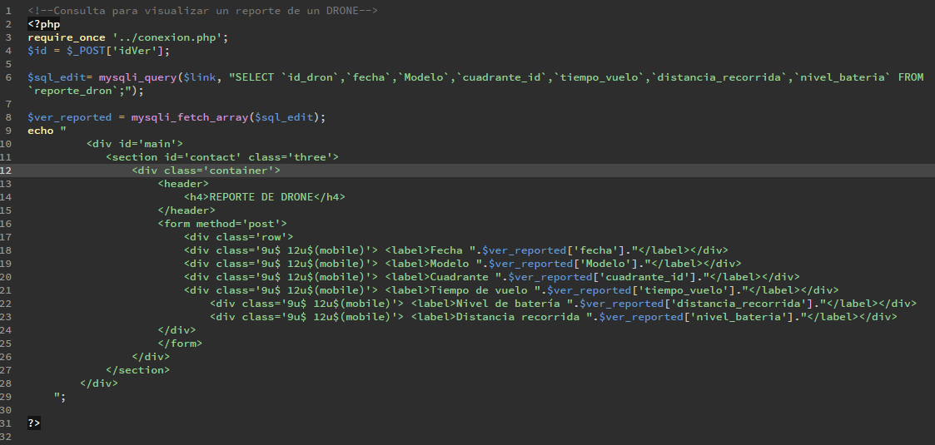

Ilustración 70 Código de la interfaz - Ver reporte de Drone

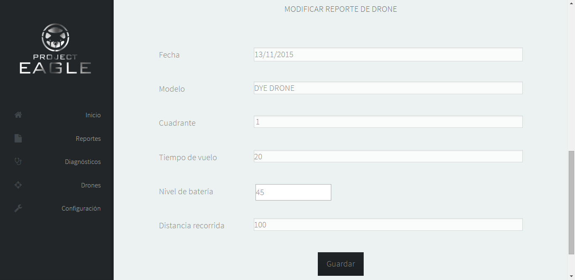

Ilustración 71 Interfaz - Modificar reporte de Drone

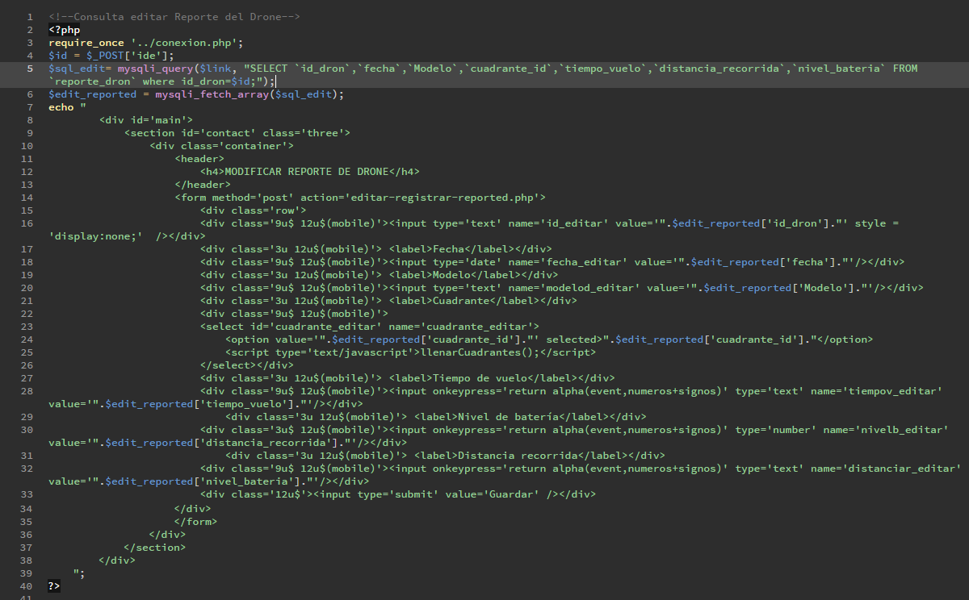

Ilustración 72 Código de la interfaz - Modificar reporte de Drone

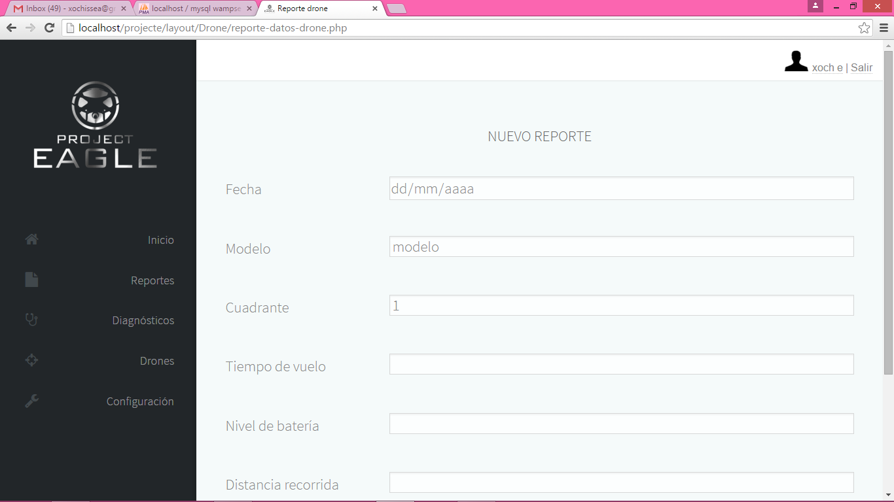

Ilustración 73 Interfaz - Nuevo reporte de Drone

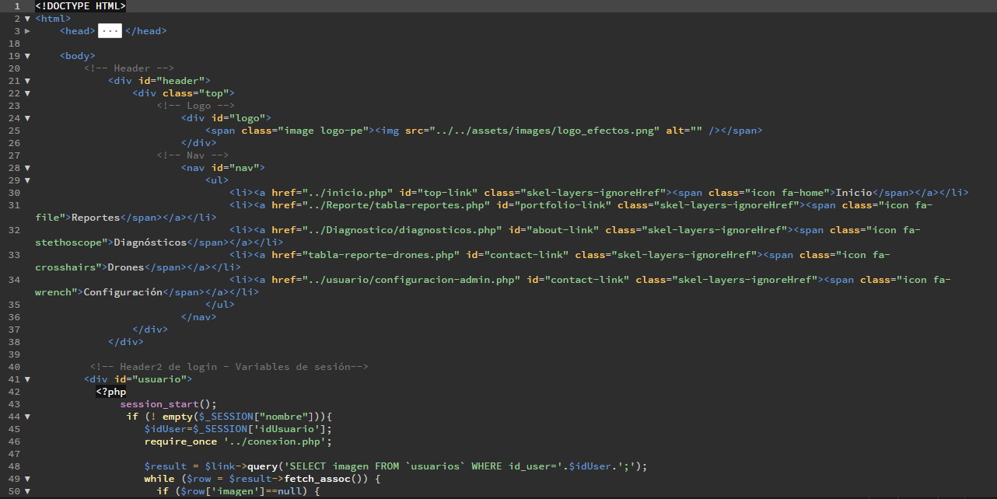

Ilustración 74 Código de la interfaz - Nuevo reporte de Drone

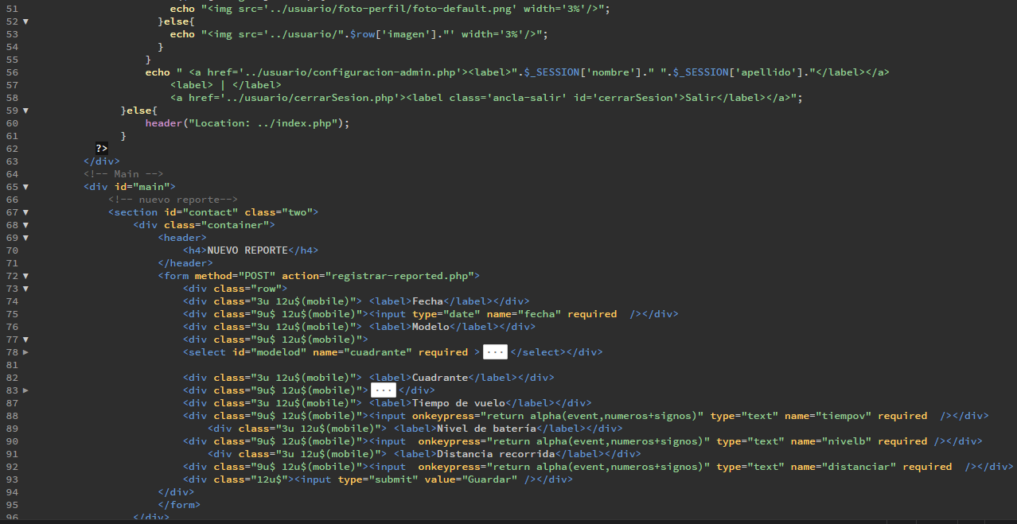

Ilustración 75 Código de la interfaz parte 2 - Nuevo reporte de Drone

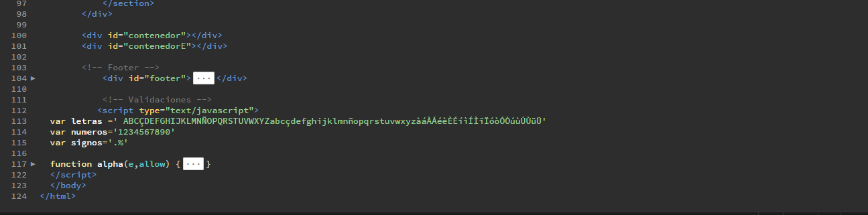

Ilustración 76 Código de la interfaz parte 3 - Nuevo reporte de Drone

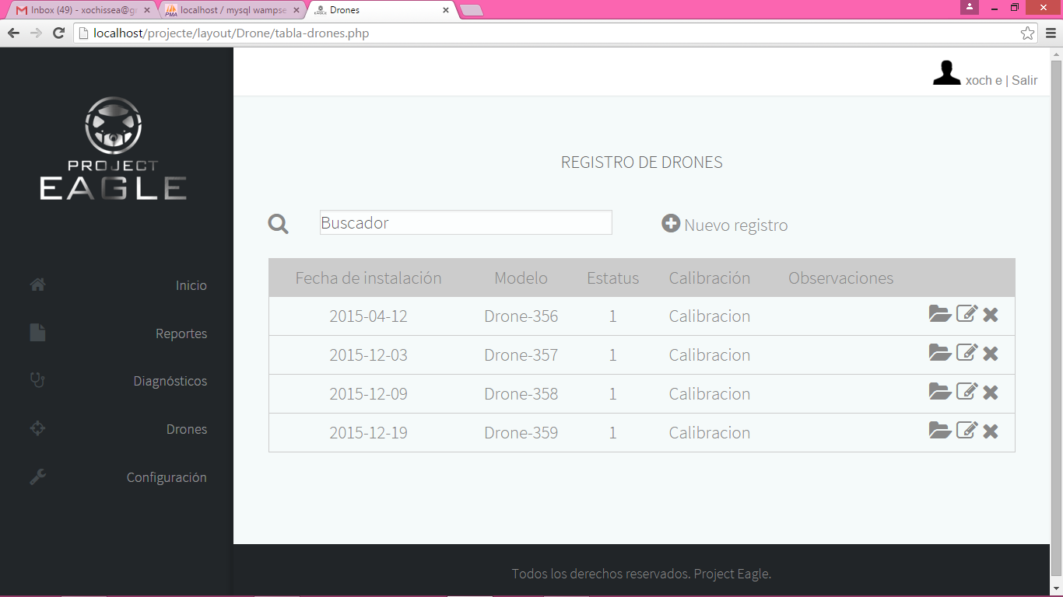

Ilustración 77 Interfaz - Tabla de registro de drones

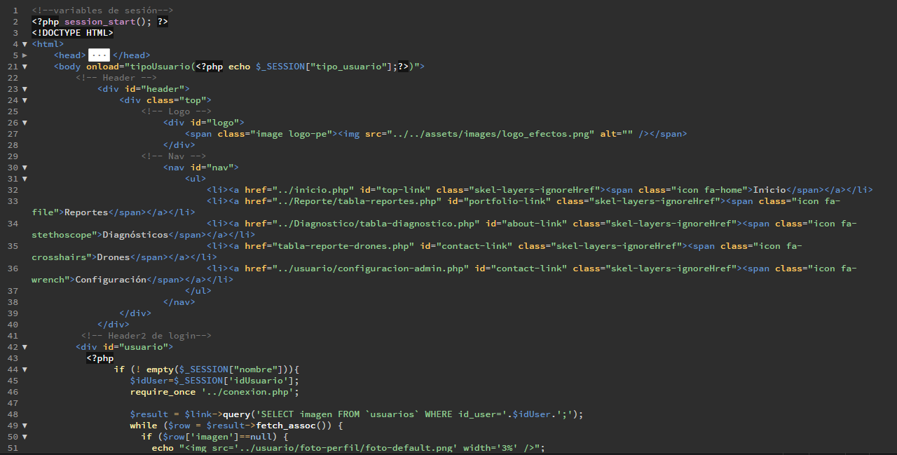

Ilustración 78 Código de la interfaz -Tabla de registro de drones

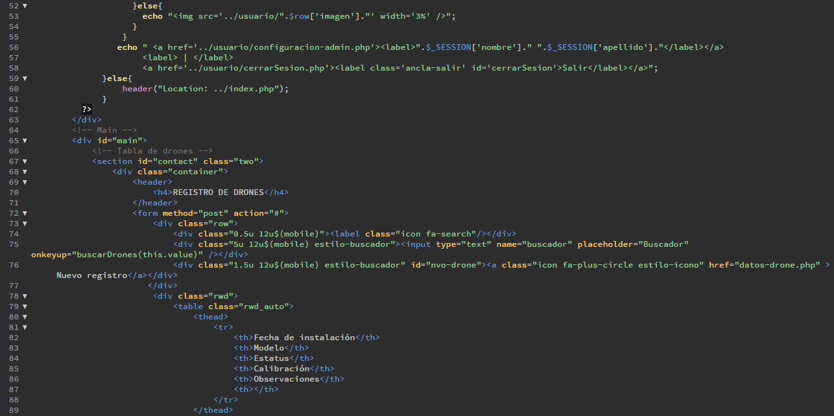

Ilustración 79 Código de la interfaz parte 2-Tabla de registro de drones

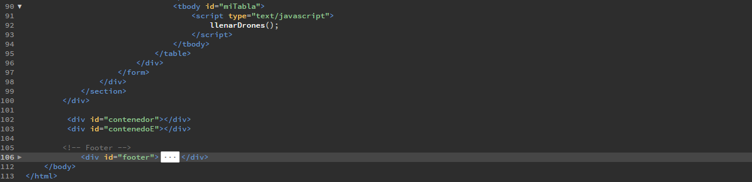

Ilustración 80 Código de la interfaz parte 3 - Tabla de registro de drones

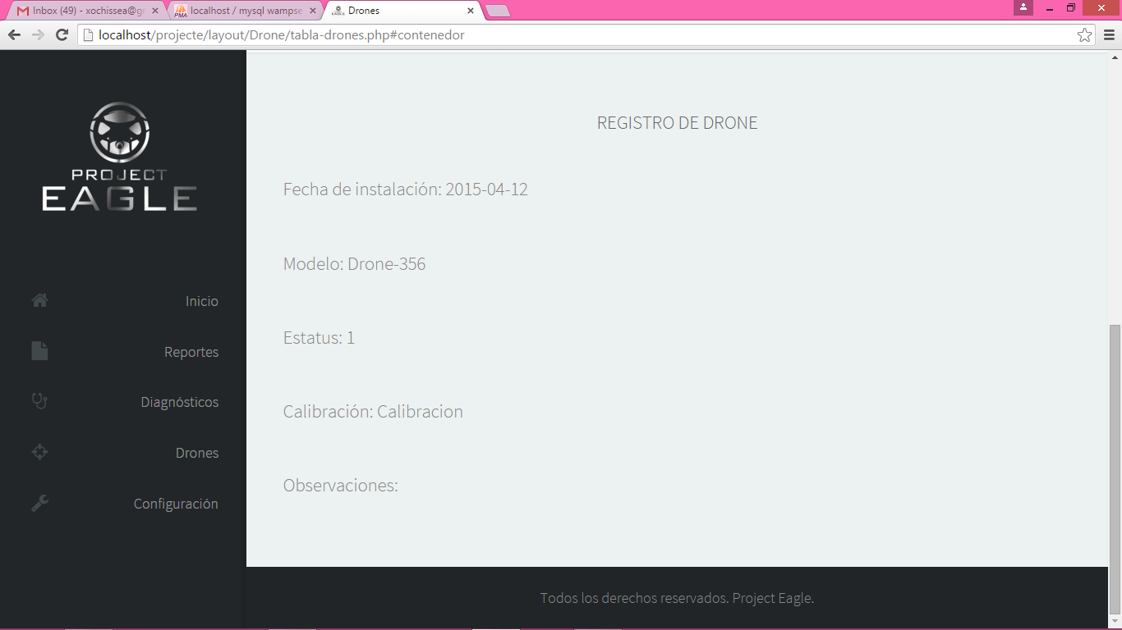

Ilustración 81 Interfaz - Ver registro de Drone

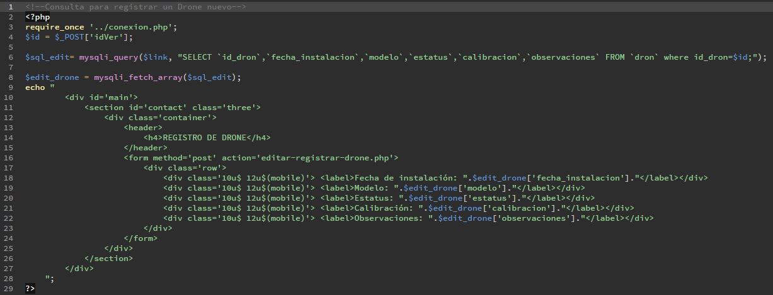

Ilustración 82 Código de la interfaz - Ver registro de Drone

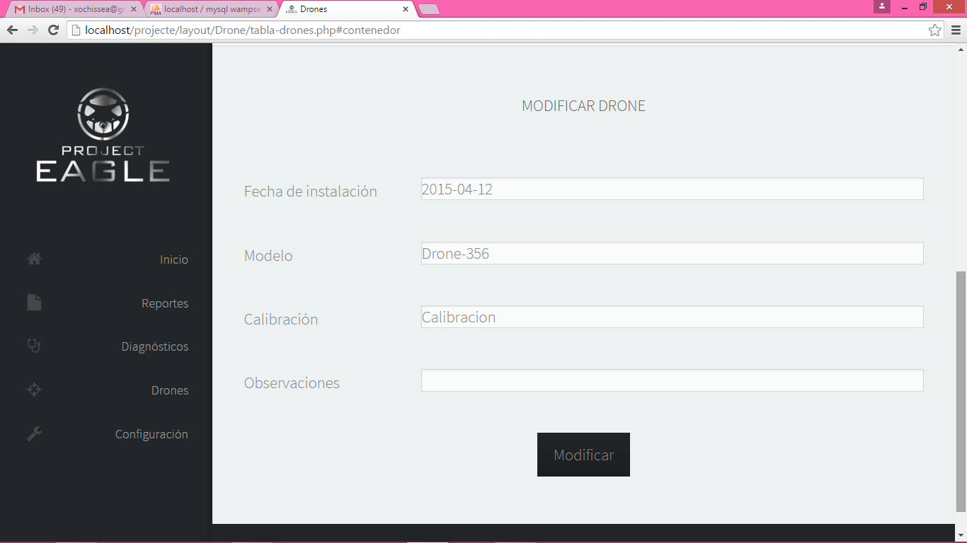

Ilustración 83 Interfaz - Modificar Drone

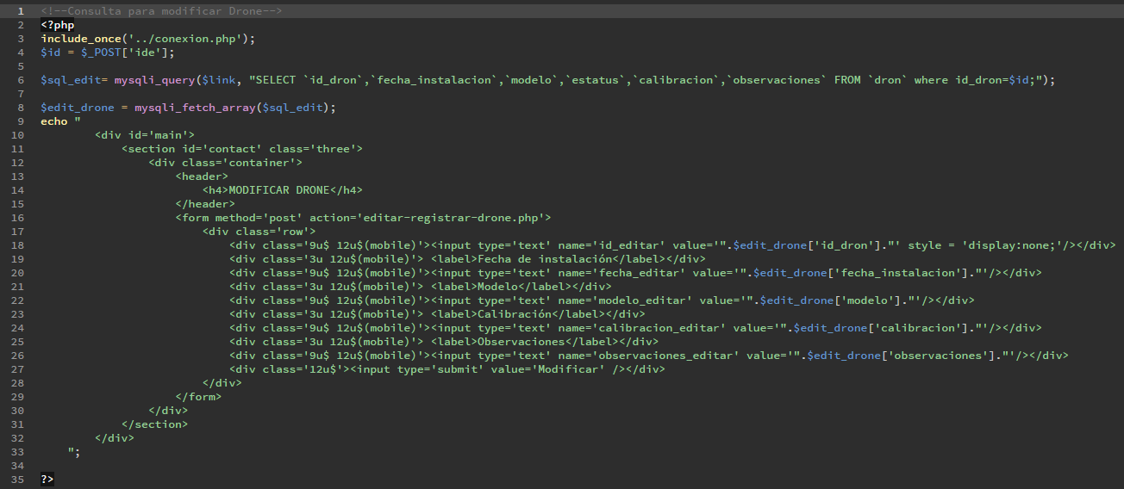

Ilustración 84 Código de la Interfaz - Modificar Drone

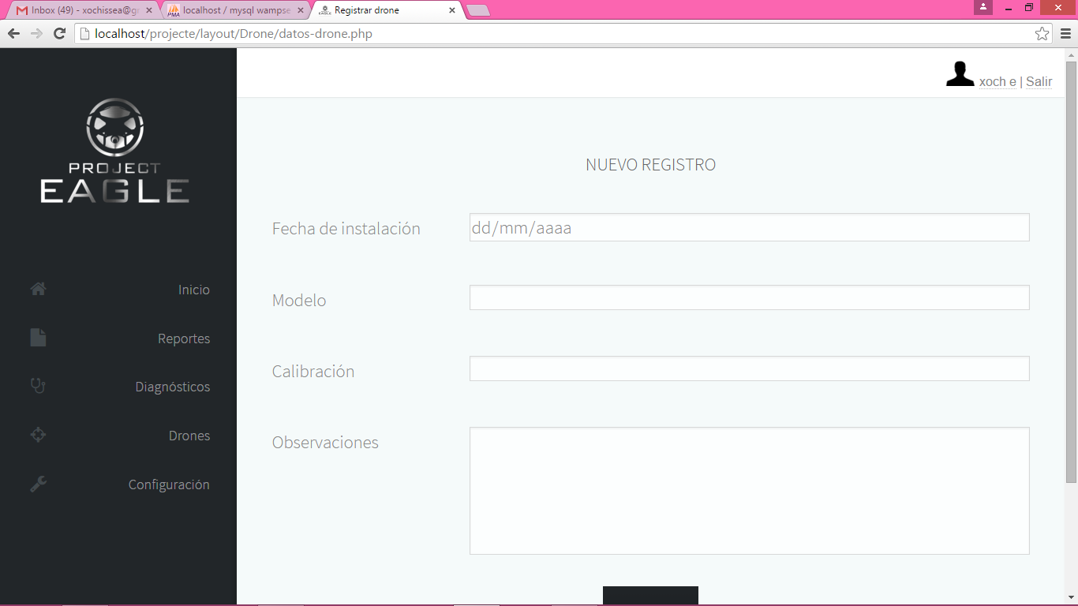

Ilustración 85 Interfaz - Nuevo registro de un Drone

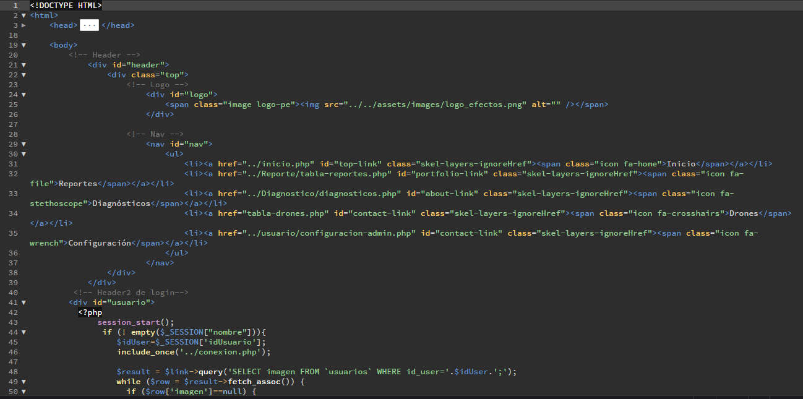

Ilustración 86 Código de la Interfaz - Nuevo registro de un Drone

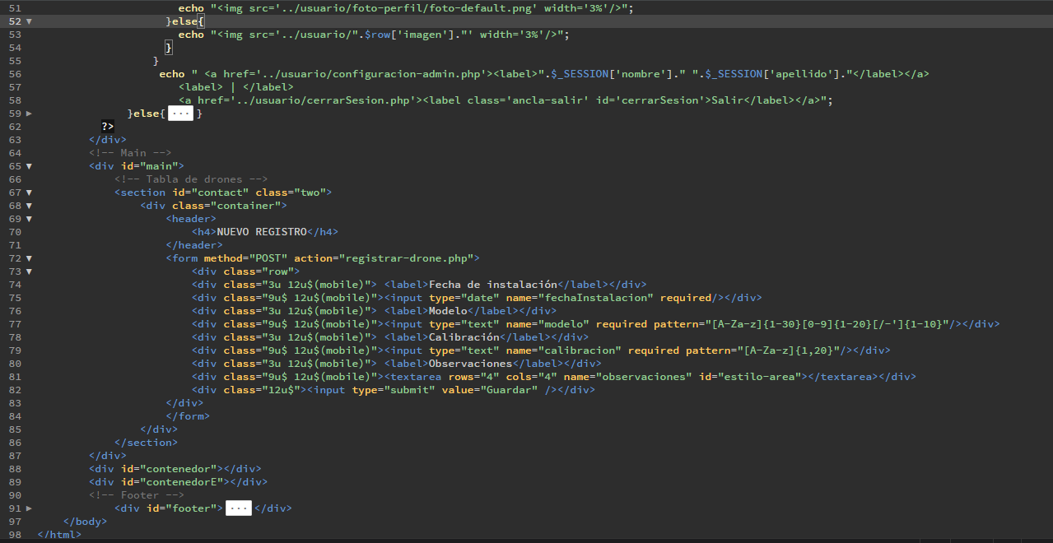

Ilustración 87 Código de la Interfaz parte 2 - Nuevo registro de un Drone

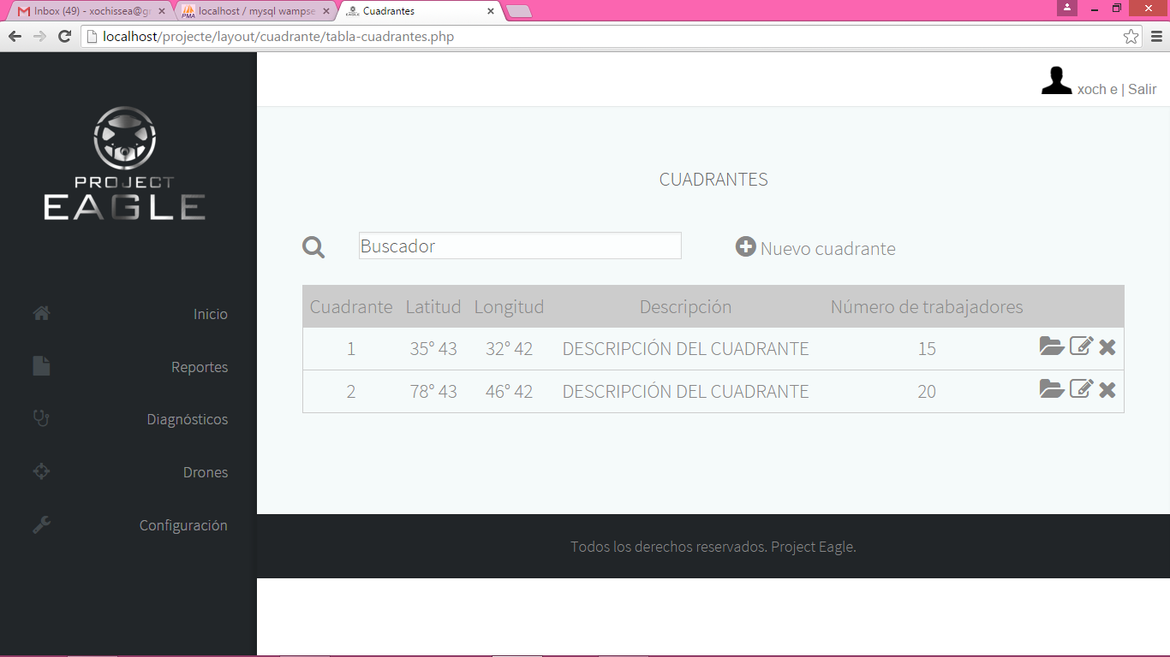

Ilustración 88 Interfaz - Tabla de cuadrantes

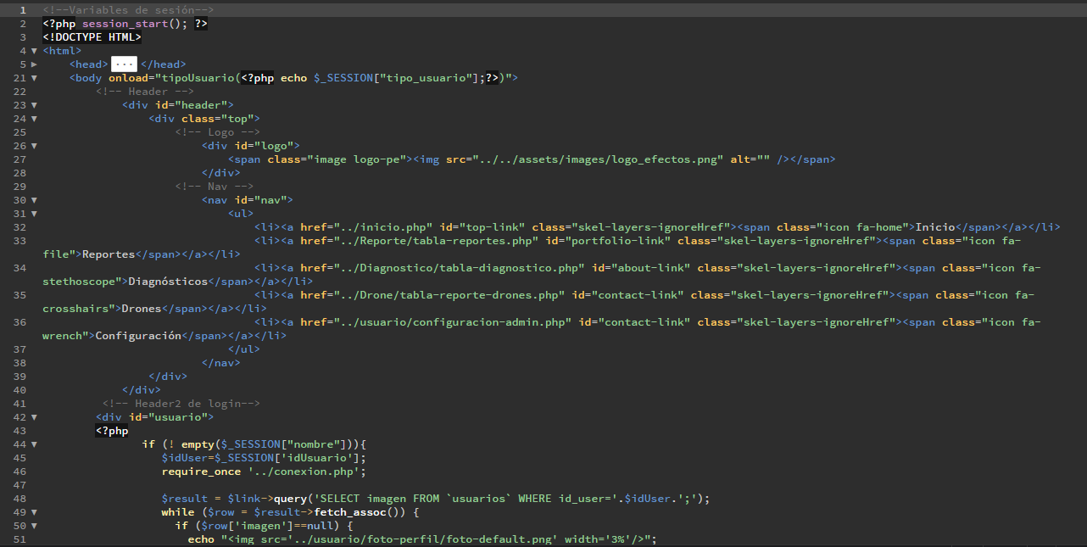

Ilustración 89 Código de la Interfaz - Tabla de cuadrantes

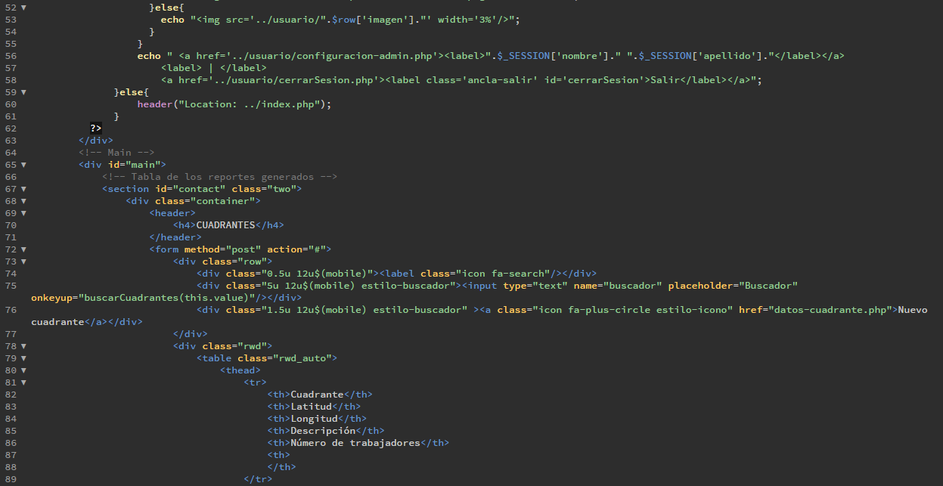

Ilustración 90 Código de la Interfaz parte 2 - Tabla de cuadrantes

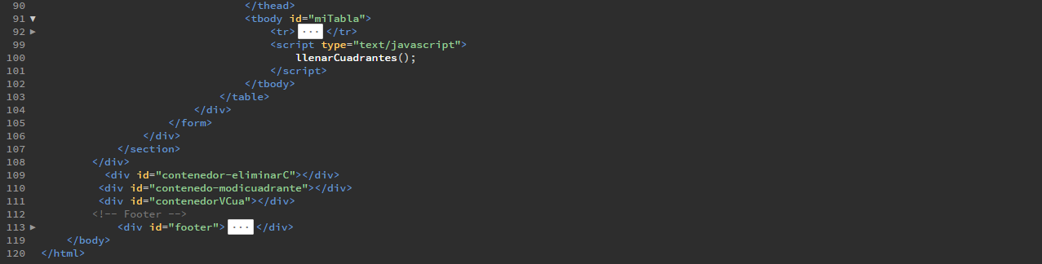

Ilustración 91 Código de la Interfaz parte 3 - Tabla de cuadrantes

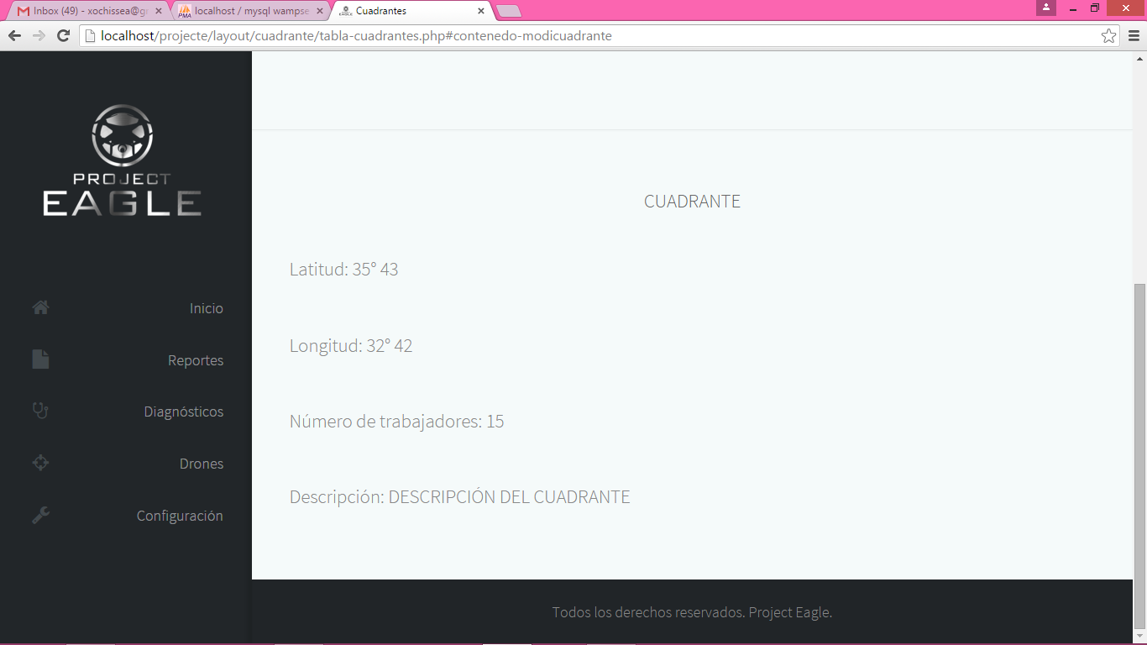

Ilustración 92 Interfaz - Ver cuadrante

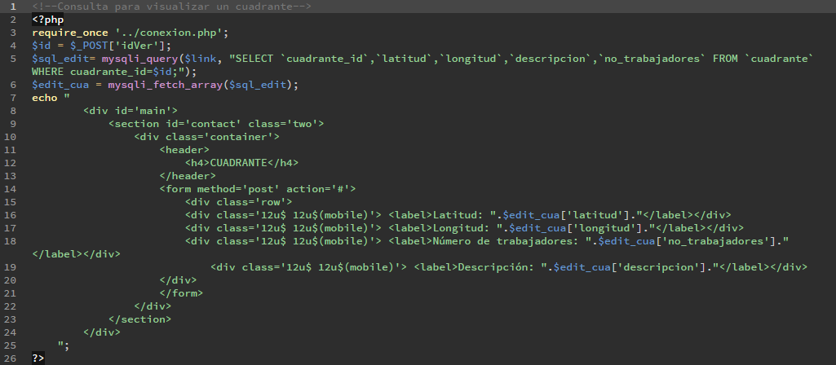

Ilustración 93 Código de la Interfaz - Ver cuadrante

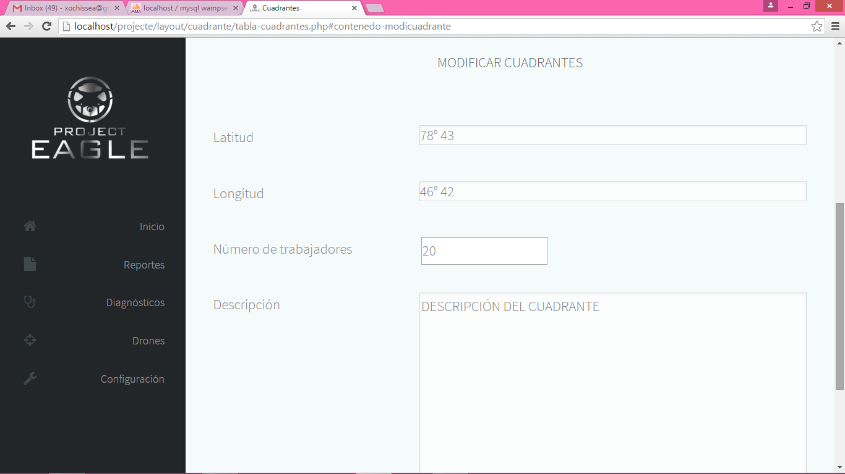

Ilustración 94 Interfaz - Modificar cuadrante

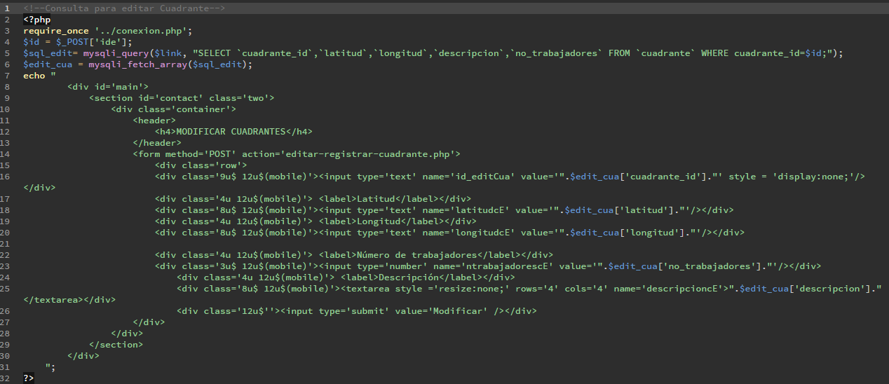

Ilustración 95 Código de la Interfaz - Modificar cuadrante

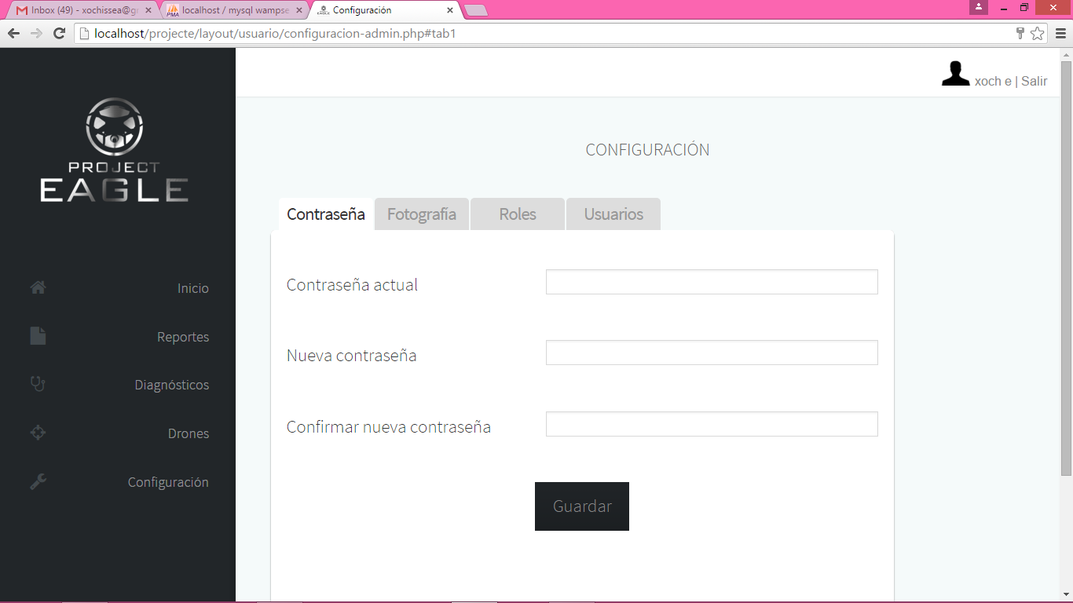

Ilustración 96 Interfaz - Configuración sección de contraseña

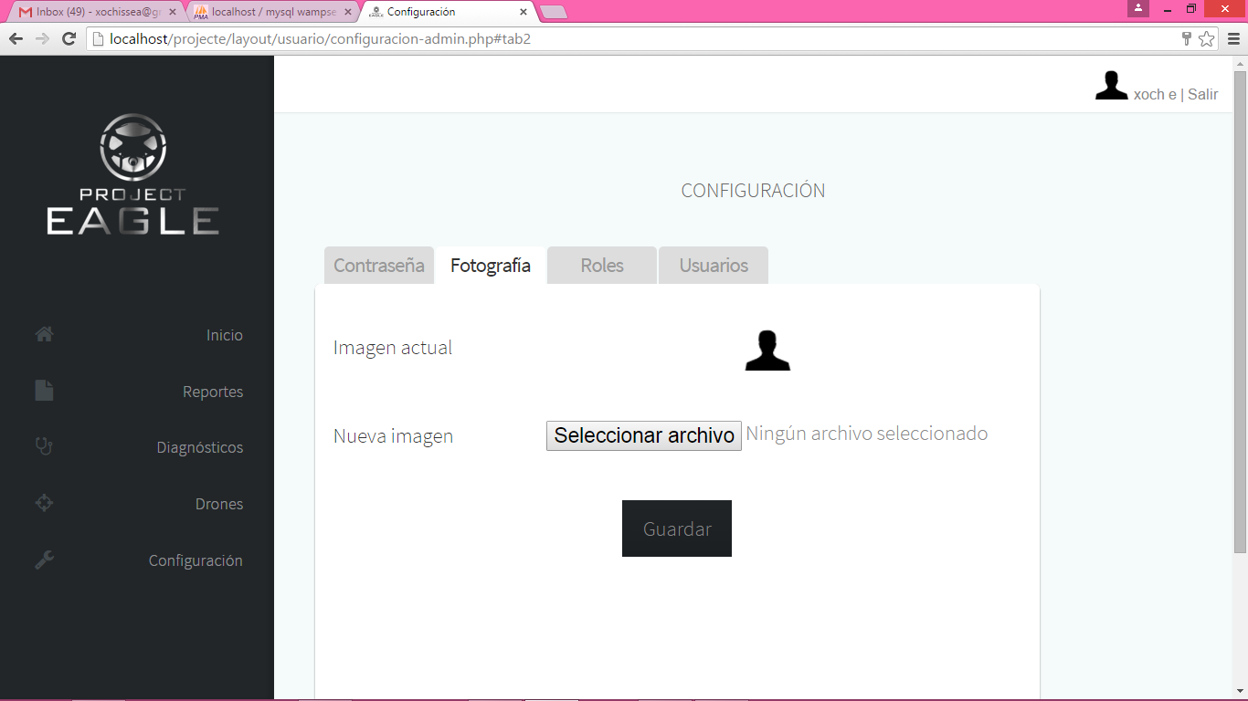

Ilustración 97 Interfaz - Configuración sección de foto de perfil

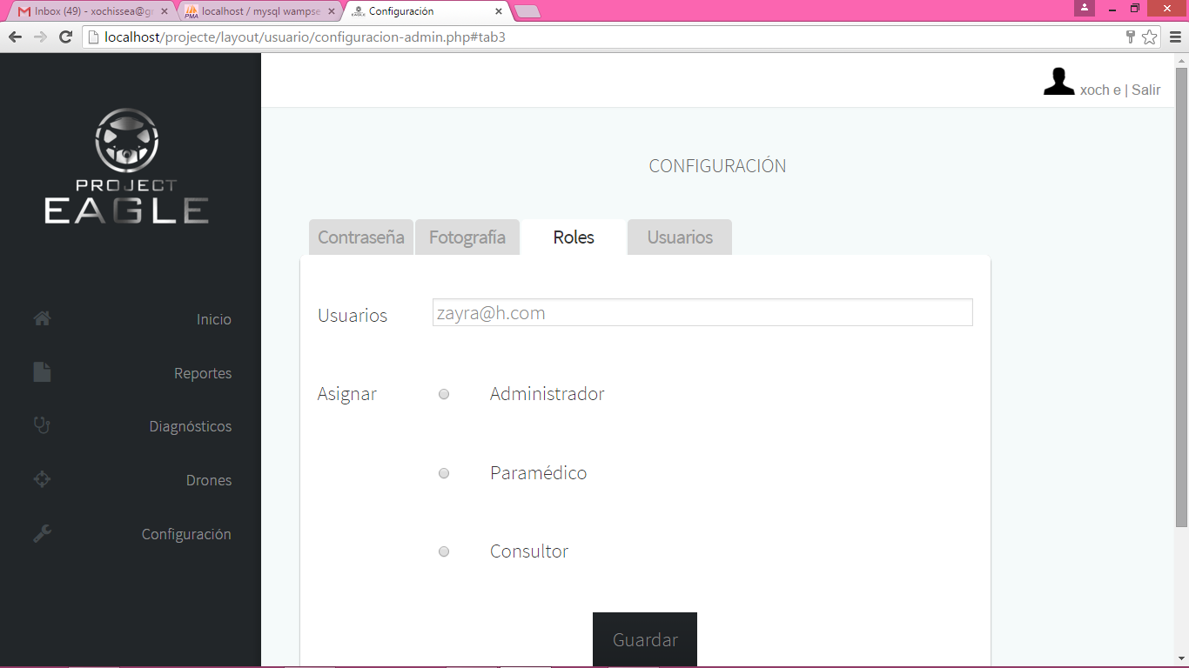

Ilustración 98 Interfaz - Configuración sección de roles

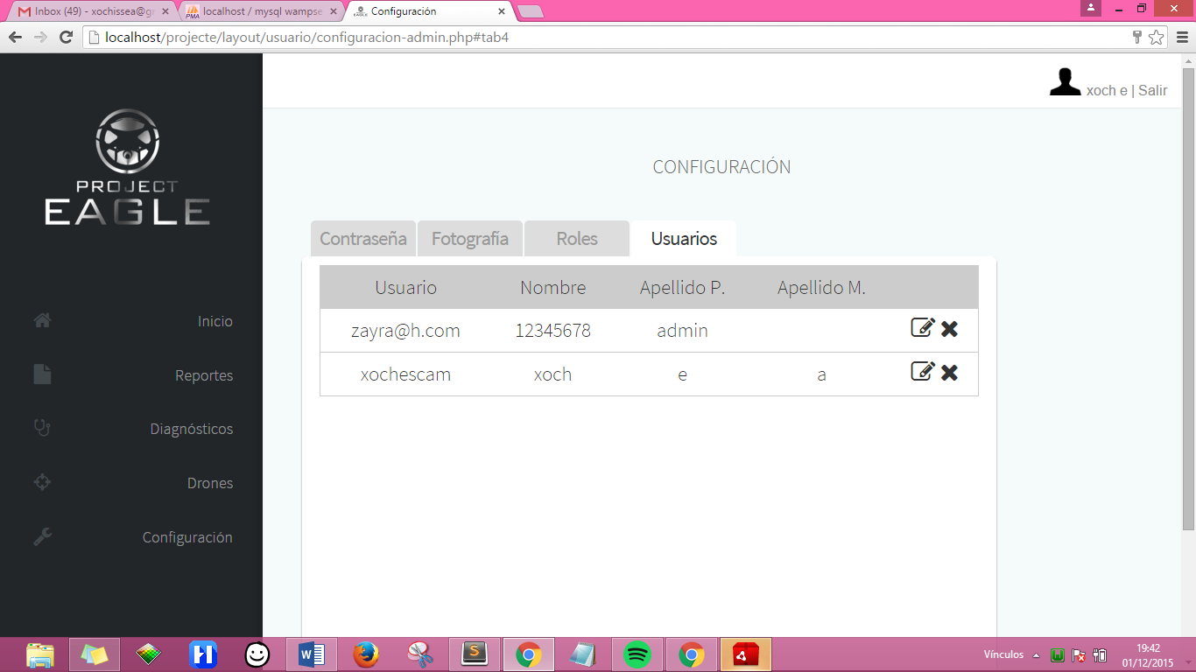

Ilustración 99 Interfaz - Configuración sección de usuarios

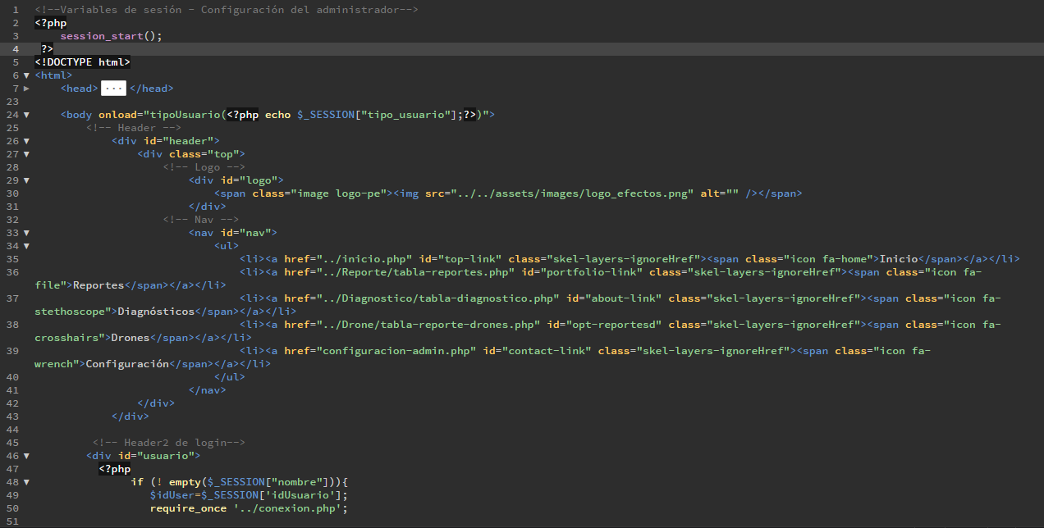

Ilustración 100 Código de la interfaz - Configuración

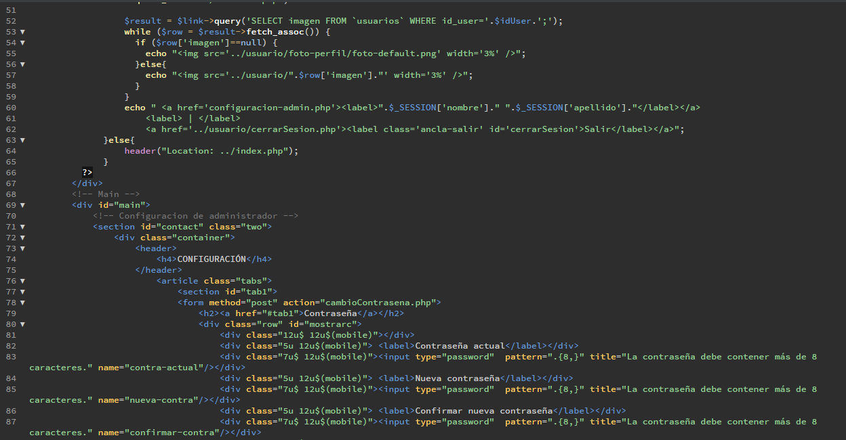

Ilustración 101 Código de la interfaz parte 2 - Configuración

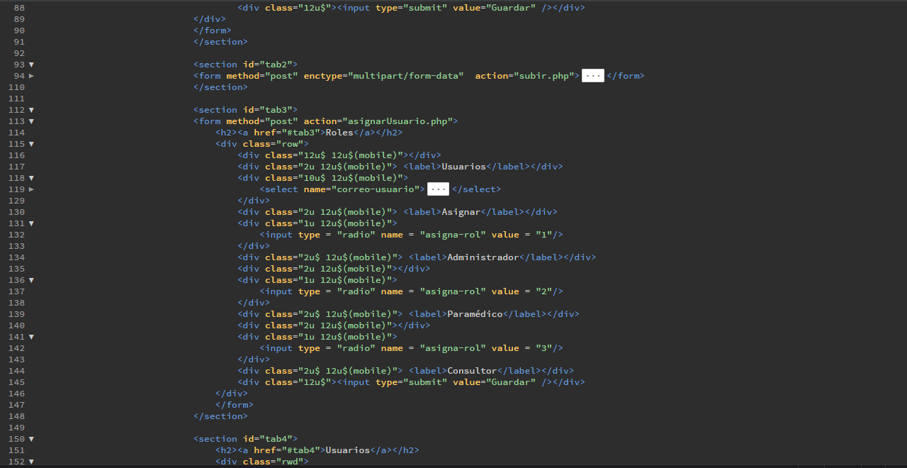

Ilustración 102 Código de la interfaz parte 3 - Configuración

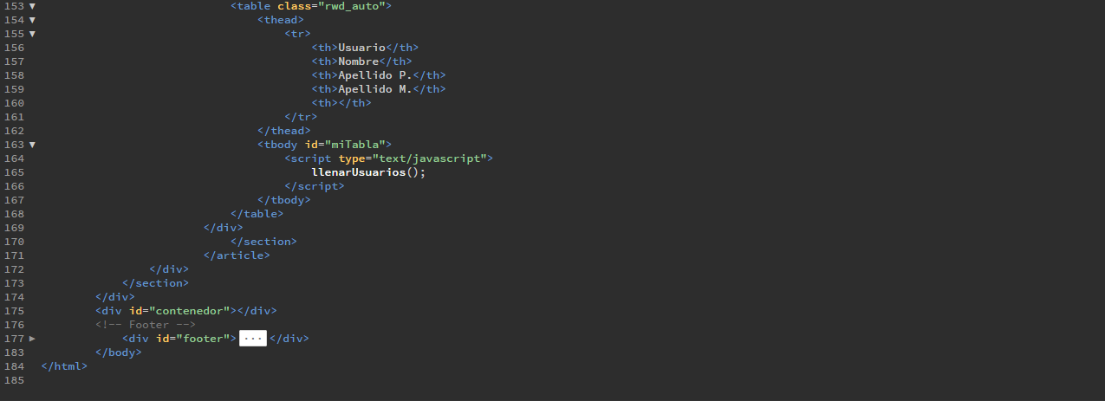

Ilustración 103 Código de la interfaz parte 4 - Configuración

* + 1. Back-End de Project Eagle
       1. Código en JavaScript

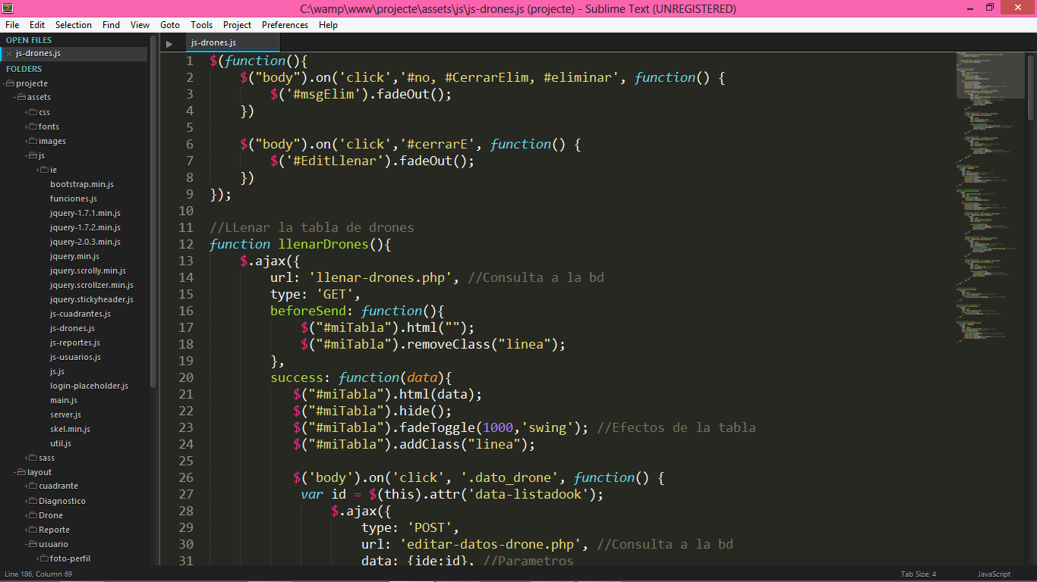

Ilustración 104 Javascript Drones

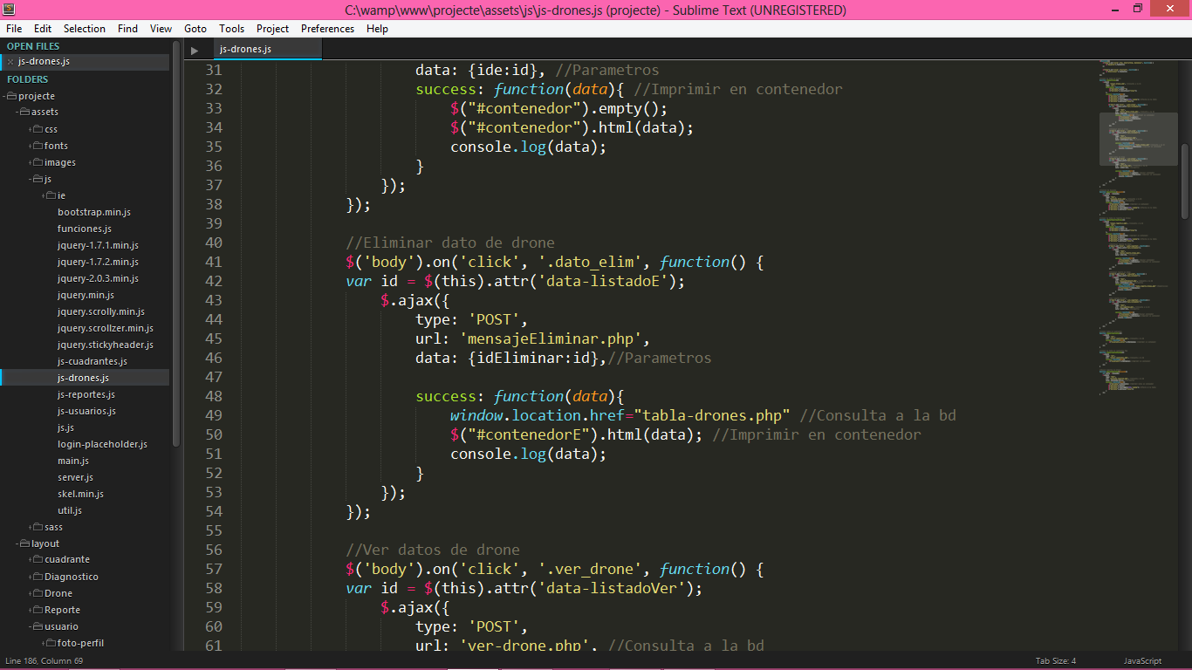

Ilustración 105 Javascript Drones parte 2

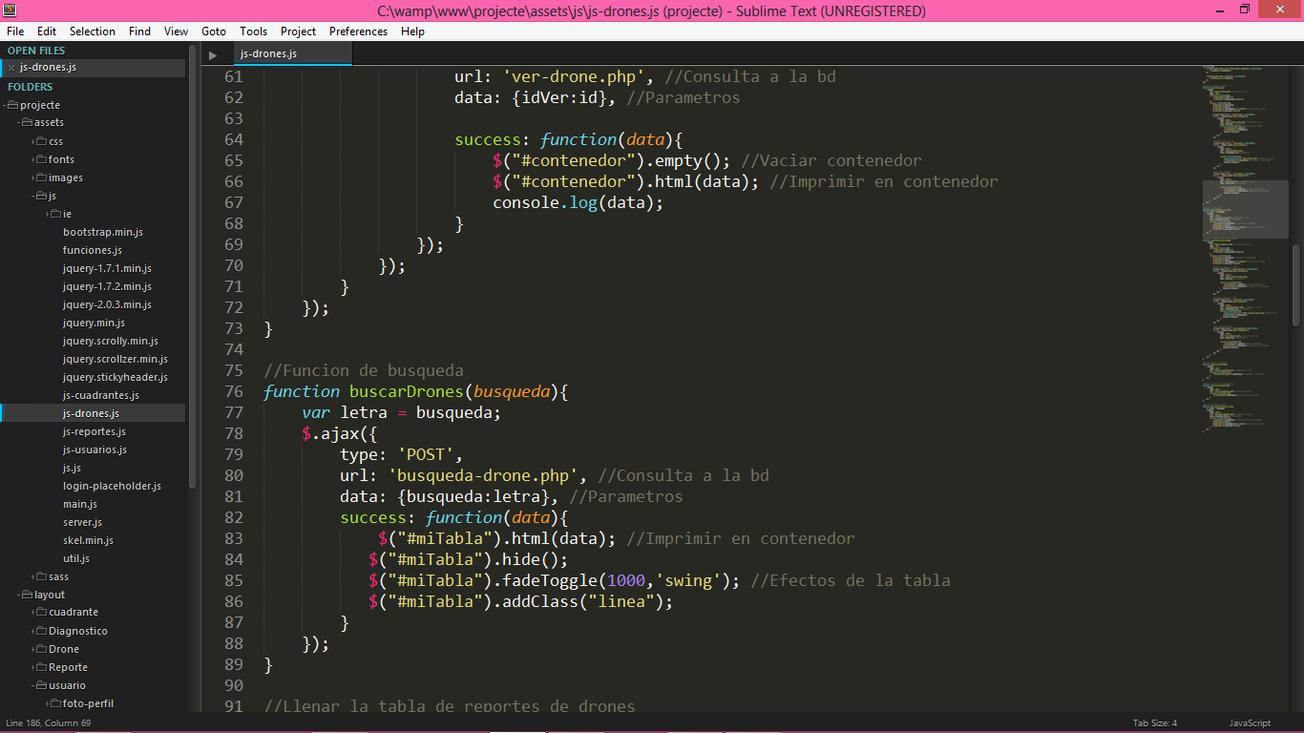

Ilustración 106 Javascript Drones parte 3

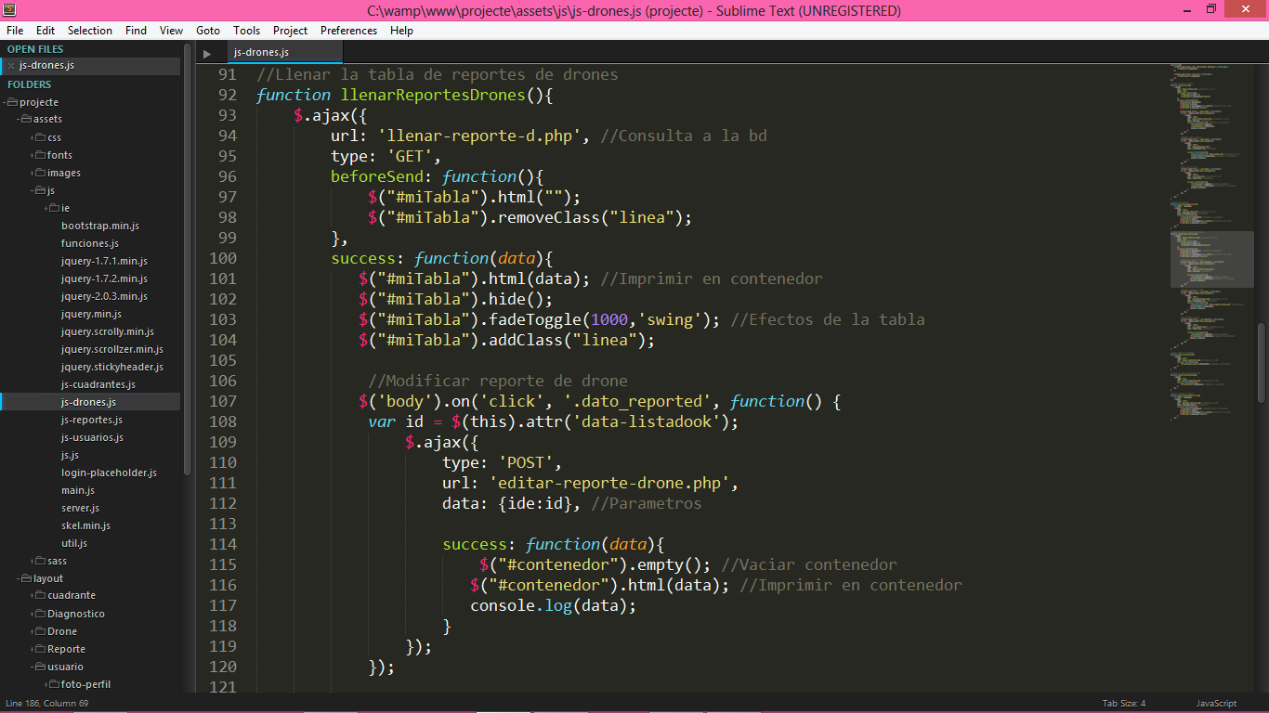

Ilustración 107 Javascript Drones parte 4

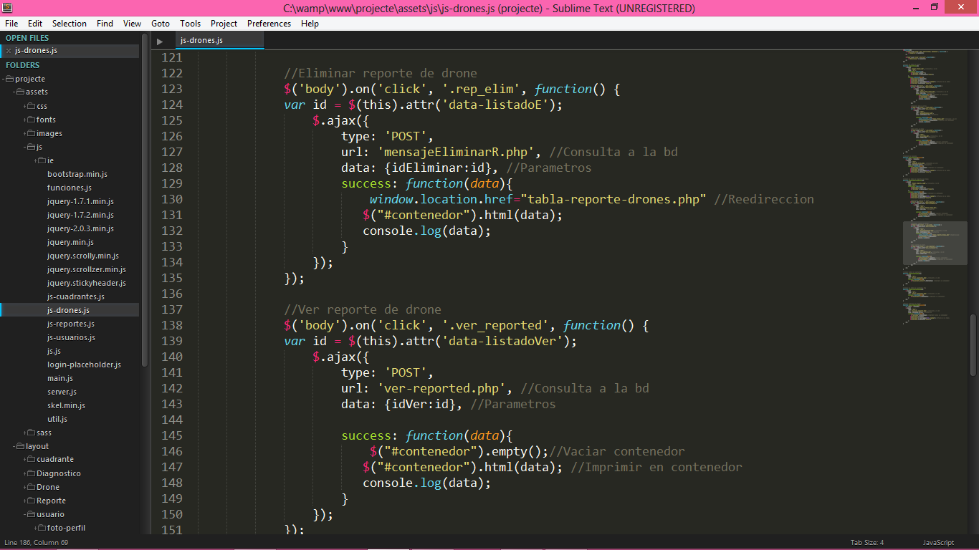

Ilustración 108 Javascript Drones parte 5

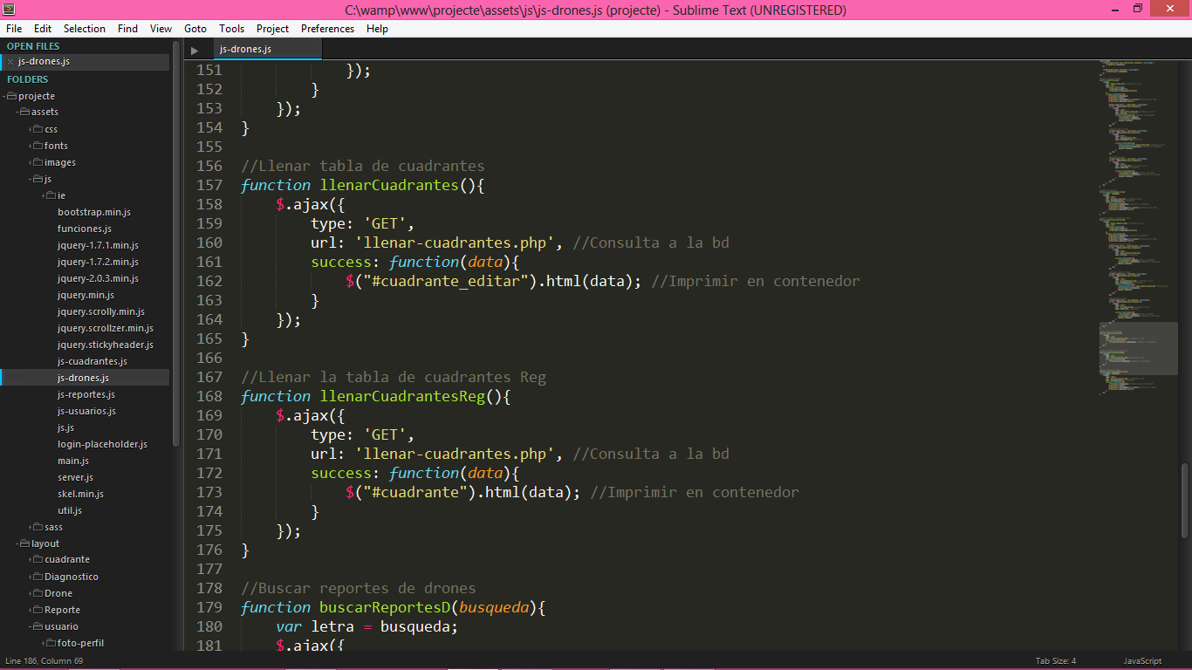

Ilustración 109 Javascript Drones parte 6

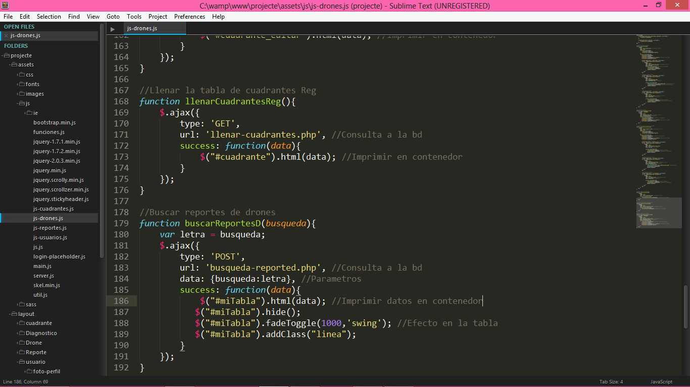

Ilustración 110 Javascript Drones parte 7

* + - 1. Código en PHP

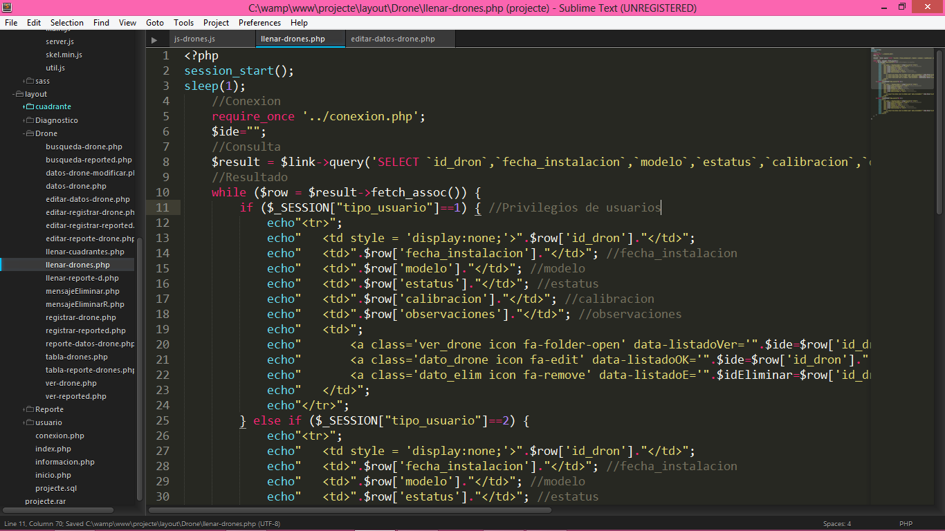

Ilustración 111 PHP - Llenar de Drones

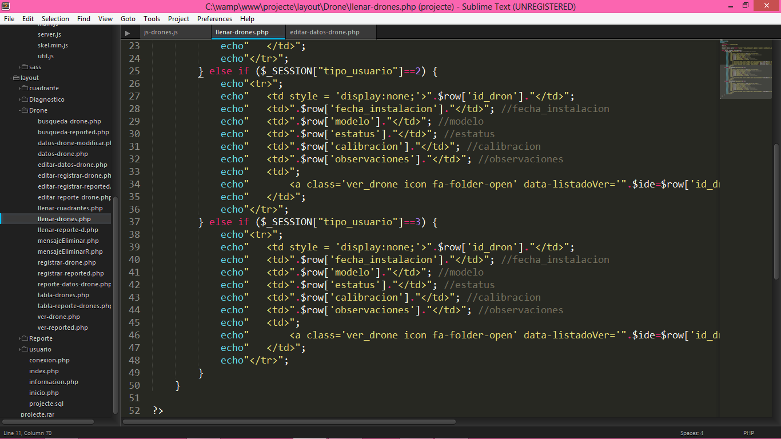

Ilustración 112 PHP - Llenar de Drones parte 2

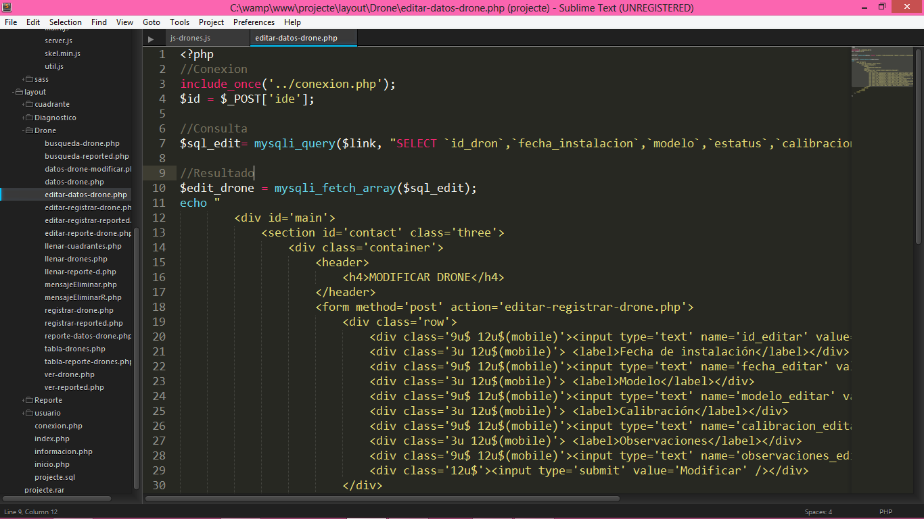

Ilustración 113 PHP - Editar datos Drone

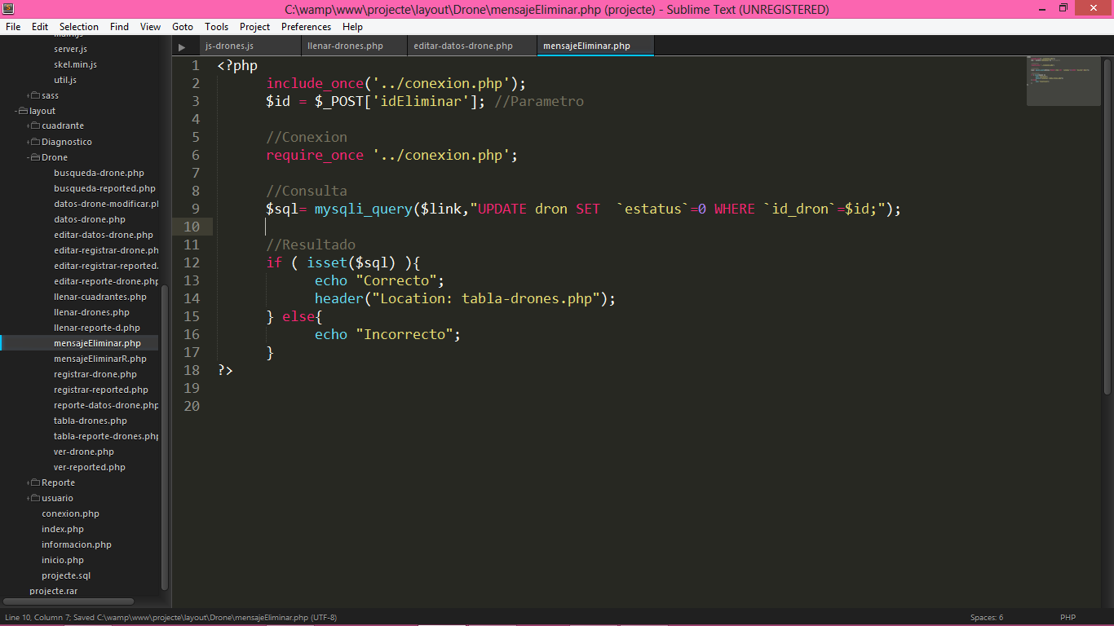

Ilustración 114 PHP - Mensaje para eliminar

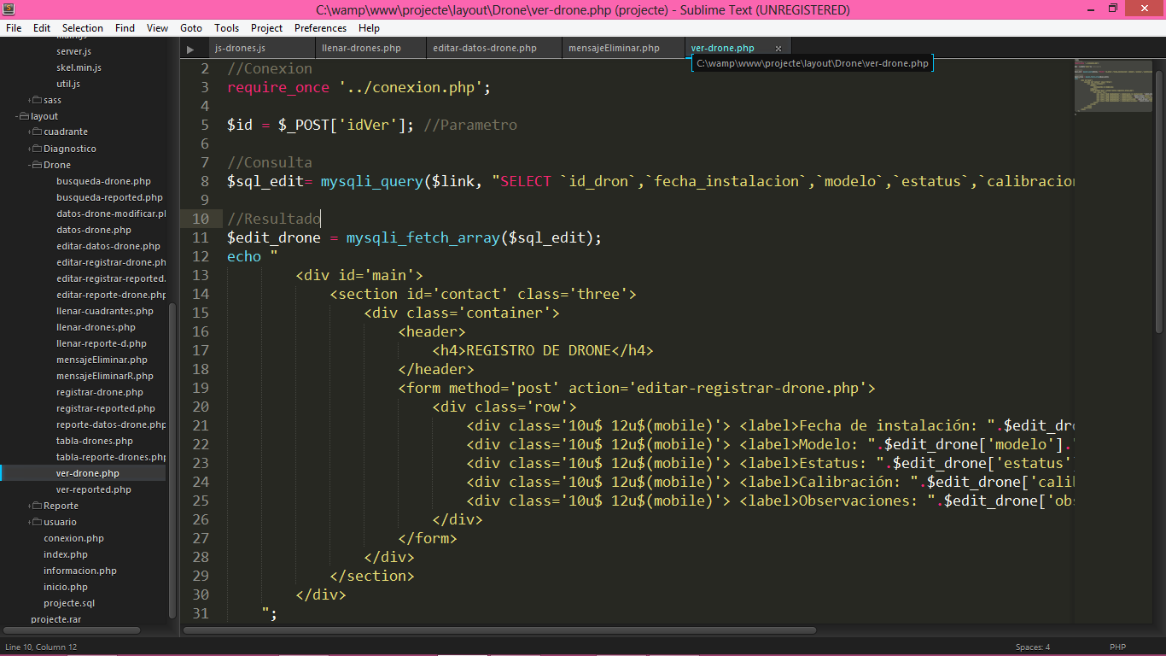

Ilustración 115 PHP - Ver Drone

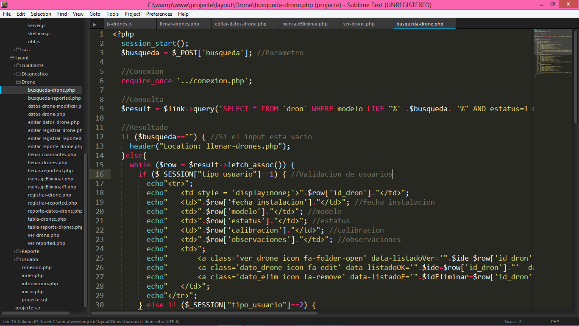

Ilustración 116 PHP - Búsqueda Drone

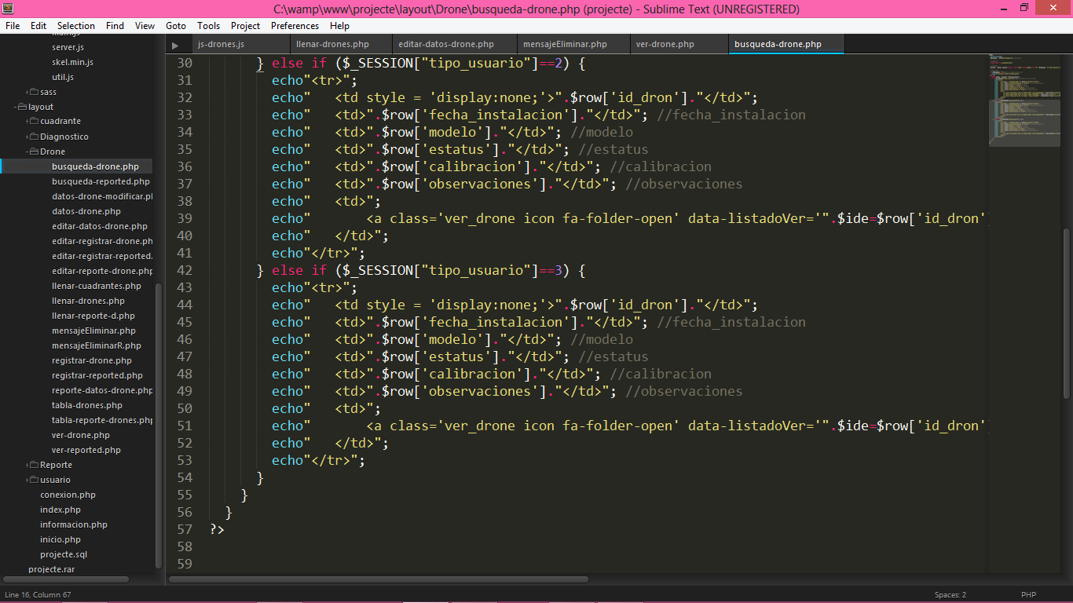

Ilustración 117 PHP - Búsqueda Drone parte 2

* 1. Pruebas
     1. Prueba unitaria

|  |  |  |
| --- | --- | --- |
| Fecha | 21 de noviembre del 2015 | |
| Objetivo | Descripción | Resultados |
| Se ejecutara cada módulo o unidad mínima) para ser aprobada.  Asegurar que cada código de la página web funciona correctamente. | Distribución por módulos lógicos para la revisión.  Aspectos a considerar para la revisión son validaciones, variables, rangos, en otros aspectos del código. | La prueba arrojo que en algunos módulos no se contaban con las validaciones necesarias.  Se hicieron los cambios necesarios y se volvió hacer la revisión de la prueba unitaria ahora ya mostrando resultados óptimos. |
| Encargados de la implementación de la prueba | Xochitl Escamilla Arango.  Angel Ernesto Gurrola Candia | |
| Encargados en solucionar problemas encontrados en las prueba. | Zayra Edith Chávez Bautista.  Daniela Nájera Álvarez. | |

* + 1. Pruebas de regresión

|  |  |  |
| --- | --- | --- |
| Fecha | 21 de noviembre del 2015 | |
| Objetivo | Descripción | Resultados |
| Determinar si los cambios recientes en una parte de la página web tienen efecto adverso en otras partes. | Se revisa si en la página web afecto los cambios que se realizaron al agregar el ultimo modulo, o también si cambios para solucionar errores en un módulo afectaron a otro. | El último cambio que se realizo fue agregar un nuevo campo al módulo de diagnósticos ya que no se tenía referenciado el cuadrante en el que el Drone viajaría, este cambio afecto desde la página de Diagnostico por el método Drone hasta la tabla de Drones donde se guardan los diagnósticos, este error fue solucionado después de que fue detectado. |
| Encargados de la implementación de la prueba | Zayra Edith Chávez Bautista.  Daniela Nájera Álvarez. | |
| Encargados en solucionar problemas encontrados en las prueba. | Xochitl Escamilla Arango.  Angel Ernesto Gurrola Candia | |

* + 1. Pruebas de caja blanca

|  |  |  |
| --- | --- | --- |
| Fecha | 21 de noviembre del 2015 | |
| Objetivo | Descripción | Resultados |
| Comprobar que el código haga lo que tiene que hacer correctamente. | Comprobar que el código hace correctamente lo que el diseño de bajo nivel indica y otras que demuestren que no se comporta adecuadamente ante determinadas situaciones.  Esto se hará en cada módulo revisando todas las consultas. | Los resultados obtenidos en esta prueba fueron satisfactorios ya que el funcionamiento en el código fue optimo, también se identificó que no existía condigo basura adentro de cada consulta. |
| Encargados de la implementación de la prueba | Zayra Edith Chávez Bautista.  Daniela Nájera Álvarez. | |
| Encargados en solucionar problemas encontrados en las prueba. | Xochitl Escamilla Arango.  Angel Ernesto Gurrola Candia | |

* + 1. Pruebas de caja negra

|  |  |  |
| --- | --- | --- |
| Fecha | 21 de noviembre del 2015 | |
| Objetivo | Descripción | Resultados |
| Son pruebas funcionales. Se parte de los requisitos funcionales, a muy alto nivel, para diseñar pruebas que se aplican sobre el sistema sin necesidad de conocer como está construido por dentro (Caja negra). | Comprobar que el código hace correctamente lo que el diseño de bajo nivel indica y también observar como si se comporta adecuadamente ante determinadas situaciones.  Esto se hará en cada módulo revisando todas las consultas. | Se obtuvieron resultados de enteros, cadenas de caracteres, los resultados fueron óptimos, el código se encontraba comentado por lo cual fue más fácil identificar qué era lo que se estaba haciendo. |
| Encargados de la implementación de la prueba | Zayra Edith Chávez Bautista.  Daniela Nájera Álvarez. | |
| Encargados en solucionar problemas encontrados en las prueba. | Xochitl Escamilla Arango.  Angel Ernesto Gurrola Candia | |

* + 1. Pruebas de carga

|  |  |  |
| --- | --- | --- |
| Fecha | 21 de noviembre del 2015 | |
| Objetivo | Descripción | Resultados |
| Para determinar y validar la respuesta de la aplicación cuando es sometida a una carga de usuarios y/o transacciones | La prueba consistirá en realizar muchos reportes y diagnósticos para ver cómo trabaja la página web y la base de datos. | No se presentaron retrasos en las consultas, o en los procesos. |
| Encargados de la implementación de la prueba | Zayra Edith Chávez Bautista.  Daniela Nájera Álvarez. | |
| Encargados en solucionar problemas encontrados en las prueba. | Xochitl Escamilla Arango.  Angel Ernesto Gurrola Candia | |

* + 1. Pruebas de estrés

|  |  |  |
| --- | --- | --- |
| Fecha | 21 de noviembre del 2015 | |
| Objetivo | Descripción | Resultados |
| Para determinar hasta qué punto se encuentra el volumen de datos que puede soportar las base de datos de la página web. | La prueba consistirá en saturar la base de datos haciendo registros de diagnósticos, usuarios y reportes. | El proyecto estará en un servidor, pero en realidad los registros que se guardaran en la base de datos no son tan pesados y como sólo se alojara eso en el servidor sería muy difícil que se llegara a satura, en las pruebas que se realizaron se llegó hasta el registro 100 y no se mostró alteración alguna. |
| Encargados de la implementación de la prueba | Xochitl Escamilla Arango.  Angel Ernesto Gurrola Candia | |
| Encargados en solucionar problemas encontrados en las prueba. | Zayra Edith Chávez Bautista.  Daniela Nájera Álvarez. | |

* 1. Modificaciones en desarrollo de Project Eagle

En un inicio se tenía estipulado trabajar con la tarjeta Arduino, pero debido a que no se obtuvieron pruebas satisfactorias, se optó por cambiar el uso de Arduino a la tarjeta Raspberry Pi B+.

Con la nueva modificación se realizaron diferentes pruebas, se implementó al conectarle diferentes elementos como el adaptador de red, la tarjeta MicroSD, cable HDMI y la instalación de diferente software, y se obtuvo un resultado más favorable y funcional por lo que se decidió implementarla en el desarrollo de Project Eagle.

Conclusiones

**Comparativa: El antes y el después de la implementación del proyecto.**

Los servicios actuales que ofrecen apoyo respecto a emergencias viales, proporcionan un servicio que es útil y eficiente, sin embargo no cuenta con el suficiente conocimiento del área donde ocurrió el accidente y como es que se presenta, es decir tienen un juicio más amplio hasta llegar al área del accidente. Por lo tanto, se considera que sería más ágil si se tuviera un medio que se transportara hasta el área, y visualizara el lugar, así como a las víctimas, permitiéndoles tener un control más amplio de la situación y saber cómo proceder, para tomas decisiones más factibles.

Es por eso que al implementar Project Eagle, se tratara de mejorar el proceso que se realiza al momento de presentarse un accidente vial, por lo que tiene como principal objetivo acelerar el tiempo en que se proporciona apoyo a las víctimas y evitar pérdidas, ya sean humanas y económicas.

**¿Qué se aprendió?**

Durante el desarrollo de Project Eagle pudieron evaluarse diferentes factores que abrieron panoramas a nuevos conocimientos y entornos, permitiendo interactuar con diferentes elementos, mencionando entre ellos herramientas de software y hardware que hicieron posible lograr diferentes resultados, no siempre certeros, pero si útiles para llegar a nuevas deducciones.

Tal es el caso de la tarjeta Raspberry Pi, tarjeta Arduino, cámara para Raspeberry Pi, drone Tali H500, entre otros elementos que involucra la instalación y configuración del mismo.

A su vez se hace mención de todos los datos informativos que se obtuvieron durante las distintas capacitaciones por parte de Dirección Municipal del Estado, así como los documentos proporcionados por parte del paramédico asignado a la capacitación.

**¿Qué se puede mejorar?**

Project Eagle se finaliza como una muestra de un primer prototipo, sin embargo en futuras modificaciones podrían considerarse distintos factores que lo mejorarían en gran medida, y a su vez beneficiarían el proceso, para realizarlo con una mejor calidad.

Las mejoras que se consideran son las siguientes:

* Hacer uso de un drone que cumpla con los requerimientos necesarios para adaptarse a las necesidades del proyecto.
* Implementar elementos externos al drone, considerando aquellos que complementen el proceso que se realizara con ayuda del drone, mencionando entre algunos, micrófono, bocinas, cámara y herramientas de apoyo a las victimas afectadas, ya sea pulsioxímetro o desfibrilador.
* Una vez considerados los elementos básicos, establecer un armado que se adapte a la estructura del drone y que pueda cargar los elementos de una forma segura y que no obstruya el funcionamiento del drone. Este tendría que ser un diseño ágil, resistente y ligero.

**¿Qué se hizo bien?**

La creación de Project Eagle involucro realizar extensas investigaciones para centrar más la idea que contemplaba el proyecto. Se tomaron en cuenta conceptos que contribuían a la mejora, considerando aportaciones de documentos con información de tecnología, salud, primeros auxilios, software, hardware, entre otros, todo con la intención de resumir y establecer datos útiles para la implementación en el desarrollo del proyecto.

**Conclusiones personales.**

Project Eagle nace como una idea dirigida al ámbito de salud, pero debido a que se presentaron diferentes situaciones, la idea original se modificó, llegando al punto de describirse de la siguiente forma: mediante un vehículo aéreo no tripulado, agilizar el proceso de apoyo a las victimas afectadas al momento de presentarse un accidente vial, o bien un accidente dentro del área minera.

Como se menciona anteriormente, Project Eagle, es factible para utilizarse dentro de una mina de cielo abierto, o bien dentro de la ciudad. Los ambientes de trabajo son completamente diferentes, por lo que para cada uno se consideran diferentes cuestiones, de seguridad, implementación, recursos, entre otros.

Realizar Project Eagle en un inicio involucro abastecerse de información y conocimientos sobre el tema, pues era muy escasa la investigación que se tenía respecto a los diferentes tipos de accidentes, las victimas afectadas, que procesos seguir para no afectar a la víctima, reglamentos de seguridad, entre otros, esto era de vital importancia ya que también se consideraría para evaluar que datos aplicar a un sistema que manejaría Project Eagle. Esto a su vez sería útil para diferente personal que tiene participación dentro del proceso de proporcionar apoyo en el accidente.

A su vez, se realizaron diferentes investigaciones, que abarcaban funcionamientos del dorne, que era la herramienta principal del proyecto, el software que requería su utilidad, el hardware y la estructura que se aplicaría, si era necesario agregar más elementos para un óptimo funcionamiento.

Todo fue un proceso que se realizó poco a poco, pues desafortunadamente se presentaron diferentes inconvenientes que no permitían hacer posible las opciones que se tenían en mente para trabajar, evitando proseguir en esa parte y optar por nuevas funcionalidades, e investigaciones que lo hicieran posible.

Realizar un proyecto no es sencillo cuando no se tienen todos los recursos necesarios, por lo tanto se busca la manera de adaptarlo, y eso fue lo que se realizó con Project Eagle, la elaboración del primer prototipo no cumple con todos los requerimientos establecidos en un inicio, pero es una base de gran utilidad para tomar en cuenta en futuras mejoras.

El resultado final, no es tan extenso, pero si se toman en cuenta todas las investigaciones, pruebas, funcionalidades, elementos de software y hardware, se pueden considerar cuestiones que permiten saber que opciones no hacer, tener conocimiento de porque fracasaron, afectaron el funcionamiento o simplemente no era la correcta, pero también indican que hacer, evitando esos proceso ya realizados para llegar a una respuesta más rápida y eficiente. No es fácil llegar a una solución, sin antes haber fallado.

Project Eagle dejo muchas experiencias buenas y malas, pero como en cada proceso, se aprenden cosas nuevas, se conocen personas y sobre todo se adquiere conocimiento y eso siempre va a permitir participar en nuevas actividades y tomarlo en cuenta para aplicarlo en cuestiones futuras.

**Conclusiones en equipo.**

El desarrollo del primer prototipo de Project Eagle se realizó en un periodo aproximado de ocho meses, utilizando los primeros cuatro meses para obtener conocimientos acerca de emergencias médicas en un área a cielo abierto, aparatos médicos que se podrían implementar para saber un diagnostico general de las personas y con ello determinar que procede para dar auxilio, así como protocolos de seguridad en cuanto al estado de la persona. Dentro de este periodo de tiempo también se obtuvieron estadísticas comparativas en base a las fatalidades y gastos empleados al no contar con la posibilidad de agilizar los procesos de emergencias; Conocimientos básicos acerca de la estructura de un drone y como es su manera de trabajar, así como el análisis completo de todo el proyecto.

El desarrollo del primer prototipo tangible de Project Eagle se realizó en un periodo de cuatro meses, lo cual se implementaron diferentes elementos una caja resistente como lo son: una cámara web, un Raspberry Pi B+, un Power Bank, y un Tp-link, todo cargado por un Walkera Tali H500 con la finalidad de obtener el stream de video en tiempo real, y datos simulados del pulsioximetro así como del estado actual del drone, toda esta información es recabada en una aplicación web creada con HTML, CSS, JS y PHP, la cual cuenta con un menú de opciones para verificar los diagnósticos de las personas que han sido afectadas por algún accidente, así como reportes para mantener un historial de todos los accidentes que se han presentado, y como tal la parte de drones en donde se registran los mismos que se encuentran establecidos en un cuadrante en específico. También existen diferentes tipos de usuarios a los cuales se les restringen los permisos de manejar cierta información.

Para la comunicación de los elementos que contiene el drone y la aplicación web se tomó la opción de realizar una red local en la cual el usuario maestro da acceso a la página a diferentes dispositivos, de tal manera se puede visualizar el stream de video así como la información obtenida en diferentes dispositivos al mismo tiempo que el drone está viajando a su destino.

Para establecer los Waypoints del drone se utilizó Mission Planer, un software en el cual también se puede visualizar el estado actual del drone, y con ello poder implementar el plan de vuelo.

El desarrollo del prototipo del proyecto nos deja muchas experiencias y enseñanzas de cómo hacer y no hacer las cosas, ya que se adquirieron suficientes conocimientos para manejar un drone, así como la manera de como este se comunica y la posibilidad de obtener sus datos por cierto canal de comunicación, también se obtuvieron conocimientos en el tema de la forma en cómo se puede comunicar una Raspberry Pi B+ dentro de la red con los diferentes dispositivos.

A pesar de nuestro objetivo del proyecto era tener un prototipo altamente vendible quedamos satisfechos con el trabajo realizado ya que sobre pasamos las expectativas de lo que podríamos hacer con un drone obteniendo datos por otro canal de comunicación externo a él, sin embargo se busca la manera de solicitar recurso externo y con ello poder invertirlo en un drone con todas las características necesarias y que se pueda ofrecer a diferentes empresas locales así como externas, con ello hacer que Project Eagle se extienda y nuestros conocimientos incrementen aún más dentro de este ámbito tecnológico.

Glosario

1. Área limitada: radio de (x) kilómetros alrededor del Drone.
2. Drone: vehículo aéreo no tripulado.
3. Pre-diagnostico: informe médico de los síntomas actuales del paciente.
4. Emergencia vial: Accidente que ocurre en la vía pública.

Anexos

* 1. Prototipo 1.0 Project Eagle – Maquetación
  2. Bitácora

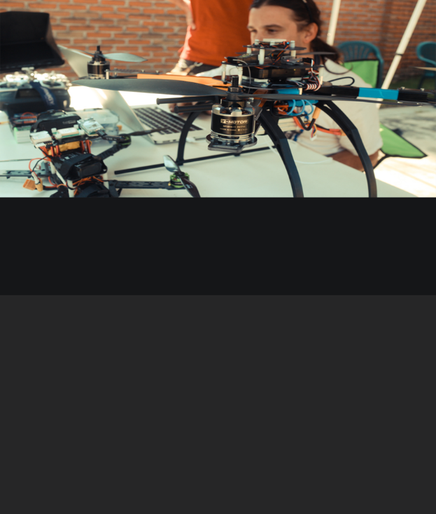

**Prototipo 1.0**



Prototipo 1.0

Project Eagle

Zayra Edith Chávez Bautista

Xochitl Escamilla Arango

Angel Ernesto Gurrola Candia

Daniela Nájera Álvarez

Universidad Politécnica de Durango

Durango Dgo. Noviembre 2015



**Introducción**

Un vehículo aéreo no tripulado, es conocido por sus siglas en inglés UAV (Unmanned Aerial Vehicle) o UAS (Unmanned Aircraft System), y en español como VANT (Vehículo Aéreo No Tripulado) o comúnmente llamado drone. De acuerdo con el Departamento de Defensa de EE.UU., un avión no tripulado, es una “aeronave que no lleva un operador humano y es capaz de volar bajo mando a distancia o programación autónoma.”

(Calvo, Anna, Carles, & Gabriela, 2014)

El siguiente informe pretende mostrar una visión introductoria al equipamiento y funcionamiento de un vehículo aéreo no tripulado, considerando características técnicas, de seguridad y diferentes elementos que permitan el óptimo funcionamiento del drone.

Mencionando a su vez que el contenido se presenta como un primer prototipo para la implementación a Project Eagle, proyecto que está en fase de desarrollo.

1. **Equipamiento del drone**
   1. **Hardware**

|  |  |  |
| --- | --- | --- |
| Nombre | Especificaciones | Elemento |
| Drone Walkera Tali H 500 | * Tiempo de vuelo: 20 – 25 minutos * Batería: 22.2V 5400mAh Li-Po FPV * Canal: 5.8Ghz 12CH * Monitor: 5 “monitor LCD en el transmisor DEVO F12E, con puerto CBVS, 640 x 480p * iLook + Cámara: Grabación en HD 1920 x 1080p, transmitir a 640 x 480P * Marco del video: 30 fps * Formato de video: MOV * Formato de video Compresión: H.264 * Rango de vídeo: 100 ~ 300 metros (depende del entorno) * Diámetro del motor principal: 233mm * Receptor: DEVO-RX705 * Motor sin brushless: WK-WS-34-001 * Brushless ESC: WST-15AH (R / G) * Controlador principal: FCS-H500 * Peso: 2020g (batería incluida) * Dimensiones: 471 x 536 x 270mm | http://i00.i.aliimg.com/wsphoto/v0/2012660564_3/Free-BIG-GIFT-Walkera-TALI-H500-RTF-FPV-Hexrcopter-with-G-3D-Gimbal-iLook-Camera-IMAX.jpg |
| Raspberry Pi Model B+ 512MB - Placa base | * Quad-Core Cortex A7 a 900 MHz * RAM: 1 GB * Puertos: 4 x USB 2.0 , 1 x 40 GPIO pin, 1 X HDMI, 1 x Ethernet, 1 x Combo audio/mic, 1 x Interfaz de cámara (CSI), 1 X Interfaz de Pantalla (DSI), 1 x Micro SD, 1 x Núcleo Grafico 3D * Compatible con el modelo anterior (Pi) * Puede utilizar distribuciones GNU/LINUX y Windows 10 | Raspberry Pi 2 Model B - Placa base (ARM Quad-Core 900 MHz, 1 GB RAM, 4 x USB, HDMI, RJ-45) |
| Cámara web | * Cámara Web CMOS de calidad * Captura de vídeo: 640 x 480 píxeles * Captura de fotografías: hasta 1,3 megapíxeles (mejora por software) * Frecuencia de cuadro: hasta 30 cps (con sistema recomendado) * Certificación USB 2.0 de alta velocidad | http://www.respect.ru/_files/editor/images/gallery/camera/logitech/1366.jpg |
| Cargador batería portátil | * Batería de 2200 mAh * Entrada 5 V / 0.6 A, Micro USB * Salida 5.2 V / 500 mA, USB * Protección Inteligente para corto circuito, flujo de corriente y sobrecarga * LED indicador de caga * Medidas: 2.5 cms base X 2.5 cms altura X 9 cms profundidad * Peso: 50 grs | http://www.arroba.com.mx/byte/blog/wp-content/uploads/Sony-CP-ELS.jpg |
| Adaptador Wifi USB | * Adaptador USB inalámbrico N de 150mbps * Tamaño miniatura * Realtek * 1T1R * 2.4GHZ * 802.11N/G/B * Botón QSS * Utilidad de ejecución automática * Dimensión: 36.8*17*8.4mm |  |
| Memoria Microsd | * Capacidad 16 Gb * Clase 4 * Marca Kingston |  |
| Cargador con micro USB | * Carga rápida * Samsung | http://catalog.bestbuy.com.mx/catalog/product/cache/1/thumbnail/75x/9df78eab33525d08d6e5fb8d27136e95/1/0/1000192815.png |
| Computadora portátil | * Operating System: Windows 8.1 Pro 64-bit (6.3, Build 9600) (9600.winblue_ltsb.151014-0600) * System Manufacturer: Hewlett-Packard   System Model: HP Pavilion 14 Notebook PC   * BIOS: InsydeH2O Version CCB.03.73.23F.02 * Processor: AMD A6-5200 APU with Radeon(TM) HD Graphics (4 CPUs), ~2.0GHz * Memory: 8192MB RAM * Available OS Memory: 7646MB RAM | https://centrecomstatic.s3.amazonaws.com/images/upload/0007685_0.png |
| Tablet Lenovo | * Procesador MT8317 Dual-Core 1.2 GHz * Android™ 4.1 Jelly Bean * RAM: 1GB LP-DDR2 * Almacenamiento interno: 16 GB eMMC * Almacenamiento expandible: Hasta 32 GB micro SD * 7” TN con gama de colores al 70% (NTSC) * Resolución: 1024 x 600 * Capacidad multitouch | Tablet Lenovo IdeaTab A1000L - 7\" - MTK DC - 512MB - 8GB - Android 4.1 - Negra |
| Ensamble de metal de Gimbal | * 8 perforaciones * Color negro |  |
| Carcasa de madera | * Material ligero * Medidas adaptables * Resistente | http://www.fantasiasmiguel.com/fantasias/dbmproductos240/1086.jpg |

* 1. **Software**

|  |  |  |  |
| --- | --- | --- | --- |
| Nombre | Especificaciones | Implementación | Elemento |
| Apache | Version 2.x | * Tarjeta Raspberry B+ * Servidor Debian | https://www.digicert.com/images/apache-logo.gif |
| MySQL | Versión 5.x | * Tarjeta Raspberry B+ * Servidor Debian | http://www.quantacell.com/wp-content/uploads/2014/06/logo-MySQL.png |
| phpMyAdmin | Versión 4.1 | * Tarjeta Raspberry B+ * Servidor Debian | http://mervcodes.com/wp-content/uploads/2015/08/phpmyadmin-logo.jpg |

1. **Ensamble de elementos**

El funcionamiento de Project Eagle, involucra el uso de diferentes elementos externos, que permiten equiparlo para generar un proceso más completo.

Dentro de la estructura se hizo uso de una carcasa de madera que se adaptó a las medidas del drone Tali H500, y se colocó en la parte inferior del mismo.

La carcasa tiene como función alojar los elementos que permiten el envió de información entre lo que se simula un maestro y esclavo, donde el drone tomara el papel de esclavo. Los elementos que se consideran son:

* Raspberry Pi Model B+ 512MB
* Placa base
* Raspberry Pi Camera Module
* Cargador batería portátil
* Adaptador Wifi USB
* 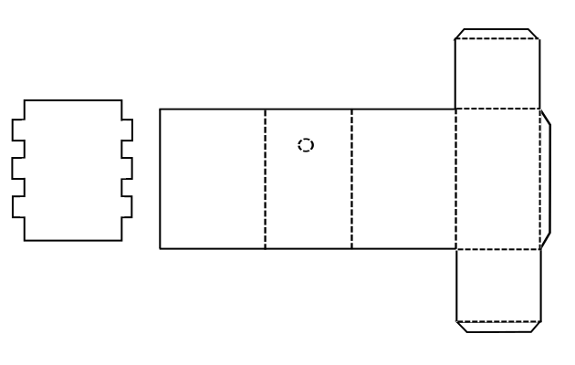Memoria Microsd

Ilustración 118 Partes del modelo de carcasa

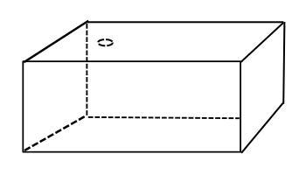

Ilustración 119 Modelo de carcasa

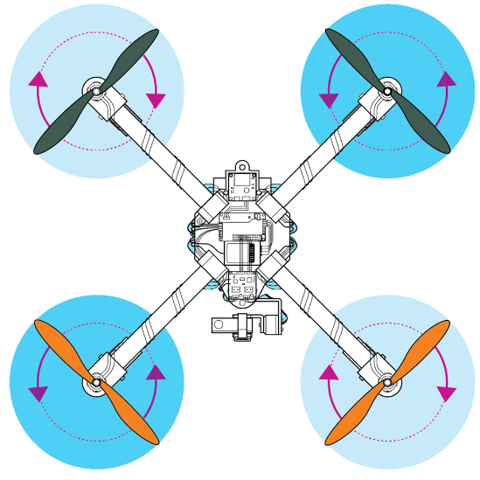

Ilustración 120 Visualización del equipamiento del drone. Parte superior

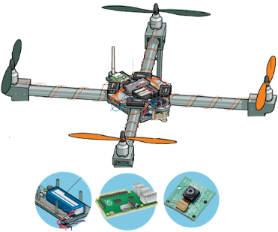

Ilustración 121 Visualización del equipamiento del drone. Parte lateral

1. **Funcionamiento**
   1. **Página web Project Eagle**

El manejo de Project Eagle involucra la participación de cinco tipos de usuario, de los cuales tres interactuan en la página web.

* + 1. ***Administrador.***
       1. ***Privilegios sobre los usuarios paramédicos y de consulta.***
* Registrar
* Guardar
* Editar
* Eliminar
* Modificar contraseña
* Asignar el rol para otro administrador
  + - 1. ***Privilegios sobre las opciones de reportes, drones, cuadrantes y diagnósticos.***
* Registrar
* Guardar
* Ver
* Editar
* Eliminar
* Buscar
* Generar un documento PDF en las opciones de reportes y diagnósticos
  + - 1. ***Privilegios propios.***
* Iniciar sesión
* Editar perfil, lo que involucra modificar contraseña y foto de perfil
  + 1. ***Paramédico.***
       1. ***Privilegios sobre las opciones de reportes y diagnósticos.***
* Registrar
* Guardar
* Ver
* Editar
* Eliminar
* Buscar
* Generar un documento PDF en las opciones de reportes y diagnósticos
  + - 1. ***Privilegios propios.***
* Iniciar sesión
* Editar perfil, lo que involucra modificar contraseña y foto de perfil
  + 1. ***Usuario de consulta***
       1. ***Privilegios sobre las opciones de reportes, drones, cuadrantes y diagnósticos.***
* Ver
* Buscar
  + - 1. ***Privilegios propios.***
* Iniciar sesión
* Editar perfil, lo que involucra modificar contraseña y foto de perfil.
  1. **Raspberry PI B+ 512MB**
     1. ***Configuración***

La configuración de la tarjeta Raspeberry Pi involucra tener los siguientes componentes listos para conectarlos e iniciar dicho proceso.

* Tarjeta Rasberry Pi Model B+ 512MB
* Cable HDMI
* Cargador Micro USB
* Pantalla
* Teclado
* Mouse (Lenovo, 2015)
* MicroSD
* Mini Adaptador USB Inalámbrico

Como primer paso, en la tarjeta Raspberry Pi se tiene que introducir la tarjeta de memoria microSD con capacidad de 16 GB, así como conectar el cargador de batería portátil para que la Raspberry pueda encender, y es necesario el cable HDMI y una pantalla que tenga esta entrada, esto para poder visualizar el sistema operativo, y sobre todo también es necesario un teclado y un mouse, el adaptador inalámbrico es para tener red Wi Fi.

Como segundo paso se debe descargar el sistema operativo Raspbian, basado en la distribución de Linux Debian (optimizado para su uso en dispositivo Raspberry Pi).

La última versión de Rasbian tiene un tamaño de 3.3GB.

Para copiar el sistema Raspbian en la tarjeta SD se utiliza la utilidad que trae Linux “Discos”. Se selecciona la tarjeta SD y después dar clic en “Restaurar imagen de disco”.

Enseguida se ejecuta el comando ***$sudo raspi-config*** en la consola. Para expandir el sistema, configurar teclado, idioma, cambiar contraseña.

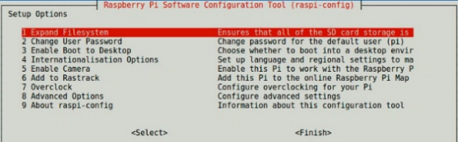

*Ilustración 122Exapansión del sistema en Raspberry*

Otros comandos que son requeridos para la configuración inicial son:

* Actualizar Raspberry ***$******sudo apt-get update && sudo apt-get upgrade***
* **Instalar el Firewall UFW *$sudo apt-get install ufw***
* **Permitir el puerto 22 a todo el mundo *$sudo ufw allow 22***
* **Permitir todos los puertos de la red local *$sudo ufw allow from 192.168.1.0/24***
* **Permitir el puerto web a todo el mundo *$sudo ufw allow 80 $sudo ufw force enable***

**Para acceder a la interfaz gráfica de Raspbian por medio de un entorno grafico remoto, se debe realizar el proceso de VNC.**

**Para esto, se instala un servidor *sudo apt-get install tightvncserver tightvncserver***

**Para esto, se configura alguno de sus parámetros, como la resolución de pantalla o contraseña de acceso (8 caracteres o menos):**

***vncserver :1 -geometry 800×600 -depth 24***

**Ahora se necesita un cliente VNC en el ordenador. En un mac es sencillo. Solo hay que ir al Finder, “Ir” “Conectarse al servidor” y poner lo siguiente:**

***vnc://LA-IP-DE-TU-RASPBERRY-PI:5901***

* + 1. ***Swap***

Swapping es necesario por dos razones importantes. En primer lugar, cuando el sistema requiere más memoria de la disponible físicamente, los swaps kernel fuera páginas menos utilizadas y da memoria para la aplicación actual (proceso) que necesita la memoria inmediatamente. En segundo lugar, un número significativo de las páginas utilizadas por una aplicación durante su fase de puesta en marcha sólo puede ser utilizado para la inicialización y luego no volver a utilizar. El sistema puede intercambiar esas páginas y liberar la memoria para otras aplicaciones o incluso para el caché de disco.

Se tienen que realizar los siguientes procesos:

* Localizar el área en el disco para colocar el archivo de intercambio de preferencia utilizar root.
* Escribir el comando en la consola para crear el archivo de intercambio: under /root directory: ***$# dd if=/dev/zero of=/root/swap bs=1M count=512***
* Asignar los permisos para que sólo el usuario root pueda acceder: ***$#chmod 600 /root/swap***
* Hacer el archivo swap a mswap ***$#mkswap / root / swap***
* Activar el archivo de intercambio de nueva creación ***$#swapon /root/swap***
* Se reinicia para que se convierta el archivo de intercambio: ***$/etc/fstab file:***

***/root/swap swap swap defaults 0 0***

* + 1. ***Servidor web LAMP***

LAMP: conjunto de herramientas que proporcionan las funcionalidades necesarias para construir un propio servidor web.

Para empezar a construir el servidor web es necesario realizar los siguientes pasos:

* Asignar una IP estática al servidor.
* Hacer que el servidor sea accesible desde el exterior a través de una IP pública.
* Redireccionar peticiones de los clientes en el router, abrir una terminal y ejecutar el siguiente comando: ***sudo ifconfig*** acceder a la configuración del router abriendo el navegador e introduciendo la puerta de entrada. Una vez introducida, se tendrá que introducir el nombre de usuario y contraseña y presionar el botón Aceptar.

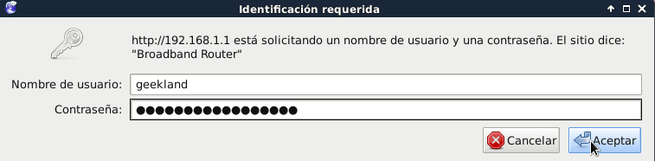

Ilustración 123 Router abierto desde el navegador.

* **Buscar el apartado Virtual Servers en el menú de configuración.**
* **Se encuentra en Advanced Setup / NAT / Virtual Servers:**

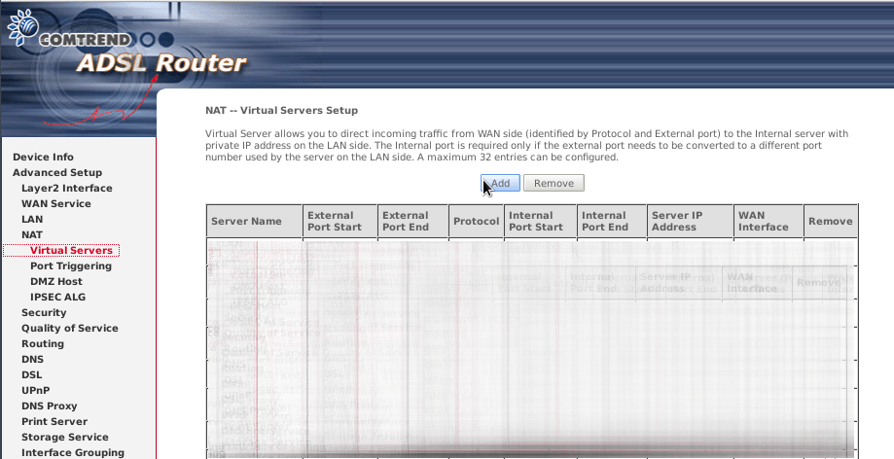

Ilustración 124 ADSL ROUTER

* Presionar el botón Add para añadir el servidor web, elegir la opción Web Server (HTTP). Al seleccionar esta opción la configuración de los protocolos y puertos se realizará automáticamente.
* Abrir una terminal y poner el siguiente comando para iniciar como root: ***su root*** después se tendra que actualizar el sistema; ***apt-get update*** y ***apt-get upgrade***
* Instalación del servidor web apache ***$apt-get install apache2***
* Instalación de las librerías de soporte PHP5 ***$apt-get install php5 libapache2-mod-php5 php5-mcrypt***
* Instalación de del servidor de datos MySQL ***$apt-get install mysql-server php5-mysql*** pedirá la contraseña y su verificación por lo cual se introduce la contraseña que se quiera introducir.
* Instalación de PhpMyadmin para gestionar el servidor mysql ***$apt-get install phpmyadmin*** durante la instalación de Phpmyadmin se preguntará el servidor web en el que se quiere ejecutar Phpmyadmin, seleccionar el servidor apache2 que se acaba de instalar y presionar Enter.

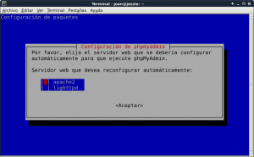

Ilustración 125 Configuración de phpmyadmin

* Seguidamente aparecerá un mensaje en el que se advierte que es necesario disponer de una base de datos instalada y configurada para poder utilizar phpmyadmin. Se pregunta si se quiere que la creación y configuración de esta base de datos se haga de forma automática. Seleccionar la opción Sí y presionar Enter.

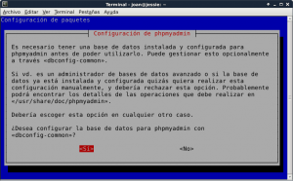

Ilustración 126 Configuración base de datos en phpmyadmin

* Después pedirá una contraseña y la verificación de esta misma.
* Para introducir phpmyadmin a la configuración de apache teclear el siguiente comando: ***$nano /etc/apache2/apache2.conf*** abierto el fichero de configuración de Apache, dirigirse al final e introducir el siguiente texto: ***# phpMyAdmin Configuración***
* ***Include /etc/phpmyadmin/apache.conf*** Una vez introducido el texto guardar los cambios y cerrar el fichero. Finalmente reiniciar el servidor Apache para que los cambios surjan efecto introduciendo el siguiente comando en la terminal: ***$service apache2 restart***
  1. Replica

La Replicación es un mecanismo mediante el cual los cambios efectuados a una base de datos (MASTER) impactan inmediatamente sobre otra/s (SLAVES) permitiendo poseer contenido sincronizado y distribuido entre varios servidores mysql. Es ideal para balancear carga entre nodos. Sin  embargo, replicar de este modo no constituye un método eficiente para garantizar la integridad de la información ni una solución de Backup dado que un eventual daño a la BD MASTER se replicará inmediatamente a las SLAVES.

**Fuente especificada no válida.**

Para dar inicio a la réplica maestro y esclavo en Project Eagle, es necesario establecer diferentes configuraciones, considerando que la tarjeta Raspberry pi integrada al drone Tali H500 servirá como esclavo, mientras que una computadora portátil se utilizara como maestro.

El objetivo es establecer un mecanismo de intercambios de información exitosos, por lo tanto se establecen las siguientes direcciones IP respectivamente.

**Server 1 (Master):** 192.168.1.100  
**Server 2 (Slave):** 192.168.1.102  
**Base de Datos MYSQL en Server 1:** projecte

Siguiendo con el proceso, se procede a editar el archivo de configuración de MYSQL que se encuentra en ***/etc/mysql/my.cnf.***Es importante mencionar quepara editar estos archivos se debe loguear como root.

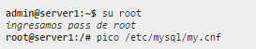

Ilustración 127 Configuración en consola como usuario root

Posteriormente se comenta la siguiente línea ***#bind-address = 127.0.0.1***

**En la sección *mysqld* se agrega**

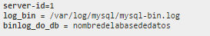

Ilustración 128 Configuración del archivo my.cnf

Se accede a la consola de ***mysql***

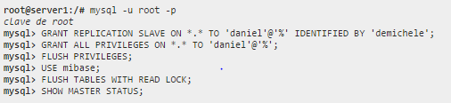

Ilustración 129 Permisos de replicación en consola

Después se muestra la información con show master status

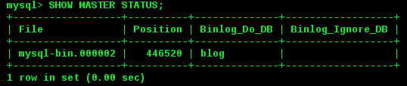

Ilustración 130 Tabla que muestra los valores de File y Position

En el esclavo se edita el archivo ***my.cnf***

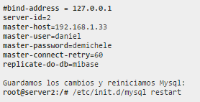

Ilustración 131 Configuracion en consola para editar la sección Logging and Replication

Se accede desde el slave al master ***root@server2:/# mysql –u raspberry –h 192.168.1.33 –p***

Como último paso para probar la replicación se tendra que crear una Base de Datos en el Servidor Slave que lleve

el mismo nombre que la MASTER (mibase). Para esto:



Ilustración 132 Creación en consola de Base de Datos en el Servidor Slave

Para automatizar el proceso de replicación se utilizan los siguientes comandos:

**root@server2:/#** mysql -u root -p

*Ingresamos clave de root*

**mysql>**  SLAVE STOP;

**mysql>**  CHANGE MASTER TO MASTER_HOST='192.168.1.33', MASTER_USER='raspberry', MASTER_PASSWORD='123', MASTER_LOG_FILE='VALOR_OBTENIDO', MASTER_LOG_POS=VALOR_OBTENIDO; **mysql>**  SLAVE START;

**mysql>**  QUIT;

**Fuente especificada no válida.**

**Stream de video con Cámara Web**

Primeramente se conecta la Webcam USB a uno de los dos puertos USB disponibles. Para comprobar que la cámara ha sido detectada, se ejecutar los siguientes comandos desde una terminal:

***$ ls -l /dev/video\****

Con respectivo comando se obtiene información de la Webcam que se ha conectado: aparecerá en una línea Bus, Device, ID y nombre de la Webcam que ha sido detectada por el sistema.

***Lsusb***

Instalación de librerías y utilidades necesarias, Webcam ha sido detectada correctamente, se procede a la instalación de las siguientes librerías que necesita la herramienta MJPG-Streamer y la utilidad subversion que nos servirá más adelante para descargarla. Para ello ejecutamos los siguientes comandos desde una terminal:

$ sudo apt-get install libjpeg8-dev

$ sudo apt-get install imagemagick

$ sudo apt-get install subversion

Descarga, compilación y ejecución de MJPG-Streamer:

Instaladas las librerías, el siguiente paso es descargar la herramienta necesaria para realizar el streaming de vídeo que captura nuestra Webcam. Para empezar, se crea un nuevo directorio. Para ello, ejecutamos los siguientes comandos desde una terminal:

|  |  |
| --- | --- |
|  | $ mkdir mjpg  $ cd mjpg |

Con el segundo comando hemos accedido al directorio que se acaba de crear (mjpg) , el cual se utiliza para alojar la herramienta MJPG-Streamer que se va a descargar. Para obtener dicha herramienta, situarse en el directorio creado anteriormente, se descargas mediante la ejecución del siguiente comando:

***$ svn co https://svn.code.sf.net/p/mjpg-streamer/code/mjpg-streamer/ mjpg-streamer***

Se habrá creado un nuevo directorio con el nombre mjpg-streamer . Dentro se encontrarán los archivos necesarios para realizar la compilación, la cual se va ***a*** realizar a continuación ejecutando el siguiente comando:

***$ make***

La compilación generará los archivos necesarios para que se ejecute la herramienta MJPG-Streamer. Ya se tiene lista la herramienta para poder ser ejecutada.

* 1. Bitácora

|  |  |  |
| --- | --- | --- |
| Actividad 3. Identificación de recursos materiales y tecnológicos | | |
| Fecha | **Inconveniente** | |
| 02/09/2015 | Existen diferentes elementos que se pueden adaptar al momento de crear un drone desde cero. | |
| Solución | | **Link** |
| Se seleccionaron los elementos más completos y necesarios para el desarrollo del proyecto. | | * <http://kit-drone.com/producto/kit-drone-gimbal-camara-bateria-5000mah/> * <http://articulo.mercadolibre.com.mx/MLM-520974553-arduino-uno-de-ultimate-starter-kit-incluye-72-pagina-libr-_JM> * <http://articulo.mercadolibre.com.mx/MLM-521975625-sensor-ultrasonico-hc-sr04-para-arduino-pic-raspberry-_JM> * <http://articulo.mercadolibre.com.mx/MLM-525934352-sensor-de-presion-barometrica-bmp085-arduino-pic-raspberry-_JM> * <http://store.swiftnav.com/s.nl/it.A/id.4734/.f> * <http://www.swaytronic.ch/LiPo-Akku---Swaytronic/LiPo-Akku-3S-11-1V-248/35C---70C/Swaytronic-LiPo-3S-11-1V-1100mAh-35C-70C-HXT.html> * <http://www.walmart.com.mx/Fotografia/Videocamaras/Videocamaras-Deportivas/Camara-Deportiva-GoPro_Hero-4_00722249011238?gclid=CIz7r-C4t8kCFYQ6aQodwp0DOw> * <http://www.amazon.es/AVM-310-Repetidor-Blanco-Importado/dp/B009CXPY0W> * <http://articulo.mercadolibre.com.mx/MLM-521161342-ubiquiti-bullet-m2-hp-24ghz-80211bgn-630mw-airmax-_JM> * <http://articulo.mercadolibre.com.mx/MLM-519620175-samsung-galaxy-tab3-lite-7-pulgadas-comprimido-azul-verde-_JM> * <http://www.cyberpuerta.mx/index.php?cl=details&anid=3dc9af75d637ee81c7e3571b7024034b&gclid=CNDl7cW5t8kCFQIPaQodfRwDRg> * http://store.parrot.com/es/ar-drone-20/384-product-3520410018060.html#/color-sand * http://drones.johnback.us/blog/2013/02/03/programming-multiple-parrot-a-dot-r-drones-on-one-network-with-node-dot-js/ * http://www.nodecopter.com/hack * http://www.ardronespain.com/blog/2013/05/14/autoconexion-de-ar-drone-con-antena-amplificadora/ * http://www.ardronespain.com/blog/2013/05/15/ampliar-cobertura-del-ar-drone/ |
| Actividad 4. Costeo de estructura del Dron | | |
| Fecha | **Inconveniente** | |
| 03/09/2015 | No se cuenta con los recursos económicos para la creación de un drone específico para las necesidades del proyecto. | |
| Solución | | **Link** |
| Se buscaron todos los recursos materiales que se necesitaran para su creación y tenerlo como base, sin embargo se tomó la idea de trabajar con los drones que están a disposición de la escuela (Walkera Tali H500 y DJI Phantom 2). | | * <http://articulo.mercadolibre.com.mx/MLM-522761056-drones-dji-phantom-2-con-zenmuse-h4-3d-gimbal-usa-tu-gopro-4-_JM> * http://articulo.mercadolibre.com.mx/MLM-522689203-dron-walkera-tali-h500-devo-f12-cardan-ilook-15-2-km-alcanc-_JM |
| Actividad 9. Adquirir conocimientos acerca de la funcionalidad de los drones | | |
| Fecha | **Inconveniente** | |
| 08/09/2015 | Se necesita saber que podremos manipular del drone para obtener los datos que sean necesarios. | |
| Solución | | **Link** |
| Dentro de la investigación se enfocara primeramente en el DJI Phantom 2. | | * <http://www.dji.com/product/phantom-2?www=v1> * <http://www.todophantom.com/> * https://tejonbiker.wordpress.com/drones-desde-cero/ * http://es.slideshare.net/carlostoxtli/programacion-dedronesvehiculosaereosnotripulados * https://software.intel.com/es-es/articles/how-to-develop-an-intelligent-autonomous-drone-using-an-android-smartphone |
| Actividad 9.1. DJI Phantom 2. | | |
| Fecha | **Inconveniente** | |
| 08/09/2015 | Este drone no tiene librerías para poder manejar sus datos, o la cámara, únicamente funciona con la aplicación denominada DJI Visión. | |
| Solución | | **Link** |
| Ya que este drone no puede ser manipulado se comenzara a investigar el Walkera Tali H500 | | * <http://walkera-rc.es/Tali-H500.html> * https://www.youtube.com/watch?v=L5VCud_y2yk * https://www.youtube.com/watch?v=IRn_HiS3A3g * http://droneshop.mx/producto/walkera-tali-h500/ * http://tienda.hacedores.com/Drone-Hexacptero-Tali-H500-Solucin-definitiva-y-completa-para-el-FPV_p_116.html |
| Actividad 9.2. Walkera Tali H500. | | |
| Fecha | **Inconveniente** | |
| 08/09/2015 | Este drone se puede manipular por la aplicación para pc denominada Mission planer y DroidPlanner para moviles. | |
| Solución | | **Link** |
| Para obtener el estado actual del drone y establecer rutas se podría utilizar Mission Planer. | | * https://www.youtube.com/watch?v=L5VCud_y2yk * https://www.youtube.com/watch?v=IRn_HiS3A3g * http://droneshop.mx/producto/walkera-tali-h500/ * <http://tienda.hacedores.com/Drone-Hexacptero-Tali-H500-Solucin-definitiva-y-completa-para-el-FPV_p_116.html> * https://github.com/DroidPlanner/Tower * http://planner.ardupilot.com/ * http://qgroundcontrol.org/ * https://github.com/DroidPlanner/Tower |
| Actividad 9.2.1. Mission Planer con Walkera Tali H500 | | |
| Fecha | **Inconveniente** | |
| 09/09/2015 | La aplicación es para PC, está desarrollada en C y es de código abierto. | |
| Solución | | **Link** |
| Al intentar obtener los datos seria únicamente para C y la plataforma que se desarrollara será en web, lo cual hace imposible el manejo de los datos. | | * <https://github.com/diydrones/MissionPlanner> * <http://www.bartoloilliano.com/arduino-tutorial-costruire-un-drone-con-webcam-telecomandato-da-pc-tramite-csharp.html> |
| Actividad 9.2.2. Datos con emulador dentro de página web | | |
| Fecha | **Inconveniente** | |
| 09/09/2015 | Investigar la posibilidad de instalar un emulador dentro de la página web para mostrar hay mismo Mission Planer. | |
| Solución | | **Link** |
| Un emulador sería demasiado pesado para la plataforma web, de tal manera se tomó en cuenta manejar los datos del drone en tiempo real así como establecer las rutas por Mission Planer. | | * http://stackoverflow.com/questions/9157787/run-android-apk-files-in-web-browser-is-it-possible |
| Actividad 9.3. Manipular la cámara del Walkera Tali H500 | | |
| Fecha | **Inconveniente** | |
| 10/09/2015 | La cámara que usa el Walkera es la iLook y es necesario investigar si se puede acceder a ella por medio de la plataforma web. | |
| Solución | | **Link** |
| El video en tiempo real se transmite a través del control por una antena de radio. | | http://aeromind.pl/wp-content/uploads/2014/12/iLook-instrukcja.pdf |
| Actividad 9.4. Manipular el Walkera Tali H500 | | |
| Fecha | **Inconveniente** | |
| 10/09/2015 | El video se transmite por frecuencia de barra por el control Devention Devo f12e. | |
| Solución | | **Link** |
| Para poder obtener estos datos es necesario adquirir una antena de 3DR telemetric para ardupilot | | * <http://www.ardronespain.com/blog/2013/05/15/ampliar-cobertura-del-ar-drone/> * http://webcache.googleusercontent.com/search?q=cache:vB-wwqqRYicJ:www.iuasinc.com/firmware/+&cd=1&hl=es&ct=clnk&gl=mx |
| Actividad 9.5. Antena de 3DR telemetric para ardupilot | | |
| Fecha | **Inconveniente** | |
| 11/09/2015 | Los datos se podrían obtener por la antena de3DR telemetric para ardupilot por la frecuencia de banda ancha del control. | |
| Solución | | **Link** |
| No se cuenta con el recurso necesario para adquirirla, por lo cual los datos se mostraran directamente en Mission Planer. | | * http://www.ardronespain.com/blog/2013/05/14/autoconexion-de-ar-drone-con-antena-amplificadora/ |
| Actividad 10.1. Placa base para la creación del drone | | |
| Fecha | **Inconveniente** | |
| 11/09/2015 | Los drones de la escuela están muy limitados en cuanto a programación, lo cual nos hizo retomar la idea de implementar elementos al drone para poder obtener datos, y para ello necesitaremos una placa base. | |
| Solución | | **Link** |
| La placa base que elegimos fue Ardupilot, la cual nos facilita al momento de realizar las funciones de procesado de información cuenta con dos procesadores desde los que es capaz de gobernar todos los sistemas integrados, tal y como estabilización autónoma, navegación por GPS, vuelo por waypoints, sistemas FAILSAFE, control de cámara... | | * <http://dronecasero.blogspot.com.es/p/ardupilot-paso-paso.html> * https://github.com/diydrones/ardupilot |
| Actividad 10.1.1. Placa base Ardupilot. | | |
| Fecha | **Inconveniente** | |
| 11/09/2015 | No se cuenta con el recurso necesario para adquirir la placa base Ardupilot. | |
| Solución | | **Link** |
| Se tomó en cuenta utilizar la placa Arduino Mega la cual tiene justo los puertos para los sensores que se necesitan. | | * <http://dev.ardupilot.com/> * https://github.com/rwaldron/johnny-five#setup-and-assemble-arduino * <https://www.youtube.com/watch?v=qWkLlZOIAm0> * <http://dronecasero.blogspot.com.es/p/ardupilot-paso-paso.html> * <http://www.buildyourowndrone.co.uk/arduino.html> |
| Actividad 10.1.2. Placa base Arduino Mega. | | |
| Fecha | **Inconveniente** | |
| 11/09/2015 | No se cuenta con el recurso suficiente para adquirir un Arduino Mega. | |
| Solución | | **Link** |
| Se consideró utilizar la placa Arduino uno la cual está a disposición en la escuela, y con ella se puede implementar diferentes sensores al igual que manejar datos. | | * https://github.com/rwaldron/johnny-five#setup-and-assemble-arduino * https://www.youtube.com/watch?v=qWkLlZOIAm0 * http://dev.ardupilot.com/ * https://www.arduino.cc/en/Reference/Random |
| Actividad 8.1. Sensores para Arduino Uno | | |
| Fecha | **Inconveniente** | |
| 05/09/2015 | Existe una gran variedad de sensores que se le pueden implementar a Arduino Uno para obtener diferentes datos. | |
| Solución | | **Link** |
| Se enfocó en implementar sensores para transmitir el video y la entrada/salida de sonido en la plataforma web del proyecto. | | * http://www.electronicaestudio.com/sensores.htm * http://elcajondeardu.blogspot.mx/2014/03/tutorial-sensor-ultrasonidos-hc-sr04.html |
| Actividad 8.1.1. Sensor de video para Arduino Uno | | |
| Fecha | **Inconveniente** | |
| 05/09/2015 | Transmitir el video en tiempo real a la plataforma web resulta imposible con Arduino Uno. | |
| Solución | | **Link** |
| Se tuvieron que buscar diferentes alternativas, lo cual resulto excelente la idea de implementar una cámara para Raspberry Pi la cual cubrirá todas las necesidades del proyecto. | | * http://forum.arduino.cc/index.php?topic=114646.0 * http://forum.arduino.cc/index.php?topic=206847.0 * http://forum.arduino.cc/index.php?topic=4625.0 * https://forum.arduino.cc/index.php?topic=297783.0 * <http://forum.arduino.cc/index.php?topic=32223.0> * http://electronics.stackexchange.com/questions/49045/transmitting-a-video-stream-through-a-microcontrollers-wifi |
| Actividad 8.1.2. Cámara para Rasberry Pi | | |
| Fecha | **Inconveniente** | |
| 06/09/2015 | Para dichas fechas no se cuenta con el recurso suficiente para adquirir la cámara para Raspberry Pi. | |
| Solución | | **Link** |
| Se trabajara en otras cosas hasta que llegue la fecha de poder adquirir dicha cámara. | | * http://articulo.mercadolibre.com.mx/MLM-521734850-camara-para-raspberry-pi-todas-las-versiones-_JM * https://www.youtube.com/watch?v=SjEZ4y0vIUE * <http://thepihut.com/products/raspberry-pi-camera-module> * http://www.raspberry-projects.com/pi/pi-hardware/raspberry-pi-camera/streaming-video-using-vlc-player * http://blog.miguelgrinberg.com/post/stream-video-from-the-raspberry-pi-camera-to-web-browsers-even-on-ios-and-android |
| Actividad 8.1.3. Bocinas para Raspberry Pi | | |
| Fecha | **Inconveniente** | |
| 07/09/2015 | No se cuenta con el recurso suficiente para adquirir las bocinas para Raspberry Pi. | |
| Solución | | **Link** |
| Se tomara en cuenta dejar a un lado la implementación de las bocinas dentro del proyecto. | | * http://thepihut.com/products/mini-portable-speaker-for-the-raspberry-pi |
| Actividad 8.2. Simulación de datos del pulsioximetro desde Arduino Uno al servidor | | |
| Fecha | **Inconveniente** | |
| 07/09/2015 | Al obtener los datos en Arduino Uno será necesario mandarlos al servidor. | |
| Solución | | **Link** |
| Se tomó en cuenta utilizar Arduino Wifi y mandarlos por este medio. | | * <http://www.olimex.cl/documents/manuals/Manual_de_usuario_Arduino_WiFi_Shield.pdf>. * <http://www.prometec.net/wifi-cc3000/> * https://www.arduino.cc/en/Reference/Random |
| Actividad 8.3. Datos de Arduino WIFI a Raspberry Pi | | |
| Fecha | **Inconveniente** | |
| 08/09/2015 | La simulación de datos ya se tenía por medio de Ethernet pero Arduino WIFI no tiene esta entrada. | |
| Solución | | **Link** |
| Ambas placas de Arduino comienzan a dejar de ser útiles ya que se ve la posibilidad de simular los datos necesarios directamente en Raspberry Pi. | | * http://nergiza.com/como-hacer-un-registrador-de-temperatur…/ * http://miraquelodije.blogspot.mx/…/automatizar-tareas-en-ra… |
| Actividad 8.5. Raspberry Pi como placa base | | |
| Fecha | **Inconveniente** | |
| 08/09/2015 | Al tener los datos directamente de Raspberry Pi será necesario configurar y adaptar todo a la placa. | |
| Solución | | **Link** |
| Instalar Raspbian para el uso correcto de la placa. | | * http://algoentremanos.com/raspberry-pi-2-raspberry-pi-b-como-configurar-tu-nueva-raspberry-pi-sin-teclados-o-pantallas-extra/ * https://geekytheory.com/tutorial-raspberry-pi-crear-servidor-web/ * <https://geekytheory.com/tutorial-raspberry-pi-15-instalacion-de-apache-mysql-php/> * https://mega.nz/#F!gZpFVTyD!qaJwgSoLodPOyB18zWfrEw |
| Actividad 8.6. Enviar datos desde Raspberry Pi al servidor | | |
| Fecha | **Inconveniente** | |
| 12/09/2015 | Adquirir conocimientos sobre la interacción de Raspberry Pi con el servidor. | |
| Solución | | **Link** |
| Realizar una réplica de la base de datos en Raspberry Pi para sincronizar los datos. | | * http://es.slideshare.net/TheFenixBlue/creacin-de-una-base-de-datos-en-mysql-con-replicacion * http://www.digitalvalley.com/blog/configurar-arquitectura-maestro-maestro-mysql-para-la-replicacion-de-datos/ * http://ernestogamez.es/como-configurar-una-replicacion-mysql-5-5/ * http://rm-rf.es/replicacion-mysql-maestro-esclavo/ * http://www.linux-party.com/index.php/42-mysql/8628-como-replicar-una-de-base-de-datos-de-mysql-2-de-2 |
| Actividad 8.7. Simulación de datos del pulsioximetro en Raspberry Pi | | |
| Fecha | **Inconveniente** | |
| 12/09/2015 | Ya que no se tiene un pulsioximetro sus datos serán simulados los cuales se obtendrán a través de Raspberry Pi. | |
| Solución | | **Link** |
| Se realizara un Script que se ejecutara cada determinado tiempo y se llenaran estos datos. | | * http://nergiza.com/como-hacer-un-registrador-de-temperatur…/ * http://miraquelodije.blogspot.mx/…/automatizar-tareas-en-ra… |
| Actividad 20.1. Instalación del servidor en Raspberry Pi | | |
| Fecha | **Inconveniente** | |
| 12/09/2015 | Para empezar la configuración es necesario tener los siguientes componentes listos para conectarlos e iniciar la configuración.  - Tarjeta Rasberry Pi Model B+ 512MB  - Cable HDMI  - Cargador Micro USB  - Pantalla  - Teclado  - Mouse (Lenovo, 2015)  - MicroSD  - Mini Adaptador USB Inalámbrico | |
| Solución | | **Link** |
| Para hacer dicha configuración se necesitaran una serie de pasos. | | * http://es.slideshare.net/TheFenixBlue/creacin-de-una-base-de-datos-en-mysql-con-replicacion * http://www.digitalvalley.com/blog/configurar-arquitectura-maestro-maestro-mysql-para-la-replicacion-de-datos/ * http://ernestogamez.es/como-configurar-una-replicacion-mysql-5-5/ * http://rm-rf.es/replicacion-mysql-maestro-esclavo/ * <http://www.linux-party.com/index.php/42-mysql/8628-como-replicar-una-de-base-de-datos-de-mysql-2-de-2> |
| Actividad 21.1. Mission planer en raspbian | | |
| Fecha | **Inconveniente** | |
| 20/09/2015 | Existe la posibilidad de manipular el drone con Mission Planer desde nuestro computador. | |
| Solución | | **Link** |
| Se instaló Mission Planer en raspbian para poder controlar el drone por medio de la computadora. | | * <https://github.com/diydrones/apm_planner> * http://www.dronetrest.com/.../apm-planner-v2-running.../191 |
| Actividad 21.1. Realizar Back-end de la página web | | |
| Fecha | **Inconveniente** | |
| 17/09/2015 | Error de PHP en conexión. | |
| Solución | | **Link** |
| Cambiar del método mysql a mysqli. | | * http://php.net/manual/es/mysqli.quickstart.connections.php |

Bibliografía

Amazon. (25 de Noviembre de 2015). *Amazon*. Obtenido de http://www.amazon.es/gp/product/B00T2U7R7I/ref=as_li_ss_tl?ie=UTF8&camp=3626&creative=24822&creativeASIN=B00T2U7R7I&linkCode=as2&tag=algoentremanos-21#productDetails

Calvo, J., Anna, E., Carles, B., & Gabriela, S. (Marzo de 2014). *Centre Delàs d’Estudis per la Pau · Justícia i Pau*. Obtenido de http://www.centredelas.org/images/stories/informes/informe23_cas.pdf

Casallas, R. (20 de Noviembre de 2014). *Ciclos de vida y metodologias* . Obtenido de http://sistemas.uniandes.edu.co/~isis2603/dokuwiki/lib/exe/fetch.php?media=principal:isis2603-modelosciclosdevida.pdf

civil, P. (16 de 11 de 2015). *http://www.proteccioncivil.df.gob.mx/PCWEB/LASPCHistoria.html*. Obtenido de Secretaría de protección civil: http://www.proteccioncivil.df.gob.mx/PCWEB/LASPCHistoria.html

Civil, P. (16 de 11 de 2015). *Protección Civil*. Obtenido de Protección Civil: http://www.proteccioncivil.org/catalogo/carpeta02/carpeta24/vademecum12/vdm040.htm

Company, T. Q. (01 de Diciembre de 2015). *doc.qt.io*. Obtenido de http://doc.qt.io/qt-4.8/phonon-module.html

Corporation, K. T. (25 de Noviembre de 2015). Obtenido de http://www.kingston.com/datasheets/sdc4_latam.pdf

Debian.org. (01 de Diciembre de 2015). *¿Qué es Debian GNU/Linux?* Obtenido de https://www.debian.org/releases/lenny/sparc/ch01s03.html.es

Drones, M. (9 de Diciembre de 2015). *Mini Drones*. Obtenido de http://www.minidrons.com/mayo-clinic-blog-drones-para-el-uso-medico-preparado-para-despegar/

Droneshop. (25 de Noviembre de 2015). *Droneshop*. Obtenido de Walkera TALI H500: http://droneshop.mx/producto/walkera-tali-h500/

DroneShopMx. (01 de Diciembre de 2015). *DRONE SHOP*. Obtenido de http://droneshop.mx/soporte/mission-planner/

Durango, P. c. (16 de 11 de 2015). *Protección civil municipal Durango*. Obtenido de Protección civil municipal Durango: http://proteccioncivilmunicipaldurango.gob.mx/organigrama.php

Durango, T. (16 de 11 de 2015). *Transparencia Durango*. Obtenido de Transparencia Durango: http://transparencia.durango.gob.mx/info/uepc/tramites_y_servicios

Ecured. (01 de Diciembre de 2015). *Ecured, conocimientos con todo y para todos*. Obtenido de http://www.ecured.cu/LAMP

FOUNDATION, R. P. (01 de Diciembre de 2015). *Raspberry.org*. Obtenido de https://www.raspberrypi.org/help/faqs/#introWhatIs

FOUNDATION, R. P. (01 de Diciembre de 2015). *VNC (VIRTUAL NETWORK COMPUTING)*. Obtenido de https://www.raspberrypi.org/documentation/remote-access/vnc/

Gaucín, R. (14 de 11 de 2015). *Siglo de Durango*. Obtenido de Siglo de Durango: http://www.elsiglodedurango.com.mx/noticia/626650.7-de-cada-10-accidentes-en-durango-y-gomez.html

geekland. (13 de Noviembre de 2015). *Blog de la tecnologia*. Obtenido de http://geekland.eu/instalar-un-servidor-web-lamp/

Group, T. P. (01 de Diciembre de 2015). *¿Qué es PHP?* Obtenido de http://php.net/manual/es/intro-whatis.php

Hostname. (01 de Diciembre de 2015). *¿Qué es APACHE y para qué sirve?* Obtenido de http://clientes.hostname.cl/knowledgebase.php?action=displayarticle&id=35

HTML5. (1 de Diciembre de 2015). *HTML5*. Obtenido de https://developer.mozilla.org/es/docs/HTML/HTML5

Lenovo. (26 de Noviembre de 2015). *Shop Lenovo*. Obtenido de http://shop.lenovo.com/mx/es/tablets/lenovo/serie-a/a1000/#tab-características

Libre, M. (26 de Noviembre de 2015). Obtenido de http://www.bestbuy.com.mx/productos/experiencias/samsung/productos-samsung/samsung-cargador-micro-usb-carga-rapida-blanco.html?gclid=CIrA_-_irskCFYQ1aQodCYMJpA

Linio. (25 de Noviembre de 2015). *Linio.com*. Obtenido de https://www.linio.com.mx/p/cargador-bateria-portatil-2200-mah-power-bank-para-celulares-o-tablets-verde-ldq3zw?gclid=CPm6upOFq8kCFYU9aQodd8oFSg

Medina, J. R. (01 de Diciembre de 2015). *Ampliación de Sistemas Operativos*. Obtenido de http://sopa.dis.ulpgc.es/ii-aso/portal_aso/leclinux/seguridad/ssh/ssh.pdf

Miguel, F. (2 de Diciembre de 2015). *Fantasias Miguel*. Obtenido de http://www.fantasiasmiguel.com/fantasias/productos.aspx?f=11&c=135&s=31

Pedidos. (25 de Noviembre de 2015). *Pedidos.com*. Obtenido de http://www.pedidos.com.mx/articulos/CO-TL-WN723N/TARJETA-DE-RED-INALAMBRICA-MINI-USB-1.htm?utm_source=google&utm_medium=cpc&utm_campaign=merchant_center_adwords&gclid=CI6_waCIq8kCFQMFaQodfQwBXA

Proyecto, C. d. (1 de Diciembre de 2015). *Diagramas del UML*. Obtenido de http://www.clubdelsuran.com.ar/site/materiales/proyecto/diagramas_del_uml.pdf

proyecto, C. d. (s.f.). *Diagramas del UML.* Recuperado el 20 de Noviembre de 2014, de http://www.clubdelsuran.com.ar/site/materiales/proyecto/diagramas_del_uml.pdf

Rubby Casallas, A. Y. (s.f.). *INGENIERÍA DE SOFTWARE.* Recuperado el 20 de Noviembre de 2014, de CICLOS DE VIDA Y METODOLOGIAS: http://sistemas.uniandes.edu.co/~isis2603/dokuwiki/lib/exe/fetch.php?media=principal:isis2603-modelosciclosdevida.pdf

SL, P. C. (03 de Diciembre de 2015). *PC componentes*. Obtenido de http://www.pccomponentes.com/logitech_webcam_c120.html

Smith, J. M. (13 de Nomviembre de 2015). Obtenido de http://jermsmit.com/my-raspberry-pi-needs-a-swap/

srl., S. 5. (01 de Diciembre de 2015). *SQUARED 5*. Obtenido de http://www.squared5.com/

Thepihut. (25 de Noviembre de 2015). *Thepihut.com*. Obtenido de http://thepihut.com/products/raspberry-pi-camera-module

W3schools.com. (1 de Diciembre de 2015). *W3schools.com*. Obtenido de http://www.w3schools.com/css/css3_intro.asp

W3schools.com. (1 de Diciembre de 2015). *W3schools.com*. Obtenido de http://www.w3schools.com/js/

WampServer. (1 de Diciembre de 2015). *WampServer*. Obtenido de http://www.wampserver.com/en/